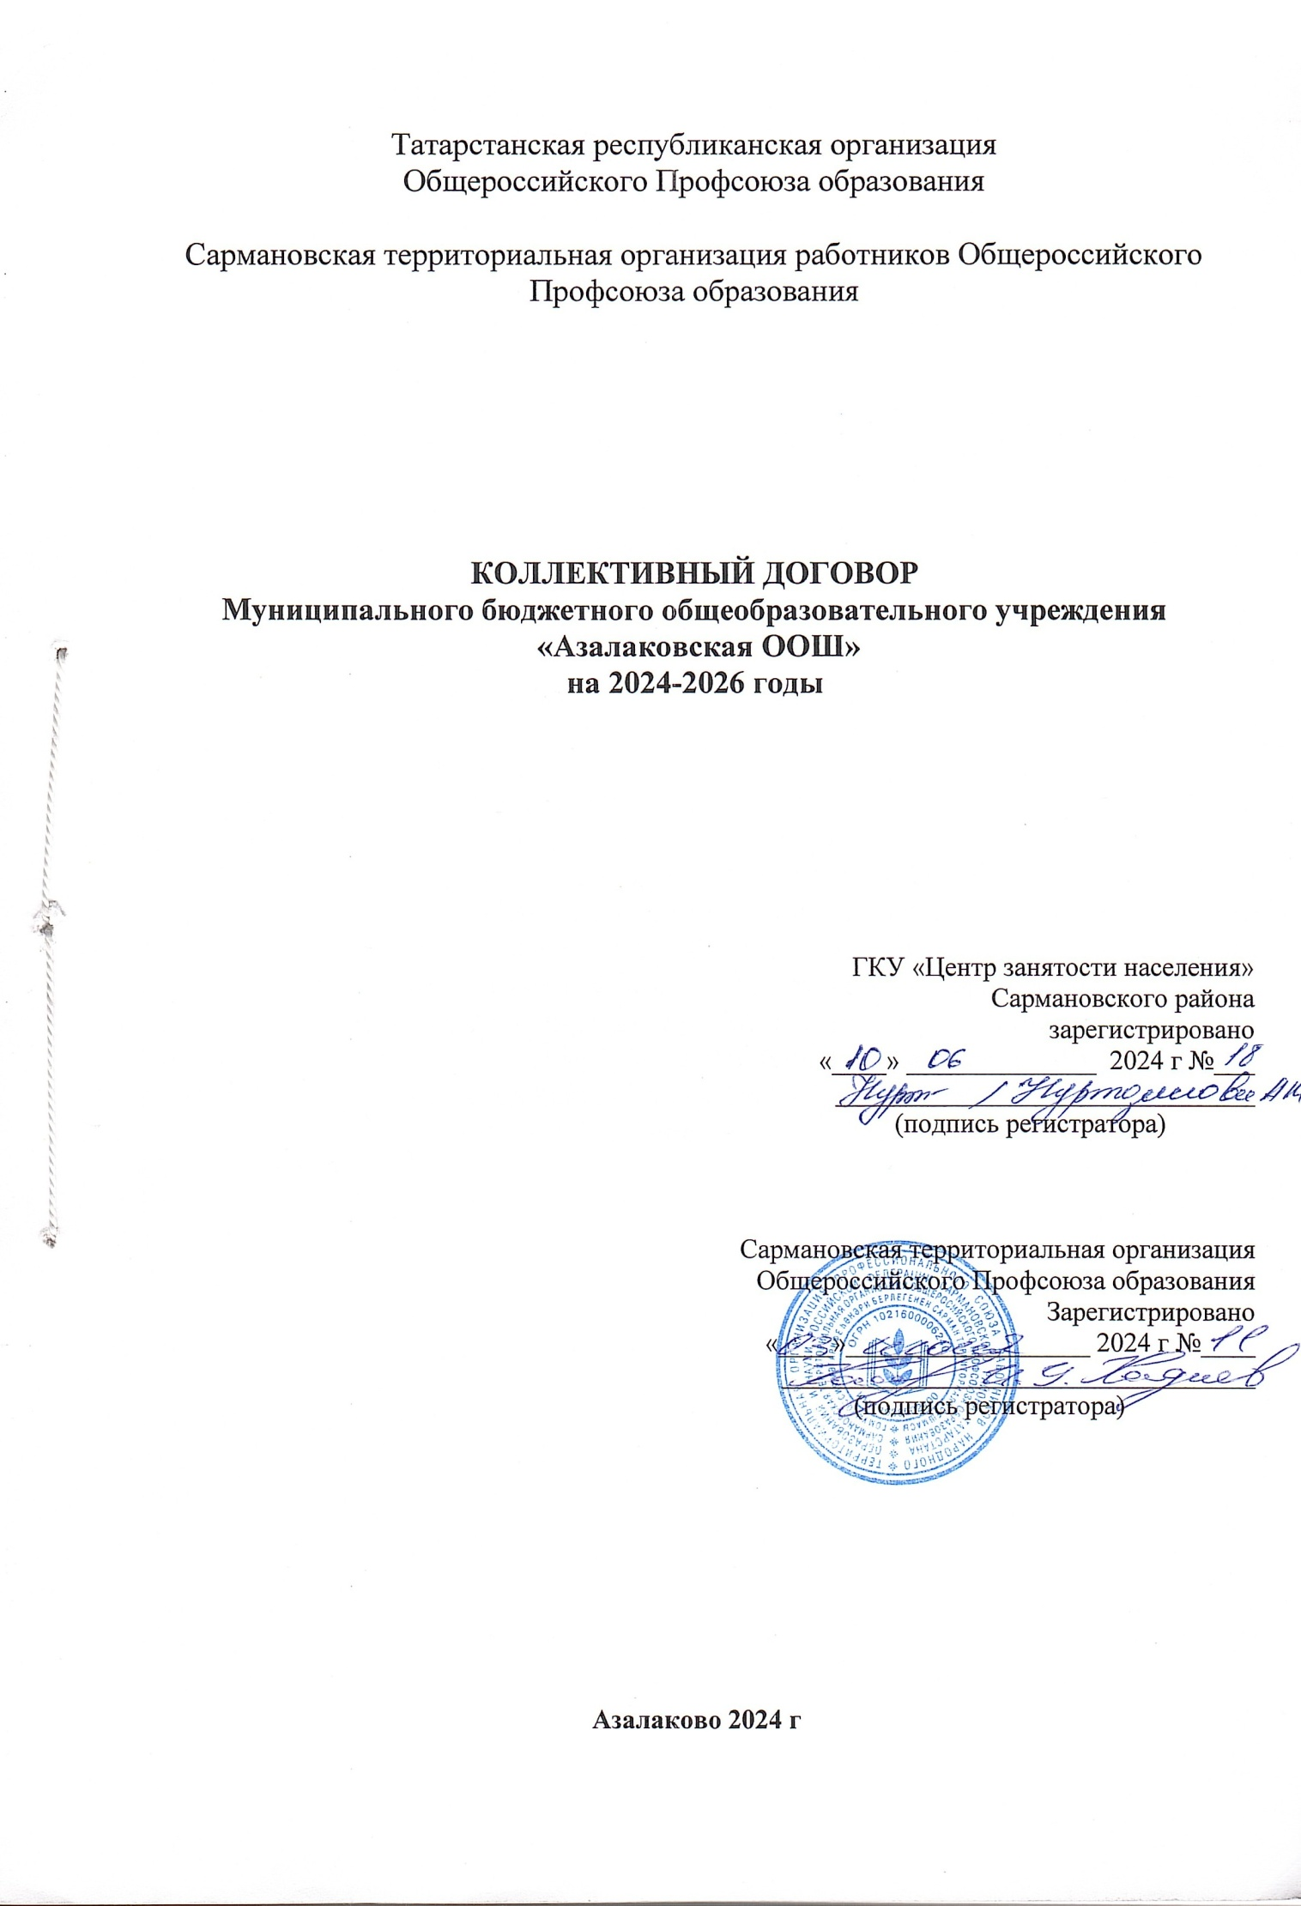

I. Общие положения

1.1 Настоящий коллективный договор заключен между работодателем и
работниками в лице их представителей и является правовым актом, регулирующим социально-трудовые отношения в муниципальном бюджетном общеобразовательном учреждении «Азалаковская ООШ» Сармановского муниципального района Республики Татарстан.
1.2. Основой для заключения коллективного договора являются:
- нормы международного права и международные договоры Российской Федерации (если они не противоречат Конституции Российской Федерации);
- Трудовой кодекс Российской Федерации (далее –ТК РФ);
- Федеральный закон от 12 января 1996 г. № 10-ФЗ «О профессиональных союзах, их правах и гарантиях деятельности»;
- Федеральный закон от 29 декабря 2012 г. № 273—ФЗ «Об образовании в Российской Федерации»;
- Закон РТ от 22 июля 2013 г. №68-ЗРТ «Об образовании»;
- Закон Республики Татарстан от 18 января 1995 г. № 2303-ХII «О профессиональных союзах»;
- Указ Президента Республики Татарстан от 17 ноября 2015 года № УП-1105 «О развитии социального партнерства в сфере труда в Республике Татарстан»;
- Республиканское Соглашение между Федерацией профсоюзов Республики Татарстан, Координационным советом объединений работодателей Республики Татарстан, Кабинетом Министров Республики Татарстан о проведении социальной политики и развития социального партнерства на 2023-2024 годы;
- Отраслевое Соглашение между Министерством образования и науки Республики Татарстан и Татарским республиканским комитетом профсоюза работников народного образования и науки на 2024-2026 годы;
- Территориальное Соглашение между Исполнительным комитетом Сармановского муниципального района, отделом образования Исполнительного комитета Сармановского муниципального района и Сармановской территориальной организацией Общероссийского Профсоюза образования на 2024-2026 годы.
1.3. Сторонами коллективного договора являются:
работодатель в лице его представителя – руководителя образовательной организации муниципального бюджетного общеобразовательного учреждения «Азалаковская ООШ» Сармановского муниципального района Республики Татарстан Гайнутдинова Фирдависа Магдануровича (далее работодатель, образовательная организация);
работники образовательной организации в лице их полномочного представителя - председателя первичной профсоюзной организации муниципального бюджетного общеобразовательного учреждения «Азалаковская ООШ» Сармановского муниципального района Республики Татарстан Лукмановой Иркии Махмутовны (далее – профсоюзный комитет).
Для регулирования социально-трудовых отношений, ведения коллективных переговоров, подготовки и заключения изменений к данному коллективному договору, контроля за его выполнением, на равноправной основе по решению сторон создается комиссия.
Работодатель признаёт первичную профсоюзную организацию муниципального бюджетного общеобразовательного учреждения «Азалаковская ООШ» Сармановского муниципального района Республики Татарстан единственным полномочным представителем работников образовательной организации.
1.4. Коллективный договор – правовой акт, заключён с целью определения взаимных обязательств работников и работодателя по защите социально-трудовых прав и интересов работников образовательной организации и установлению дополнительных социально-экономических, правовых и профессиональных гарантий, льгот и преимуществ для работников, а также по созданию благоприятных условий труда по сравнению с трудовым законодательством, иными актами, содержащими нормы трудового права, соглашениями.
1.5. Действие настоящего коллективного договора распространяется на всех работников образовательной организации, в том числе заключивших трудовой договор о работе по совместительству.
Положения коллективного договора, предусматривающие повышенный уровень мер социальной поддержки (компенсации, льготы, гарантии, материальное вознаграждение и т.д.) в сравнении с действующим законодательством Российской Федерации и Республики Татарстан, распространяется только на членов Общероссийского Профсоюза образования.
1.6. Стороны договорились о том, что изменения и дополнения в коллективный договор в течение срока его действия могут вноситься по совместному решению представителями сторон в порядке, установленном при его заключении (статья 44 ТК РФ). Вносимые изменения и дополнения в текст коллективного договора не могут ухудшать положение работников по сравнению с законодательством Российской Федерации.
В случае изменения законодательства Российской Федерации, Республики Татарстан в части, улучшающей положение работников образовательной организации по сравнению с условиями коллективного договора, со дня его изменения применяются нормы законодательства Российской Федерации, Республики Татарстан.
1.7. Для достижения поставленных целей:
- работодатель обязуется оперативно рассматривать и совместно обсуждать предложения с выборным органом первичной профсоюзной организации по вопросам, возникающим в сфере трудовых, социальных и иных непосредственно связанных с ними отношений в образовательной организации, и не позднее 3 (трех) дней сообщать выборному органу первичной профсоюзной организации свой мотивированный ответ по каждому вопросу;
- работодатель принимает на себя обязательство информировать выборный орган первичной профсоюзной организации о решениях органов государственного контроля (надзора), принятых по вопросам в сфере трудовых, социальных и иных непосредственно связанных с ними отношений в образовательной организации, путём предоставления выборному органу первичной профсоюзной организации копий документов о принятии таких решений в течение 3 (трех) дней со дня получения работодателем решения от соответствующего государственного органа;
- работодатель обеспечивает соблюдение законодательства о защите персональных данных, ознакомление работников и их представителей под роспись с документами, устанавливающими порядок обработки персональных данных, а также их правами и обязанностями в этой области;
-членство в Профсоюзе определяет согласие Работника на доступ к его персональным данным при осуществлении Профсоюзом общественного контроля за соблюдением Работодателем трудовых прав, а также при защите социально – экономических интересов работников;
- выборный орган первичной профсоюзной организации представляет и защищает права и интересы членов Профсоюза по вопросам индивидуальных трудовых и иных непосредственно связанных с ними отношений, интересы работников, не являющихся членами Профсоюза, но уполномочивших выборный орган первичной профсоюзной организации представлять их интересы при проведении коллективных переговоров, заключении или изменении коллективного договора, а также при рассмотрении и разрешении коллективных трудовых споров работников с работодателем на условиях, установленных выборным органом первичной профсоюзной организации (статья 30 ТК РФ).
1.8. Контроль за выполнением коллективного договора осуществляется сторонами коллективного договора в лице их представителей, а также соответствующими органами по труду (уполномоченным органом).
Все спорные вопросы по реализации положений коллективного договора решаются сторонами в форме взаимных консультаций (переговоров) и в соответствии с нормами главы 61 ТК РФ, регулирующими вопросы рассмотрения и разрешения коллективных трудовых споров.
1.9. Представители сторон, уклоняющиеся от участия в коллективных переговорах по заключению, изменению коллективного договора или неправомерно отказавшиеся от подписания согласованного коллективного договора несут ответственность в соответствии с действующим законодательством Российской Федерации.
1.10. Стороны коллективного договора обязуются проводить обсуждение итогов выполнения коллективного договора на общем собрании работников не реже одного раза в год.
1.11. Стороны определяют следующие формы управления организацией непосредственно работниками и через выборный орган первичной профсоюзной организации:
- учёт мнения выборного органа первичной профсоюзной организации (согласование);
- консультации работодателя и представителей работников по вопросам принятия локальных нормативных актов;
- получение представителями работников от работодателя информации по вопросам, непосредственно затрагивающим интересы работников, в том числе по их запросам;
- обсуждение с работодателем вопросов о работе организации, внесении предложений по ее совершенствованию;
- обсуждение с работодателем вопросов планов социально-экономического развития организации;
- участие в разработке и принятии коллективного договора;
- членство в комиссиях организации с целью защиты трудовых прав работников.
1.12. Локальные нормативные акты образовательной организации, являющиеся приложениями к коллективному договору, принимаются по согласованию с выборным органом первичной профсоюзной организации и являются его неотъемлемой частью.
Изменения и дополнения в локальные акты, являющиеся приложениями к коллективному договору, вносятся в порядке, установленном ТК РФ для заключения коллективного договора.
Положения коллективного договора учитываются при разработке локальных нормативных актов, мероприятий по вопросам установления условий оплаты труда, режима рабочего времени и времени отдыха, охраны труда, развития социальной сферы.
При нарушении порядка принятия локальных нормативных актов, содержащих нормы трудового права, работодатель обязуется по письменному требованию выборного органа первичной профсоюзной организации отменить соответствующий локальный нормативный акт с даты его принятия.
1.13. В течение срока действия коллективного договора ни одна из сторон не вправе прекратить в одностороннем порядке выполнение принятых на себя обязательств.
1.14. Коллективный договор, а также внесённые изменения и дополнения в течение семи дней со дня подписания направляются представителем работодателя на уведомительную регистрацию ГКУ «Центр занятости населения Сармановского района и Сармановскую территориальную организацию Общероссийского Профсоюза образования.
1.15. Текст коллективного договора, приложения и изменения к нему размещаются на официальной странице сайта образовательного учреждения во вкладке «Профсоюз» ( https://edu.tatar.ru/sarmanovo/azalakovo/sch/main-news )
1.16. Коллективный договор сохраняет свое действие в случае изменения наименования образовательного учреждения, реорганизации в форме преобразования, а также расторжения трудового договора с руководителем образовательного учреждения.
1.17. При реорганизации (слиянии, присоединении, разделении, выделении) образовательного учреждения коллективный договор сохраняет свое действие в течение всего срока реорганизации.
1.18. При смене формы собственности образовательного учреждения коллективный договор сохраняет свое действие в течение трех месяцев со дня перехода прав собственности.
1.19. При ликвидации образовательного учреждения коллективный договор сохраняет свое действие в течение всего срока проведения ликвидации.
1.20. Коллективный договор вступает в силу с момента его подписания, и действует в течение 3 (трёх) лет.
Работодатель обязан ознакомить под роспись с текстом коллективного договора всех работников образовательного учреждения в течение 7 дней после его подписания.
II Развитие социального партнерства
и координация действий сторон

Стороны договорились:
2.1. В целях развития социального партнёрства стороны обязуются:
2.1.1. Вести социальный диалог на основе принципов социального партнёрства, коллективно-договорного регулирования социально-трудовых отношений, государственно-общественного управления образованием, соблюдать определённые настоящим коллективным договором обязательства и договоренности.
2. 1.2. Проводить взаимные консультации (переговоры) по вопросам регулирования трудовых правоотношений, обеспечения гарантий социально-трудовых прав работников, совершенствования локальной нормативной правовой базы и другим социально значимым вопросам.
2.1.3. Обеспечивать участие представителей другой стороны коллективного договора в работе своих руководящих органов при рассмотрении вопросов, связанных с содержанием коллективного договора и его выполнением; предоставлять другой стороне полную, достоверную и своевременную информацию о принимаемых решениях, затрагивающих социальные, трудовые, профессиональные права и интересы работников.
2.1.4. Реализовывать возможности переговорного процесса с целью учёта интересов сторон, предотвращения коллективных трудовых споров и социальной напряженности в коллективе работников.
2.2. В целях создания условий для успешной деятельности первичной профсоюзной организации и ее выборного органа в соответствии с федеральным законодательством, законами и иными нормативными правовыми актами субъекта Российской Федерации, соглашениями, настоящим коллективным договором работодатель обязуется:
2.2.1. При наличии письменных заявлений работников, являющихся членами Профсоюза, ежемесячно и бесплатно перечислять на счет профсоюзной организации членские профсоюзные взносы из заработной платы работников.
При этом работодатель перечисляет членские профсоюзные взносы в день выплаты заработной платы либо не позднее дня, следующего за днем выплаты работникам заработной платы, не допуская задержки перечисления средств.
В случае если работник, не состоящий в Профсоюзе, уполномочил выборный орган первичной профсоюзной организации представлять его интересы во взаимоотношениях с работодателем (статьи 30 и 31 ТК РФ), работодатель обеспечивает, по письменному заявлению работника, ежемесячное перечисление на счет профсоюзной организации денежных средств в размере не менее 1% от его ежемесячной заработной платы (часть шестая статьи 377 ТК РФ).
2.2.2. При принятии локальных нормативных актов, затрагивающих права работников образовательной организации, учитывать мнение выборного органа первичной профсоюзной организации в порядке и на условиях, предусмотренных трудовым законодательством и настоящим коллективным договором.
2.2.3. Соблюдать права и гарантии первичной профсоюзной организации, Профсоюза, установленные законодательством, соглашениями и настоящим коллективным договором (глава 58 ТК РФ).
2.2.4. Своевременно выполнять предписания надзорных и контрольных органов и представления выборных органов первичной профсоюзной организации по устранению нарушений трудового законодательства, иных нормативных правовых актов, содержащих нормы трудового права.
2.2.5. Решение о возможном расторжении трудового договора с работником, входящим в состав выборного органа первичной профсоюзной организации и не освобожденным от основной работы по основаниям, предусмотренным пунктом вторым или третьим части первой статьи 81 ТК РФ, принимать с предварительного согласия вышестоящего выборного органа Общероссийского Профсоюза образования.
2.2.6. Обеспечивать осуществление мероприятий по внесению изменений и дополнений в устав образовательной организации в связи с изменением типа учреждения с обязательным участием работников, включая закрепление в уставе порядка принятия решения о назначении представителя работников (члена выборного органа первичной профсоюзной организации) образовательной организации членом наблюдательного совета.
2.2.7. Оплачивать за счет средств образовательной организации подписку на Приложение к «Учительской газете» газеты «Мой профсоюз».
2.3. Взаимодействие работодателя с выборным органом первичной профсоюзной организации осуществляется посредством:
- учёта мнения выборного органа первичной профсоюзной организации в порядке, установленном статьёй 372 ТК РФ;
- учёта мотивированного мнения выборного органа первичной профсоюзной организации в порядке, установленном статьёй 373 ТК РФ;
- согласование выборным органом первичной профсоюзной организации локальных нормативных правовых актов и решений работодателя по социально-трудовым вопросам в целях достижения единого мнения сторон.
2.3.1. Работодатель с учётом мотивированного мнения выборного органа первичной профсоюзной организации (по согласованию):
- устанавливает режим работы с разделением рабочего дня на части с перерывом два и более часа (в образовательных организациях с круглосуточным пребыванием обучающихся, воспитанников, в которых чередуется воспитательная и учебная деятельность в пределах установленной нормы часов (школы-интернаты, интернаты при образовательных организациях)) (статья 105 ТК РФ);
- привлекает к работе в выходные и нерабочие праздничные дни (статья 113 ТК РФ);
- принимает решения о временном введении режима неполного рабочего времени при угрозе массовых увольнений и его отмены (статья 180 ТК РФ);
- вводит, а также отменяет режим неполного рабочего дня (смены) и (или) неполной рабочей недели ранее срока, на который они были установлены (статья 74 ТК РФ);
- привлекает работника к сверхурочной работе (статья 99 ТК РФ);
- утверждает формы расчетного листка (статья 136 ТК РФ);
- принимает решение о возможном расторжении трудового договора с работником (подпункты второй, третий или пятый части первой статьи 81 ТК РФ);
- определяет форму подготовки и дополнительного профессионального образования работников, перечень необходимых для подготовки профессий и специальностей, в том числе для направления работников на прохождение независимой оценки квалификации (статья 196 ТК РФ);
- формирует комиссии по урегулированию споров между участниками образовательных отношений;
- представляет к награждению отраслевыми и иными наградами;
- принимает (утверждает) локальные нормативные акты образовательной организации, содержащие нормы трудового права (статьи 8, 371, 372 ТК РФ);
2.3.2. С учётом мотивированного мнения выборного органа первичной профсоюзной организации производится расторжение трудового договора с работниками, являющимися членами Профсоюза, по следующим основаниям:
- совершение работником, выполняющим воспитательные функции, аморального проступка, несовместимого с продолжением данной работы (пункт восьмой части первой статьи 81 ТК РФ);
- другие основания (пункты первый и второй статьи 336 ТК РФ и др.).
2.3.3. Работодатель с учётом мнения выборного органа первичной профсоюзной организации (по согласованию) принимает (утверждает) локальные нормативные акты образовательной организации, определяющие:
- установление и распределение учебной нагрузки педагогических и других работников;
- установление дополнительных гарантий работникам, совмещающим работу с обучением;
- перечень должностей работников с ненормированным рабочим днем (статья 101 ТК РФ);
- утверждение расписания занятий, годового календарного учебного графика;
- составление графика сменности (статья 103 ТК РФ);
- принятие решения о режиме работы в каникулярный период (графика работы в каникулы) и в период отмены образовательного процесса по санитарно-эпидемиологическим, климатическим и другим основаниям (статья 100 ТК РФ);
- утверждение графика отпусков (статья 123 ТК РФ);
- утверждение графика длительных отпусков;
- правила и инструкции по охране труда для работников (статья 212 ТК РФ);
- конкретные размеры оплаты за работу в выходной или нерабочий праздничный день (статья 153 ТК РФ), оплаты труда работников, занятых на работах с вредными и (или) опасными условиями труда (статья 147 ТК РФ), оплаты труда за работу в ночное время (статья 154 ТК РФ);
- введение, замену и пересмотр норм труда (статья 162 ТК РФ);
- определение сроков проведения специальной оценки условий труда (статья 22 ТК РФ);
- принятие работодателем локальных нормативных актов и решений в иных случаях, предусмотренных настоящим коллективным договором;
2.3.4. Работодатель с предварительного согласия выборного органа первичной профсоюзной организации осуществляет:
- применение дисциплинарного взыскания в виде замечания, выговора или увольнения в отношении работников, являющихся членами Профсоюза;
- временный перевод работников, являющихся членами Профсоюза, на другую работу в случаях, предусмотренных статьёй 39, частью третьей статьи 72.2. ТК РФ;
- расторжение трудового договора по инициативе работодателя в соответствии с пунктами вторым, третьим и пятым части первой статьи 81 ТК РФ с работниками, являющимися членами Профсоюза.
2.4. Профсоюзный комитет обязуется:
2.4.1. Способствовать реализации настоящего коллективного договора, сохранению социальной стабильности в трудовом коллективе, строить свои взаимоотношения с работодателем на принципах социального партнёрства.
2.4.2. Разъяснять работникам положения коллективного договора и приложений к нему.
2.4.3. Представлять и защищать права и интересы членов Профсоюза по социально-трудовым вопросам в соответствии с Трудовым кодексом Российской Федерации и Федеральным законом «О профессиональных союзах, их правах и гарантиях деятельности».
2.4.4. Представлять во взаимоотношениях с работодателем интересы работников, не являющихся членами Профсоюза, в случае, если они уполномочили выборный орган первичной профсоюзной организации представлять их интересы и перечисляют ежемесячно денежные средства из заработной платы на счет первичной профсоюзной организации.
2.4.5. Осуществлять контроль за соблюдением работодателем и его представителями трудового законодательства и иных нормативных правовых актов, содержащих нормы трудового права, в том числе, за:
-правильностью расходования фонда оплаты труда, в том числе экономии фонда оплаты труда, а также внебюджетных средств;
-правильностью ведения и хранения трудовых книжек работников (сведений о трудовой деятельности) своевременностью внесения в них записей, в том числе при присвоении квалификационных категорий по результатам аттестации работников;
-своевременным предоставлением сведений о трудовой деятельности работника в систему обязательного пенсионного страхования для хранения в информационных ресурсах Социального фонда России;
-охраной труда в образовательной организации;
-правильностью и своевременностью предоставления работникам отпусков и их оплаты;
-своевременностью и правильностью начисления и перечисления страховых взносов в системе обязательного социального страхования работников;
-соблюдением порядка аттестации педагогических работников образовательной организации;
2.4.6. Обеспечивать выполнение условий настоящего коллективного договора.
2.4.7. Участвовать в формировании в образовательной организации системы внутреннего контроля за соблюдением трудового законодательства и иных актов, содержащих нормы трудового права.
2.4.8. Представлять, выражать и защищать социальные, трудовые, профессиональные права и интересы работников – членов Профсоюза перед работодателем, в муниципальных и других органах, комиссиях по трудовым спорам, суде.
2.4.9. Принимать участие в аттестации работников образовательной организации на соответствие занимаемой должности.
2.4.10. Осуществлять проверку уплаты и перечисления членских профсоюзных взносов в соответствии с законодательством Российской Федерации.
2.4.11. Информировать ежегодно членов Профсоюза о своей работе, о деятельности выборных профсоюзных органов.
2.4.12. Содействовать оздоровлению детей работников образовательной организации.
2.4.13. Ходатайствовать о представлении к наградам работников образовательной организации.
2.4.14. Организовывать физкультурно-оздоровительную и культурно-массовую работу для работников образовательной организации за счет средств работодателя, в том числе внебюджетных источников.
2.4.15. Добиваться от работодателя приостановки (отмены) управленческих решений, противоречащих законодательству о труде, охране труда, обязательствам коллективного договора, соглашениям, принятия локальных нормативных актов без необходимого согласования с выборным органом первичной профсоюзной организации (без учёта мотивированного мнения).
2.4.16. Выступать инициатором начала переговоров по заключению коллективного договора на новый срок за три месяца до окончания срока его действия.
Ш. Обязательства сторон в области экономики

3.1. Руководствуясь основными принципами социального партнерства, осознавая ответственность за функционирование и развитие образовательного учреждения и необходимость улучшения социально-экономического положения работников, стороны договорились:
3.2. Осуществлять согласованные действия по реализации федеральных программ, приоритетного национального проекта «Образование» и государственной программы «Развитие образования и науки Республики Татарстан на 2014-2025 годы», утвержденной постановлением Кабинета Министров Республики Татарстан от 22.02.2014 № 110 «Об утверждении государственной программы «Развитие образования и науки Республики Татарстан на 2014-2025 годы», республиканских законов и иных нормативных актов, направленных на развитие отрасли и социальную защиту работников.
3.2.1. Совместными усилиями способствовать реализации в полном объеме приоритетных национальных образовательных проектов.
3.2.2. Совместно добиваться повышения уровня жизни, оплаты труда и социальных гарантий работников.
3.2.3. В установленном порядке, в пределах компетенции, при формировании бюджета Сармановского муниципального района обращаться в органы местного самоуправления для решения следующих вопросов:
- своевременной индексации базовых окладов (ставок) и должностных окладов работников в связи с ростом потребительских цен на товары и услуги;
- предусматривать в местном бюджете выделение средств на:
- охрану труда и пожарную безопасность в образовательном учреждении, проведение специальной оценки условий труда;
- проведение обязательных предварительных (при поступлении на работу) и периодических (в течение трудовой деятельности) медицинских осмотров (обследований), психиатрическое освидетельствование работников, обучение и аттестацию работников по программам санитарно-гигиенического минимума;
- подготовку, профессиональное обучение, дополнительное профессиональное образование педагогических кадров;
- компенсацию найма жилья и затрат на коммунальные услуги (отопление и освещение) педагогическим работникам в сельской местности;
- санаторно-курортное лечение работников и их детей;
- единовременное пособие молодым педагогическим работникам, окончившим образовательные организации педагогического профессионального образования и впервые приступившим к работе по полученной специальности.
3.2.4. Содействовать принятию решений в случаях, предусмотренных трудовым законодательством Российской Федерации, по установлению либо изменению условий труда и иных социально-экономических условий по согласованию с профсоюзным комитетом.
3.2.5. Содействовать повышению эффективности заключаемого коллективного договора.
3.2.6. Принимать меры по уменьшению нагрузки педагогических работников, руководителя, связанной с составлением ими отчетов, ответов на информационные запросы, направляемые в учреждение, а также с подготовкой внутренней отчётности.
3.2.7. Осуществлять контроль за предоставлением педагогическим работникам, руководителю и его заместителям, руководителю структурных подразделений образовательной организации и его заместителям, проживающим и работающим в сельских населенных пунктах, рабочих поселках (поселках городского типа), компенсаций расходов на оплату жилых помещений, отопления и освещения. Размер, условия и порядок возмещения расходов, связанных с предоставлением указанных мер социальной поддержки педагогическим работникам определяются Кабинетом Министров Республики Татарстан ( п.3 ст.25 закона Республики Татарстан от 22 июля 2013 г. N 68-ЗРТ "Об образовании" (с изменениями и дополнениями), постановление Кабинета Министров Республики Татарстан от 20 апреля 2005 г. N 192 "О мерах социальной поддержки отдельных категорий граждан, работающих и проживающих в сельской местности, рабочих поселках (поселках городского типа), по оплате жилья и коммунальных услуг), и обеспечиваются за счет бюджетных ассигнований бюджета Республики Татарстан.
3.3. Работодатель:
3.3.1. Добивается полного и своевременного обеспечения финансирования образовательного учреждения в соответствии с объемами бюджетных обязательств, утвержденными законами о федеральном и республиканском бюджете.
3.3.2. Организует систематическую работу по профессиональному обучению и дополнительному профессиональному образованию педагогических работников и обеспечивает право педагогических работников на дополнительное профессиональное обучение по профилю педагогической деятельности не реже чем один раз в три года.
3.3.3. Предоставляет профсоюзному комитету по его запросам информацию о численности, составе работников, системе оплаты труда, размере средней заработной платы и иных показателях заработной платы по отдельным категориям работников, объеме задолженности по выплате заработной платы, показателях по условиям и охране труда, планировании и проведении мероприятий по массовому сокращению численности (штатов) работников и другую необходимую информацию.
3.4. Профсоюзный комитет:
3.4.1. Обеспечивает в соответствии с Уставом Профсоюза представительство и защиту социально-трудовых прав и интересов работников.
3.4.2. Оказывает членам Профсоюза бесплатную консультационную помощь в вопросах применения трудового законодательства, разработки локальных нормативных актов, содержащих нормы трудового права, заключения коллективного договора, а также в разрешении индивидуальных и коллективных трудовых споров, в том числе судах.
3.4.3. Использует возможности переговорного процесса с целью учета интересов сторон и предотвращения социальной напряжённости в коллективе.
3.4.4. Содействует предотвращению коллективных трудовых споров.
3.4.5. Осуществляет контроль за соблюдением работодателем трудового законодательства и иных нормативных актов, содержащих нормы трудового права.
3.4.6. Предоставляет работодателю информацию и разъяснения по вопросам, находящимся в компетенции профсоюзного комитета.

IV. Развитие педагогического потенциала

4.1. Работодатель и профсоюзный комитет в целях реализации приоритетного национального проекта «Образование» и государственной программы «Развитие образования Республики Татарстан на 2014-2025гг.», направленных на модернизацию и развитие системы образования республики, договорились:
4.1.1. Способствовать созданию действенного и эффективного механизма, обеспечивающего повышение профессионального уровня и непрерывного повышения квалификации педагогических работников.
4.1.2. Содействовать профессиональной подготовке педагогических работников и овладению ими новыми компетенциями, в том числе информационно-коммуникативными технологиями в учебном процессе для решения задач повышения качества образования и обеспечения конкурентоспособности обучающихся.
4.1.3. Содействовать созданию необходимых условий труда педагогическим работникам и оснащённости рабочего места, в том числе современной оргтехникой, лицензионным программным обеспечением на уровне современных требований.
4.1.4. Обеспечить реальные возможности организации и проведения аттестации педагогических работников.
4.1.5. Способствовать принятию адекватных мер по обеспечению должного уровня социальной защиты увольняемым в результате аттестации педагогических работников.
4.1.6. Обеспечить формирование фондов оплаты труда работников образовательных организаций с учётом обеспечения мотивации работников к повышению эффективности труда при реализации отраслевых систем оплаты труда, а также с учётом повышения уровня реальной заработной платы работников с учётом роста потребительских цен на товары и тарифов на коммунальные услуги.
4.1.7. Обеспечить организацию и проведение мероприятий по формированию позитивного имиджа и повышению социального статуса педагогических работников:
- мероприятий по организации общественно-профессионального обсуждения вопросов профессионального развития педагога: проведение семинаров и открытых дискуссий, форумов, круглых столов;
- мероприятий по формированию позитивного имиджа педагогических работников: экспозиции, выставки работ, раскрывающие задачи и условия профессиональной деятельности и др.;
- принимать участие в работе с Советом молодых педагогов при Сармановской территориальной организации Общероссийского Профсоюза образования, советом ветеранов педагогического труда для формирования и распространения позитивного имиджа педагогического работника.
4.1.8. Проводить ежегодный мониторинг потребности в педагогических кадрах.
4.2. Способствовать реализации правового статуса педагогических работников, установленного законодательством об образовании, включая право на защиту профессиональной чести и достоинства, и руководствоваться при разработке и принятии соответствующего локального нормативного акта примерным положением о нормах профессиональной этики педагогических работников. (Письмо Минпросвещения России, Профсоюза работников народного образования и науки РФ от 20.08.2019 №ИП-941/06/484). (Приложение № 3).

V. Трудовые отношения, рабочее время и время отдыха

5.1. Стороны подтверждают, что:
5.1.1. Трудовые отношения между работником и работодателем регулируются трудовым законодательством Российской Федерации, Республики Татарстан, территориальным Соглашением, коллективным договором.
5.1.2. Трудовой договор (дополнительное соглашение к трудовому договору) заключается в письменной форме, составляется в двух экземплярах, каждый из которых подписывается сторонами. Один экземпляр трудового договора передаётся работнику, другой хранится у работодателя. Получение работником экземпляра трудового договора должно подтверждаться подписью работника на экземпляре трудового договора, хранящемся у работодателя.
Трудовой договор, не оформленный в письменной форме, считается заключённым, если работник приступил к работе с ведома или по поручению работодателя или его представителя. При фактическом допущении работника к работе работодатель обязан оформить с ним трудовой договор в письменной форме не позднее трёх рабочих дней со дня фактического допущения к работе.
Приём на работу оформляется приказом (распоряжением) работодателя, изданным на основании заключённого трудового договора. Содержание приказа (распоряжения) работодателя должно соответствовать условиям заключённого трудового договора.
Приказ (распоряжение) работодателя о приёме на работу объявляется работнику под роспись в трёхдневный срок со дня фактического начала работы.
По требованию работника работодатель обязан выдать ему надлежаще заверенную копию указанного приказа (распоряжения).
5.1.3. Условия, оговариваемые при заключении трудового договора, не могут ущемлять социально-экономические, трудовые права работников, определенные законодательством, территориальным Соглашением, коллективным договором.
В соответствии со ст.57 Трудового кодекса Российской Федерации (далее – ТК РФ) трудовой договор содержит полную информацию о сторонах трудового договора.
Обязательными для включения в трудовой договор (дополнительное соглашение к трудовому договору) являются следующие условия:
- место работы (указывается конкретный адрес работодателя);
- трудовая функция (работа по должности в соответствии со штатным расписанием, профессии, специальности с указанием квалификации; конкретный вид поручаемой работнику работы). Если в соответствии с настоящим Кодексом, иными федеральными законами с выполнением работ по определенным должностям, профессиям, специальностям связано предоставление компенсаций и льгот либо наличие ограничений, то наименование этих должностей, профессий или специальностей и квалификационные требования к ним должны соответствовать наименованиям и требованиям, указанным в квалификационных справочниках, утверждаемых в порядке, устанавливаемом Правительством Российской Федерации, или соответствующим положениям профессиональных стандартов;
- дата начала работы, а в случае, когда заключается срочный трудовой договор, - также срок его действия и обстоятельства (причины), послужившие основанием для заключения срочного трудового договора в соответствии с ТК РФ или иным федеральным законом;
- условия оплаты труда (в том числе размер тарифной ставки или оклада (должностного оклада) работника, доплаты, надбавки и поощрительные выплаты);
- режим рабочего времени и времени отдыха (если для данного работника он отличается от общих правил, действующих у данного работодателя);
- гарантии и компенсации за работу с вредными и (или) опасными условиями труда, если работник принимается на работу в соответствующих условиях, с указанием характеристик условий труда на рабочем месте;
- условия, определяющие в необходимых случаях характер работы (подвижной, разъездной, в пути, другой характер работы);
- условия труда на рабочем месте;
- условие об обязательном социальном страховании работника в соответствии с ТК РФ и иными федеральными законами;
- другие условия в случаях, предусмотренных трудовым законодательством и иными нормативными правовыми актами, содержащими нормы трудового права.
В трудовом договоре (дополнительном соглашении к трудовому договору) могут предусматриваться дополнительные условия, не ухудшающие положение работника по сравнению с установленным трудовым законодательством и иными нормативными правовыми актами, содержащими нормы трудового права, коллективным договором, локальными нормативными актами.
На основании Приказа Министерства образования и науки РФ от 22 декабря 2014 г. № 1601 «О продолжительности рабочего времени (нормах часов педагогической работы за ставку заработной платы) педагогических работников и о порядке определения учебной нагрузки педагогических работников, оговариваемой в трудовом договоре» установленный педагогическому работнику объем учебной нагрузки оговаривается в трудовом договоре.
5.1.4. Трудовой договор с работниками заключается на неопределенный срок. Заключение срочного трудового договора допускается в случаях, когда трудовые отношения не могут быть установлены на неопределенный срок с учетом характера предстоящей работы или условий ее выполнения, а именно в случаях, предусмотренных частью первой статьи 59 ТК РФ.
В случаях, предусмотренных частью второй статьи 59 ТК РФ, срочный трудовой договор может заключаться по соглашению сторон трудового договора без учета характера предстоящей работы и условий ее выполнения.
Изменение определенных сторонами условий трудового договора, в том числе перевод на другую работу, допускается только по соглашению сторон трудового договора, за исключением случаев, предусмотренных ТК РФ. Соглашение об изменении определенных сторонами условий трудового договора заключается в письменной форме.
5.1.4.1. Работодатель обязан обеспечить на основании письменного заявления работника ведение его трудовой книжки в бумажной или электронной форме. Сведения о трудовой деятельности работника формируются в электронном виде.
5.1.5. Право на занятие педагогической деятельностью имеют лица, имеющие среднее профессиональное или высшее образование и отвечающие квалификационным требованиям, указанным в «Едином квалификационном справочнике должностей руководителей, специалистов и служащих» раздел «Квалификационные характеристики должностей работников образования», и (или) профессиональных стандартах.
Номенклатура должностей педагогических работников организаций, осуществляющих образовательную деятельность, должностей руководителей образовательных организаций утверждена Постановлением Правительства Российской Федерации от 8 августа 2013 года № 678 «Об утверждении номенклатуры должностей педагогических работников организаций, осуществляющих образовательную деятельность, должностей руководителей образовательных организаций».
Наименования должностей и профессий работников образовательных организаций должны соответствовать наименованиям, указанным в «Едином квалификационном справочнике должностей руководителей, специалистов и служащих» раздел «Квалификационные характеристики должностей работников образования» и «Едином тарифно-квалификационном справочнике работ и профессий рабочих».
5.1.6. Требования, содержащиеся в квалификационных характеристиках, профессиональном Стандарте служат основой для разработки должностных инструкций конкретного педагогического работника. Должностные инструкции работников согласовываются с профсоюзным комитетом.
5.1.7. При приеме на работу, до подписания трудового договора, работодатель обязан при заключении трудового договора с работником ознакомить его под роспись с Уставом, территориальным Соглашением, коллективным договором, Правилами внутреннего трудового распорядка и иными локальными нормативными актами, непосредственно связанными с трудовой деятельностью работника.
Предоставление преподавательской работы указанным лицам, а также педагогическим, руководящим и иным работникам других организаций (включая работников информационно-методических центров) осуществляется с учетом мнения выборного органа первичной профсоюзной организации и при условии, если учителя, преподаватели, для которых данная организация является местом основной работы, обеспечены преподавательской работой по своей специальности в объеме, не менее чем на ставку заработной платы.
5.1.8. Расторжение трудового договора с работником по инициативе работодателя должно осуществляться в строгом соответствии с законодательством.
5.1.9. Дополнительные основания прекращения трудового договора с педагогическим работником:
1) повторное в течение одного года грубое нарушение устава образовательной организации;
2) применение, в том числе однократное, методов воспитания, связанных с физическим и (или) психическим насилием над личностью обучающегося, воспитанника.
5.1.10. В случаях, когда по причинам, связанным с изменением организационных или технических условий труда, определенные сторонами условия трудового договора не могут быть сохранены, допускается их изменение по инициативе работодателя, за исключением изменения трудовой функции работника.
По инициативе работодателя допускается изменение существенных условий трудового договора только в связи с изменением числа групп или количества учащихся, количества часов работы по учебному плану, сменности работы учреждения, образовательных программ и др.
О предстоящих изменениях определенных сторонами условий трудового договора, а также о причинах, вызвавших необходимость таких изменений, работодатель обязан уведомить работника в письменной форме не позднее, чем за два месяца, если иное не предусмотрено ТК РФ.
5.1.11. Запрещается требовать от работника выполнения работы, не обусловленной трудовым договором.
5.1.12. В исключительных случаях, предусмотренных статьей 312.9 Трудового кодекса РФ, по инициативе работодателя работник может быть временно переведен на дистанционную работу без согласия работника.
В этот период работодатель обеспечивает работника необходимым для выполнения трудовой функции дистанционно оборудованием, программно-техническими средствами, средствами защиты информации, производит иное возмещение, предусмотренное законодательством.
Условия, срок, список работников, порядок обеспечения выполнения трудовой функции и иные положения о временном переводе на дистанционную работу определяется локальным нормативным актом, который принимается с учетом мнения профсоюзного комитета.
5.2. При направлении работодателем работника для повышения квалификации с отрывом от работы за ним сохраняется место работы (должность) и средняя заработная плата по основному месту работы. Работникам, направляемым для повышения квалификации с отрывом от работы в другую местность, производится оплата командировочных расходов в порядке и размерах, которые предусмотрены для лиц, направляемых в служебные командировки.
Работодатель при направлении работника на повышение квалификации в дистанционной форме (с применением дистанционных образовательных технологий) приравнивает указанное обучение к обучению, осуществляемому с отрывом от работы.
5.3. В реализации пп.2 п. 5 статьи 47 Федерального закона, выполнения требований Единого квалификационного справочника должностей руководителей, специалистов и служащих, раздел «Квалификационные характеристики должностей работников образования», в части повышения уровня квалификационных требований по ряду должностей дополнительное профессиональное образование работников проводить на основании заключения дополнительного договора с предоставлением гарантий и компенсаций, предусмотренных Трудовым кодексом Российской Федерации.
5.4. Проведение аттестации педагогических работников в целях подтверждения соответствия педагогических работников занимаемым ими должностям осуществляется один раз в пять лет на основе оценки их профессиональной деятельности аттестационной комиссией, самостоятельно формируемой дошкольным учреждением, в состав которой включается председатель профсоюзного комитета.
5.5. Проведение аттестации в целях установления квалификационной категории педагогических работников осуществляются экспертной комиссией аттестационной комиссии Министерства образования и науки Республики Татарстан по Сармановскому муниципальному району Республики Татарстан с участием представителя Сармановской территориальной организацией Общероссийского Профсоюза образования.
5.6. Стороны гарантируют работникам при подготовке и проведении аттестации предоставление всех прав и льгот, предусмотренных нормативными правовыми актами (Приложение № 2).
5.7. Педагогическим работникам образовательной организации, участвующим по решению уполномоченных органов местного самоуправления в проведении государственной итоговой аттестации по образовательным программам основного общего и среднего общего образования в рабочее время и освобожденным от основной работы на период проведения указанной государственной итоговой аттестации, предоставляются гарантии и компенсации, установленные трудовым законодательством и иными актами, содержащими нормы трудового права.
Педагогическим работникам, участвующим в проведении государственной итоговой аттестации по образовательным программам основного общего и среднего общего образования, выплачивается компенсация за работу по подготовке и проведению указанной государственной итоговой аттестации при условии финансирования из бюджета Республики Татарстан. Размер и порядок выплаты такой компенсации устанавливается постановлением Кабинета Министров Республики Татарстан от 10.10.2017 № 785 «О компенсации педагогическим работникам за работу по подготовке и проведению единого государственного экзамена» за счет бюджетных ассигнований республиканского бюджета, выделяемых на проведение государственной итоговой аттестации по образовательным программам основного общего и среднего общего образования.
5.8. Работодатель по ходатайству выборного органа первичной профсоюзной организации имеет право снять с работника дисциплинарное взыскание до истечения срока его действия.
5.9. Работодатель расторгает трудовой договор в срок, указанный в заявлении работника о расторжении трудового договора по инициативе работника (увольнение по собственному желанию), в следующих случаях:
- переезд работника на новое место жительства;
- зачисление на учебу в образовательную организацию;
- выход на пенсию;
- необходимость длительного постоянного ухода за ребенком в возрасте старше трех лет;
- необходимость ухода за больным или престарелым членом семьи.
5.10. Работодатель не должен допускать расторжения трудового договора с работником по сокращению численности или штата работников в период его временной нетрудоспособности и в период отпуска.
Трудовой договор не может быть расторгнут в связи с сокращением численности или штата работников со следующей категорией работников:
- беременной женщиной;
- женщиной, имеющей ребенка или детей в возрасте до трех лет;
- одинокой матерью, воспитывающей ребенка в возрасте до 14 лет, ребенка-инвалида - до 18 лет;
- отцом и другими лицами, воспитывающими детей в возрасте до 14 лет, ребенка-инвалида - до 18 лет без матери;
- двух работников из одной семьи одновременно.
5.11. При увольнении работнику выплачивается денежная компенсация за неиспользованный отпуск пропорционально отработанному времени. Работнику, проработавшему 11 месяцев, выплачивается компенсация за полный рабочий год.
При этом учителям, проработавшим 10 месяцев, выплачивается денежная компенсация за неиспользованный отпуск за полную продолжительность отпуска – 56 календарных дней.
Денежная компенсация за неиспользованный отпуск при увольнении работника исчисляется исходя из количества неиспользованных дней отпуска с учетом рабочего года работника.
При исчислении стажа работы при выплате денежной компенсации за неиспользованный отпуск при увольнении необходимо учесть, что:
- все дни отпусков, предоставляемых по просьбе работника без сохранения заработной платы, если их общая продолжительность превышает 14 календарных дней в течение рабочего года, должны исключаться из подсчета стажа, дающего право на выплату компенсации за неиспользованный отпуск при увольнении (статья 121 ТК РФ);
- излишки, составляющие менее половины месяца, исключаются из подсчета, а излишки, составляющие не менее половины месяца, округляются до полного месяца.
5.12. Выборный орган первичной профсоюзной организации обязуется осуществлять контроль за соблюдением работодателем трудового законодательства и иных нормативных правовых актов, содержащих нормы трудового права, соглашений, локальных нормативных актов, настоящего коллективного договора при заключении, изменении и расторжении трудового договора с работником.
Стороны при регулировании вопросов рабочего времени и времени отдыха исходят из того, что:
5.13. Продолжительность рабочего времени и времени отдыха педагогических и других работников определяется законодательством Российской Федерации в зависимости от наименования должности, условий труда и других факторов.
Продолжительность рабочего времени, режим рабочего времени педагогических работников (нормы часов педагогической работы за ставку заработной платы) регулируются Приказом Министерства образования и науки Российской Федерации от 22 декабря 2014 г. № 1601 «О продолжительности рабочего времени (нормах часов педагогической работы за ставку заработной платы) педагогических работников и о порядке определения учебной нагрузки педагогических работников, оговариваемой в трудовом договоре», Приказом Министерства образования и науки Российской Федерации от 11 мая 2016 г. № 536 «Об утверждении Особенностей режима рабочего времени и времени отдыха педагогических и иных работников организаций, осуществляющих образовательную деятельность».
5.13.1. Режим рабочего времени учителей, преподавателей, тренеров-преподавателей, педагогов дополнительного образования при выполнении должностных обязанностей состоит из двух частей:
- нормируемой части рабочего времени, которая определяется в астрономических часах (учебная нагрузка), регулируется расписанием учебных занятий и годовым календарным учебным графиком;
- ненормируемой части, которая не конкретизирована по количеству часов, регулируется Правилами внутреннего трудового распорядка, графиками и планами работ, в том числе личными планами педагогического работника.
Соотношение нормируемой и ненормируемой частей педагогической работы в пределах рабочей недели или учебного года определяется соответствующим локальным нормативным актом организации, осуществляющей образовательную деятельность, с учетом количества часов по учебному плану, специальностей и квалификации работника.
5.13.2. Работодатель при составлении расписания учебных занятий исключает нерациональные затраты времени педагогических работников, ведущих преподавательскую деятельность, с тем, чтобы не образовывались длительные перерывы («окна»).
5.13.3. В исключительных случаях в образовательной организации представитель работодателя с учетом мнения выборного органа первичной профсоюзной организации либо по согласованию с ним может вводить режим рабочего времени с разделением его на части с перерывом более двух часов подряд с соответствующей денежной компенсацией такого неудобного режима работы в порядке и размерах, предусмотренных коллективным договором. Время перерыва между двумя частями смены в рабочее время не включается.
5.13.4. В соответствии с законодательством для педагогических работников устанавливается сокращенная продолжительность рабочего времени - не более 36 часов в неделю.
Режим рабочего времени и времени отдыха педагогических и других работников, включающий предоставление выходных дней, определяется с учетом режима деятельности образовательной организации, и устанавливается Правилами внутреннего трудового распорядка, графиками работы, коллективным договором, разрабатываемыми в соответствии с ТК РФ, федеральными законами и иными нормативными правовыми актами.
5.13.5. Учебная нагрузка педагогических работников на новый учебный год устанавливается работодателем с учетом мнения профсоюзного комитета до окончания учебного года и ухода работников в ежегодный оплачиваемый отпуск.
5.14. Общими выходными днями являются суббота и воскресенье. Работа в выходные и нерабочие праздничные дни запрещается, за исключением случаев, предусмотренных ТК РФ.
Привлечение работников к работе в выходные и нерабочие праздничные дни производится с их письменного согласия в случае необходимости выполнения заранее непредвиденных работ, от срочного выполнения которых зависит в дальнейшем нормальная работа организации в целом.
В других случаях привлечение к работе в выходные и нерабочие праздничные дни допускается с письменного согласия работника и с учётом мнения профсоюзного комитета.
5.14.1. В образовательной организации с непрерывным режимом работы выходные дни отдельных работников определяются по графику, установленному Правилами внутреннего трудового распорядка.
5.14.2. Время каникул, не совпадающее с очередным отпуском, является рабочим временем для работников образовательной организации.
В эти периоды педагогические работники привлекаются работодателем к педагогической, методической и организационной работе в пределах времени, не превышающего их учебной нагрузки до начала каникул.
В каникулярный период работники из числа учебно-вспомогательного и обслуживающего персонала организаций в период, не совпадающий с их отпуском, привлекаются для выполнения организационных и хозяйственных работ, не требующих специальных знаний и квалификации, в соответствии с законодательством Российской Федерации.
5.15. Педагогические работники имеют право на ежегодный основной удлинённый оплачиваемый отпуск, продолжительность которого определена постановлением Правительства Российской Федерации от 14 мая 2015 года № 466 «О продолжительности ежегодного основного удлинённого отпуска, предоставляемого педагогическим работникам».
Другим работникам ежегодно предоставляется 28 оплачиваемых календарных дней отпуска.
Инвалидам предоставляется ежегодный отпуск не менее 30 календарных дней.
5.15.1. График предоставления ежегодных оплачиваемых отпусков утверждается работодателем за две недели до наступления календарного года, с учетом мнения профсоюзного комитета. График отпусков обязателен как для работодателя, так и для работника.
О времени начала отпуска работник должен быть извещен под роспись не позднее, чем за две недели до его начала.
При наличии у работника путевки на санаторно-курортное лечение по медицинским показаниям отпуск предоставляется вне графика.
Отдельным категориям работников, в случаях, предусмотренных ТК РФ и иными федеральными законами, ежегодный оплачиваемый отпуск предоставляется по их желанию в удобное для них время. По желанию мужа ежегодный отпуск ему предоставляется в период нахождения его жены в отпуске по беременности и родам независимо от времени его непрерывной работы у данного работодателя.
Изменение графика отпусков работодателем может осуществляться с согласия работника и профсоюзного комитета.
Заработная плата за время отпуска выплачивается не позднее, чем за три дня до начала отпуска. Если работнику своевременно не была произведена оплата за время ежегодного оплачиваемого отпуска либо работник был предупрежден о времени начала этого отпуска позднее чем за две недели до его начала, то работодатель по письменному заявлению работника обязан перенести ежегодный оплачиваемый отпуск на другой срок, согласованный с работником.
5.15.2. Ежегодный оплачиваемый отпуск должен быть продлен или перенесен на другой срок, определяемый работодателем с учетом пожеланий работника, в случаях:
- временной нетрудоспособности работника;
- исполнения работником во время ежегодного оплачиваемого отпуска государственных обязанностей, если для этого трудовым законодательством предусмотрено освобождение от работы;
- в других случаях, предусмотренных трудовым законодательством, локальными нормативными актами.
В исключительных случаях, когда предоставление отпуска работнику в текущем рабочем году может неблагоприятно отразиться на нормальном ходе работы организации допускается с согласия работника перенесение отпуска на следующий рабочий год. При этом отпуск должен быть использован не позднее 12 месяцев после окончания того рабочего года, за который он предоставляется.
Запрещается непредоставление ежегодного оплачиваемого отпуска в течение двух лет подряд, а также непредоставление ежегодного оплачиваемого отпуска работникам в возрасте до восемнадцати лет и работникам, занятым на работах с вредными и (или) опасными условиями труда.
5.15.3. По соглашению между работником и работодателем ежегодный оплачиваемый отпуск может быть разделен на части. При этом хотя бы одна из частей этого отпуска должна быть не менее 14 календарных дней.
Отзыв работника из отпуска допускается только с его согласия. Неиспользованная, в связи с этим, часть отпуска должна быть предоставлена по выбору работника в удобное для него время в течение текущего рабочего года или присоединена к отпуску за следующий рабочий год.
Не допускается отзыв из отпуска работников в возрасте до восемнадцати лет, беременных женщин и работников, занятых на работах с вредными и (или) опасными условиями труда.
5.15.4. При суммировании ежегодных оплачиваемых отпусков или перенесении ежегодного оплачиваемого отпуска на следующий рабочий год денежной компенсацией могут быть заменены часть каждого ежегодного оплачиваемого отпуска, превышающая 28 календарных дней, или любое количество дней из этой части.
Не допускается замена денежной компенсацией ежегодного основного оплачиваемого отпуска и ежегодных дополнительных оплачиваемых отпусков беременным женщинам и работникам в возрасте до восемнадцати лет, а также ежегодного дополнительного оплачиваемого отпуска работникам, занятым на работах с вредными и (или) опасными условиями труда, за работу в соответствующих условиях (за исключением выплаты денежной компенсации за неиспользованный отпуск при увольнении).
5.16. Педагогические работники имеют право на длительный отпуск сроком до одного года через каждые 10 лет непрерывной работы. Порядок и условия предоставления длительного отпуска определяется Приказом Министерства образования и науки Российской Федерации от 31 мая 2016 г. № 644 «Об утверждении Порядка предоставления педагогическим работникам организаций, осуществляющих образовательную деятельность, длительного отпуска сроком до одного года» (Приложение № 5).
Продолжительность длительного отпуска, очерёдность его предоставления, разделение его на части, продление на основании листка нетрудоспособности в период нахождения в длительном отпуске, присоединение длительного отпуска к ежегодному основному оплачиваемому отпуску, предоставление длительного отпуска, работающим по совместительству, оплата за счёт средств, полученных организацией от приносящей доход деятельности, и другие вопросы, не предусмотренные настоящим Порядком, определяются коллективным договором.
5.16.1. Длительный отпуск предоставляется педагогическому работнику на основании его заявления и оформляется распорядительным актом организации.
За педагогическими работниками, находящимися в длительном отпуске, сохраняется место работы (должность).
За педагогическими работниками, находящимися в длительном отпуске, сохраняется объём учебной нагрузки при условии, что за этот период не уменьшилось количество часов по учебным планам, учебным графикам, образовательным программам или количество обучающихся, учебных групп (классов).
Во время длительного отпуска не допускается перевод педагогического работника на другую работу, а также увольнение его по инициативе работодателя за исключением ликвидации организации.
5.17. Работникам, занятым на работах с вредными и (или) опасными условиями труда в соответствии со ст.117 ТК РФ предоставляется ежегодный дополнительный оплачиваемый продолжительностью не менее 7 календарных дней. Продолжительность ежегодного дополнительного оплачиваемого отпуска конкретного работника устанавливается трудовым договором на основании коллективного договора с учетом результатов специальной оценки условий труда (Приложение №8).
5.18. Работникам с ненормированным рабочим днем предоставляется ежегодный дополнительный оплачиваемый отпуск, продолжительность которого определяется коллективным договором или Правилами внутреннего трудового распорядка и который не может быть менее трех календарных дней.
5.18.1. Работодатель с учетом производственных и финансовых возможностей может устанавливать работникам ежегодные дополнительные оплачиваемые отпуска.
Порядок и условия предоставления этих отпусков определяются коллективным договором или локальными нормативными актами, которые принимаются с учетом мнения профсоюзного комитета.
5.19. Работникам может предоставляться отпуск по семейным обстоятельствам (собственной свадьбы; свадьбы детей; рождения ребенка, смерти членов семьи и другим уважительным причинам) на условиях, предусмотренных коллективным договором.
5.20. Для медицинских работников устанавливается сокращенная продолжительность рабочего времени не более 39 часов в неделю. (Ст. 350 ТК РФ).
5.21. Для работников, являющихся инвалидами I или II группы, продолжительность рабочего времени устанавливается не более 35 часов в неделю с сохранением полной оплаты труда.
Инвалидам предоставляется ежегодный отпуск не менее 30 календарных дней. (ст. 92 ТК РФ, ст.23 Федерального закона от 24 ноября 1995 года № 181-ФЗ «О социальной защите инвалидов в Российской Федерации»).
5.22. Стороны гарантируют женщинам, работающим в сельской местности, в соответствии со ст.263.1 ТК РФ:
- предоставление по их письменному заявлению одного дополнительного выходного дня в месяц без сохранения заработной платы;
-установление сокращенной продолжительности рабочего времени не более 36 часов в неделю, если меньшая продолжительность рабочей недели не предусмотрена для них федеральными законами, иными нормативными правовыми актами Российской Федерации. При этом заработная плата выплачивается в том же размере, что и при полной рабочей неделе;
-установление оплаты труда в повышенном размере на работах, где по условиям труда рабочий день разделен на части.

VI. Оплата и нормы труда.

В целях повышения социального статуса работников, престижа педагогической профессии стороны договорились считать приоритетным направлением на период действия коллективного договора неуклонное повышение и улучшение условий оплаты труда работников, в том числе проведение своевременной индексации их заработной платы, осуществление мер по недопущению и ликвидации задолженности по заработной плате.
6.1. Стороны обязуются осуществлять систематический анализ данных по материальному положению, выплате заработной платы работникам.
6.1.2. Стороны в рамках коллективно-договорного регулирования принимают меры по:
- соблюдению единого порядка установления размеров ставок заработной платы (должностных окладов), сроков повышения (индексации) заработной платы для работников соответствующих профессионально-квалификационных групп, в том числе категорий работников, не поименованных в Указах Президента РФ.
Стороны подтверждают, что:
6.2.1. Заработная плата каждого работника зависит от его квалификации, сложности выполняемой работы, количества и качества затраченного труда и максимальным размером не ограничивается.
Запрещается какая-либо дискриминация при установлении и изменении условий оплаты труда.
6.2.2. Оплата труда работников осуществляется в соответствии с законодательством Российской Федерации, постановлением Кабинета Министров Республики Татарстан от 31.05.2018 № 412 «Об условиях оплаты труда работников государственных образовательных организаций Республики Татарстан», постановлением Исполнительного комитета Сармановского муниципального района Республики Татарстан от 31.01.2023 №23 «Об условиях оплаты труда работников муниципальных образовательных организаций Сармановского муниципального района Республики Татарстан», Положением об оплате труда работников образовательной организации (Приложение №10).
6.2.4. Отнесение должностей работников к профессиональным квалификационным группам осуществляется на основании нормативных правовых актов Российской Федерации.
6.3. Формирование фонда оплаты труда осуществляется в пределах объёма средств на текущий финансовый год, определённого в соответствии с нормативом финансовых затрат, количеством потребителей и услуг и отражается в плане финансово-хозяйственной деятельности образовательной организации с учётом:
а) окладов (должностных окладов); ставок заработной платы;
б) выплат стимулирующего характера;
в) выплат компенсационного характера.
6.3.1. Стимулирующий фонд оплаты образовательной организации труда включает в себя:
- выплаты за интенсивность и высокие результаты работы;
- выплаты за стаж работы по профилю;
- выплаты за квалификационную категорию;
- выплаты за качество выполняемых работ;
- премиальные и иные поощрительные выплаты.
В целях повышения эффективности деятельности работников общеобразовательных организаций и сохранения достигнутого уровня целевых показателей, установленных Указом Президента Российской Федерации от 7 мая 2012 года N 597 "О мероприятиях по реализации государственной социальной политики", работникам, входящим в профессионально-квалификационную группу должностей педагогических работников, по основному месту работы и основной должности при наличии средств производится единовременная поощрительная выплата.
Порядок, условия и конкретный размер выплаты в указанных целях устанавливаются локальными нормативными актами общеобразовательной организации.
Размеры, порядок и условия выплат стимулирующего характера устанавливаются в пределах имеющихся средств, в том числе от приносящей доход деятельности, самостоятельно, по согласованию с профсоюзным комитетом и закрепляются в коллективном договоре, положении об условиях оплаты труда образовательной организации (Приложение №10).
Выплаты за интенсивность и высокие результаты работы подразделяются на:
- выплаты за специфику образовательной программы;
- выплаты за наличие почётных званий, государственных наград.
Выплаты за качество выполняемых работ устанавливаются работникам по результатам труда за определённый период времени (Приложения №7,8 к настоящему коллективному договору). Основным критерием, влияющим на размер выплат за качество выполняемых работ, является достижение пороговых значений критериев оценки эффективности деятельности организации.
Критерии оценки эффективности деятельности организации утверждаются учредителем организации по согласованию с органом, обеспечивающим государственно-общественный характер управления организацией. Значения критериев оценки эффективности деятельности организации и условия осуществления выплат определяются ежегодно на основании задач, поставленных перед организацией.
При разработке и утверждении показателей и критериев эффективности в целях осуществления стимулирования качественного труда работников учитываются следующие основные принципы:
- вознаграждение должно следовать за достижением результата (принцип своевременности);
-вознаграждение должно быть адекватно трудовому вкладу каждого работника в результат деятельности всей организации и уровню квалификации работника (принцип адекватности);
-размер вознаграждения работника должен определяться на основе объективной оценки результатов его труда (принцип объективности);
- работник должен знать, какое вознаграждение он получит в зависимости от результатов своего труда (принцип предсказуемости);
-правила определения вознаграждения должны быть понятны каждому работнику (принцип справедливости);
-принятие решений о выплатах и их размерах должны осуществляться по согласованию с профсоюзным комитетом (принцип прозрачности).
Премиальные и иные поощрительные выплаты устанавливаются работникам по основному месту работы и по основной должности единовременно за определённый период времени (месяц, квартал, год), к юбилейным датам, получению знаков отличия, благодарственных писем, грамот, наград и иным основаниям.
Экономия средств фонда оплаты труда направляется на премирование, на реализацию раздела коллективного договора «Социальные гарантии и меры социальной поддержки», иные выплаты в соответствии с локальными нормативными актами организации, принимаемыми по согласованию с выборным органом первичной профсоюзной организации.
6.3.2.Выплата вознаграждения за классное руководство педагогическим работникам образовательной организации производится как в течение учебного года, так и в каникулярный период, не совпадающий с их отпуском в соответствии с постановлением Кабинета Министров Республики Татарстан от 10.08.2020 № 671 «Об установлении ежемесячного денежного вознаграждения за классное руководство педагогическим работникам государственных образовательных организаций Республики Татарстан и муниципальных образовательных организаций, реализующих образовательные программы начального общего, основного общего и среднего общего образования, в том числе адаптированные основные общеобразовательные программы».
Выплата за работу, не входящую в должностные обязанности, но непосредственно связанную с образовательной деятельностью, выполняемую педагогическими работниками с их письменного согласия за дополнительную оплату производится также и в каникулярный период, не совпадающий с их отпуском.
6.3.3. Материальное стимулирование ежемесячной стимулирующей надбавкой молодых педагогов в соответствии с постановлением Кабинета Министров Республики Татарстан от 29.12. 2018 г. № 1270 «Об установлении ежемесячной стимулирующей надбавки педагогическим работникам-молодым педагогам».
6.3.4. При условии выполнения дополнительных обязанностей, связанных с методической работой или наставнической деятельностью установить доплату в размере 500 (пятьсот) рублей выплачиваемая ежемесячно педагогическим работникам за наличие квалификационных категорий "педагог-методист", "педагог-наставник" за счет стимулирующих доплат или внебюджетных средств.
6.3.5. К выплатам компенсационного характера относятся:
- выплаты специалистам за работу в сельской местности;
- выплаты работникам, занятым на тяжелых работах с вредными и (или) опасными и иными особыми условиями труда;
- выплаты за работу в условиях, отклоняющихся от нормальных (при выполнении работ различной квалификации, совмещении профессий (должностей), сверхурочной работе, работе в ночное время и при выполнении работ в других условиях, отклоняющихся от нормальных.
Дополнительно к выплатам компенсационного характера в образовательной организации относится выплата за работу с определенными категориями воспитанников (обучающихся) с ограниченными возможностями здоровья.
Размер, порядок и условия выплат компенсационного характера устанавливаются нормативными правовыми актами Российской Федерации и Республики Татарстан, территориальным Соглашением, коллективным договором, локальными нормативными актами учреждения.
6.4. Фонд оплаты труда формируется согласно штатному расписанию, исходя из которого, образовательное учреждение самостоятельно определяет должностные обязанности работников.
6.5. При выплате заработной платы работодатель обязан в письменной форме извещать каждого работника о составных частях заработной платы, причитающейся ему за соответствующий период; о размерах иных сумм, начисленных работнику, в том числе денежной компенсации за нарушение работодателем установленного срока соответственно выплаты заработной платы, оплаты отпуска, выплат при увольнении и (или) других выплат, причитающихся работнику; размерах и основаниях произведённых удержаний, а также об общей денежной сумме, подлежащей выплате.
Форма расчётного листка утверждается работодателем с учётом мнения профсоюзного комитета в порядке, установленном ст.372 ТК РФ.
6.6. Заработная плата выплачивается не реже, чем каждые полмесяца. Конкретная дата выплаты заработной платы устанавливается правилами внутреннего трудового распорядка, коллективным договором или трудовым договором:
- за 1 половину месяца – 14 числа каждого месяца;
- за 2 половину месяца – 29 числа каждого месяца.
6.6.1. Работник вправе заменить кредитную организацию (банк), в которую должна быть переведена заработная плата, сообщив в письменной форме работодателю об изменении реквизитов для перевода заработной платы не позднее, чем за пятнадцать календарных дней до дня выплаты заработной зарплаты (ст.136. ТК РФ). Расходы по перечислению заработной платы в кредитную организацию несет работодатель.
6.7. Учебная нагрузка, выполненная в порядке замещения временно отсутствующих по болезни и другим причинам учителей и преподавателей, оплачивается дополнительно.
6.8. С письменного согласия работника допускается его привлечение к работе, за пределами нормальной продолжительности рабочего времени, в случае неявки сменяющего работника.
Переработка рабочего времени работников, вследствие неявки учителя, осуществляемая по инициативе работодателя за пределами рабочего времени, установленного тарификацией, расписанием учебных занятий и графиками работ является временным увеличением педагогической работы, которая осуществляется с письменного согласия, в том числе в свободное от основной работы время, на основании письменного распоряжения руководителя организации с оплатой за количество часов в одинарном размере.
По желанию работника сверхурочная работа вместо повышенной оплаты может компенсироваться предоставлением дополнительного времени отдыха, но не менее времени, отработанного сверхурочно.
Сверхурочные работы не должны превышать для каждого работника четырех часов в течение двух дней подряд и 120 часов в год.
Работодатель обязан обеспечить точный учет продолжительности сверхурочной работы каждого работника
6.9. Работа в выходной день и нерабочий праздничный день оплачивается не менее чем в двойном размере:
- работникам, получающим оклад (должностной оклад) - в размере не менее одинарной дневной или часовой ставки (части оклада (должностного оклада) за день или час работы) сверх оклада (должностного оклада), если работа в выходной или нерабочий праздничный день производилась в пределах месячной нормы рабочего времени, и в размере не менее двойной дневной или часовой ставки (части оклада (должностного оклада) за день или час работы) сверх оклада (должностного оклада), если работа производилась сверх месячной нормы рабочего времени.
Конкретные размеры оплаты труда за работу в выходной или нерабочий праздничный день могут устанавливаться коллективным договором, локальным нормативным актом, принимаемым с учетом мнения профсоюзного комитета, трудовым договором.
По желанию работника, работавшего в выходной или нерабочий день, ему может быть предоставлен другой день отдыха. В этом случае работа в нерабочий праздничный день оплачивается в одинарном размере, а день отдыха оплате не подлежит.
6.10. Время простоя по вине работодателя оплачивается в размере не менее 2/3 средней заработной платы работника.
Время простоя по причинам, не зависящим от работодателя и работника, оплачивается в размере не менее 2/3 тарифной ставки, оклада (должностного оклада).
Время простоя по вине работника не оплачивается.
О начале простоя, вызванного поломкой оборудования и другими причинами, которые делают невозможным продолжение выполнения работником его трудовой функции, работник обязан сообщить своему непосредственному руководителю, иному представителю работодателя.
При приостановлении образовательной деятельности в связи с установлением карантина, в других случаях, представляющих опасность для жизни, здоровья работников и обучающихся, работникам сохраняется выплата средней заработной платы.
6.11. При нарушении работодателем установленного срока соответственно выплаты заработной платы, оплаты отпуска, выплат при увольнении и (или) других выплат, причитающихся работнику, работодатель обязан выплатить их с уплатой процентов (денежной компенсации) в размере не ниже одной сто пятидесятой действующей в это время ключевой ставки Центрального банка Российской Федерации от не выплаченных в срок сумм за каждый день задержки начиная со следующего дня после установленного срока выплаты по день фактического расчета включительно. При неполной выплате в установленный срок заработной платы и (или) других выплат, причитающихся работнику, размер процентов (денежной компенсации) исчисляется из фактически не выплаченных в срок сумм.
Размер выплачиваемой работнику денежной компенсации может быть повышен коллективным договором, локальным нормативным актом или трудовым договором. Обязанность по выплате указанной денежной компенсации возникает независимо от наличия вины работодателя.
6.12. В случае задержки выплаты заработной платы на срок более 15 дней работник имеет право, известив работодателя в письменной форме, приостановить работу на весь период до выплаты задержанной суммы.
В период приостановления работы работник имеет право в свое рабочее время отсутствовать на рабочем месте.
Работник, отсутствовавший в свое рабочее время на рабочем месте в период приостановления работы, обязан выйти на работу не позднее следующего рабочего дня после получения письменного уведомления от работодателя о готовности произвести выплату задержанной заработной платы в день выхода работника на работу.
6.13. Оплата труда работников, занятых на работах с вредными и (или) опасными условиями труда, устанавливается по результатам специальной оценки условий труда (Приложение №8 к настоящему коллективному договору).
Минимальный размер повышения оплаты труда работникам, занятым на работах с вредными и (или) опасными условиями труда, составляет 4 процента тарифной ставки (оклада), установленной для различных видов работ с нормальными условиями труда.
Конкретные размеры повышения оплаты труда устанавливаются работодателем с учётом мнения профсоюзного комитета в порядке, установленном статьей 372 настоящего Кодекса для принятия локальных нормативных актов, либо коллективным договором, трудовым договором.
Повышение заработной платы по указанным основаниям производится по результатам специальной оценки условий труда.
6.14. Работодатель выплачивает работникам за счет собственных средств первые три дня временной нетрудоспособности с учетом страхового стажа в соответствии с Федеральным законом от 29 декабря 2006 года № 255-ФЗ «Об обязательном социальном страховании на случай временной нетрудоспособности и в связи с материнством».
6.15. За работу в ночное время с 22.00 до 6.00 часов следующего дня работнику выплачивается надбавка в размере не менее 20% часовой тарифной ставки (оклада (должностного оклада) оклада за каждый час работы. Конкретные размеры повышения оплаты труда за работу в ночное время, но не ниже указанных выше размеров, устанавливаются коллективным договором, локальным нормативным актом, принимаемым с учётом мнения профсоюзного комитета, трудовым договором.
6.16. Стороны рекомендуют:
При определении количества штатных единиц должность уборщика служебных помещений устанавливать из расчета 0,5 единицы должности на каждые 250 квадратных метров убираемой площади, но не менее 0,5 единицы должности на организацию.
6.17. Профсоюзный комитет:
6.17.1. Оказывает бесплатную методическую, юридическую и практическую помощь членам профсоюза по защите их социально-экономических, трудовых прав, в том числе и при обращении в судебные инстанции.
6.17.2. Информирует профсоюзный актив по вопросам оплаты труда, трудового законодательства, жилищного, пенсионного законодательства и норм социального страхования.

VII. Гарантии содействия занятости.

7.1. Работодатель:
7.1.1. Осуществляет анализ кадрового обеспечения, в том числе возрастного состава, текучести кадров, фактической педагогической нагрузки, дефицита кадров для разработки мероприятий, гарантирующих занятость работников при ликвидации, реорганизации дошкольного учреждения.
7.1.2. Разрабатывает систему мер по повышению квалификации, профессиональному обучению и дополнительному профессиональному образованию работников, опережающего обучения увольняемых в связи с сокращением штата (численности) работников и обеспечивает финансирование этих мер.
7.1.3. Координирует деятельность педагогической направленности для удовлетворения потребности в педагогических кадрах.
7.2. Профсоюзный комитет:
7.2.1. Представляет интересы членов Профсоюза при ликвидации организации, сокращении рабочих мест и принимает меры по защите прав работников, в том числе осуществляет контроль за предоставлением работодателем при высвобождении работников всех гарантий и компенсаций, предусмотренных ТК РФ.
7.2.2. Консультирует, проводит обучение профсоюзного актива, с целью предотвращения нарушения прав работников и соблюдения гарантий работникам при реорганизации или ликвидации учреждения.
7.2.3. Осуществляет общественный контроль за соблюдением прав работников, чьи должности подлежат приведению в соответствие с профессиональными стандартами.
7.3. Стороны договорились:
7.3.1. При проведении структурных преобразований в образовательной организации не допускать массовых сокращений работников, заранее планировать трудоустройство уволенных по сокращению работников.
7.3.2. Считать критериями массового увольнения работников:
- увольнение работников в связи с ликвидацией дошкольной образовательной организации с численностью 15 и более работающих;
- увольнение по сокращению численности (штата) не менее 10 процентов работников в течение 90 календарных дней.
7.3.3. Увольнение работников, связанное с ликвидацией, сокращением численности или штата работников может осуществляться лишь при условии соблюдения трудового законодательства и предварительного, не менее чем за два месяца, при массовом увольнении не менее чем за три месяца, письменного уведомления работодателем профсоюзного комитета и службы занятости населения.
Предусмотреть предоставление высвобождаемым работникам оплачиваемого времени для поиска новой работы до расторжения с ними трудового договора.
7.3.4. При сокращении численности или штата работников организации преимущественным правом на оставление на работе, помимо предусмотренного ст.179 ТК РФ имеют работники, в частности: предпенсионного возраста (не более чем за два года до пенсии), педагогические работники - не более чем за два года до назначения досрочной страховой пенсии; семейные - при наличии одного ребенка, если оба супруга работают в образовательных организациях; председатель первичной профсоюзной организации, не освобождённый от основной работы, как в период исполнения им этих полномочий, так и в течение двух лет после окончания срока этих полномочий.
7.3.5. Увольнение работников по п.2 части 1 ст.81 ТК РФ, являющихся членами Профсоюза, производится с учётом мнения профсоюзного комитета.
7.4. Принимают меры по предупреждению массового высвобождения работающих, экономически и социально не обоснованного сокращения рабочих мест, нарушения правовых гарантий работников при реорганизации или ликвидации образовательной организации; проводят с этой целью взаимные консультации, принимают согласованные меры.
7.5. Взаимодействуют с государственным казенным учреждением «Центр занятости населения Сармановского района РТ» при решении вопросов, связанных с высвобождением работников в связи с сокращением рабочих мест.
7.6. Подтверждают, что высвобождение работников, связанное с ликвидацией, перепрофилированием образовательной организации по инициативе органов управления, может осуществляться при условии предварительного, не менее чем за 3 месяца, письменного уведомления профсоюзного комитета с указанием причин, количества работников, которые могут быть сокращены, конкретных мер по их трудоустройству.
7.7. Ежемесячно представлять в государственное казенное учреждение «Центр занятости населения Сармановского района РТ» службы информацию о наличии вакантных рабочих мест (должностей), выполнении квоты для приема на работу инвалидов.
При введении режима неполного рабочего дня (смены) и (или) неполной рабочей недели, а также при приостановке производства работодатель обязан в письменной форме сообщить об этом в органы службы занятости в течение трех рабочих дней после принятия решения о проведении соответствующих мероприятий», согласно статьи 25 Закона Российской Федерации от 19 апреля 1991 года № 1032-1 «О занятости населения в Российской Федерации».
7.8. Стороны оказывают содействие при приеме на работу граждан в соответствии с их профессиональной квалификацией, обратившихся к прежнему работодателю, с которым трудовые договоры были прекращены в связи с призывом на военную службу или направлением на заменяющую ее альтернативную гражданскую службу в течение трех месяцев после завершения прохождения соответствующей службы.

VПI. Улучшение условий и охрана труда.

Стороны коллективного договора рассматривают охрану труда и здоровья работников в качестве одного из приоритетных направлений деятельности.
8.1. Работодатель:
8.1.1. Осуществляет руководство и контроль за состоянием условий и охраны труда в учреждении.
8.1.2. Принимает участие в разработке нормативных актов, методических рекомендаций по реализации установленных требований в области охраны труда; осуществляет методическое обеспечение деятельности служб охраны труда в дошкольной образовательной организации.
8.1.3. Участвует в создании и функционировании системы управления охраной труда (далее - СУОТ), в соответствии с письмом Министерства просвещения РФ от 27 ноября 2019 г. № 12-688 «О направлении положений по СУОТ», Постановлениями Исполнительного комитета Профсоюза работников народного образования и науки РФ от 29 мая 2018 г. № 13-12 и от 6 декабря 2017 г. № 11-12 «О Примерных положениях о СУОТ».
8.1.4. Обеспечивает функционирование службы охраны труда, а также введение должности специалиста по охране труда в штатное расписание учреждения (в соответствии с требованиями ст.217 ТК РФ).
8.1.5. В соответствии с требованиями Постановления Минтруда РФ и Минобразования РФ от 13 января 2003 г. № 1/29 «Об утверждении Порядка обучения по охране труда и проверки знаний требований охраны труда работников организаций» организует:
- проведение обучения по охране труда, проверку знаний требований по охране труда руководителя и специалистов учреждения.
8.1.6. Осуществляет учет и анализ причин несчастных случаев с работниками, с последующим (при необходимости) рассмотрением для принятия мер по улучшению условий труда и повышению безопасности образовательного процесса.
8.1.7. Ежегодно (не позднее 1 марта) информирует профсоюзный комитет о состоянии производственного травматизма в отчетном году и его причинах; о выделении средств на выполнение мероприятий по охране труда, в том числе о затратах на проведение специальной оценки условий труда, приобретение спецодежды и других средств защиты, проведение медицинских осмотров.
8.1.8. Контролирует выделения финансирования мероприятий по охране труда на очередной календарный год в размере не менее 0,2 процента суммы затрат на образовательные услуги.
В целях выполнения установленных нормативов по финансированию мероприятий охраны труда стимулируют деятельность, направленную на возврат части сумм страховых взносов (до 30%), перечисленных в Фонд социального страхования РФ на предупредительные меры по сокращению производственного травматизма и снижению уровней профессиональных рисков.
8.1.9. Выполняет установленные законодательством, локальными нормативными актами требования к безопасности рабочих мест и иных норм охраны труда.
8.1.10. Проводит техническую экспертизу здания дошкольного образовательного учреждения и сооружений с целью определения возможности их дальнейшей безопасной эксплуатации и соответствия санитарно-гигиеническим нормам и требованиям.
8.1.11. Приостанавливает частично или полностью деятельность при возникновении опасности для жизни и здоровья обучающихся и работников до полного устранения причин опасности.
8.1.12. Направляет в профсоюзный комитет для согласования все принимаемые решения (приказы) по вопросам охраны труда и здоровья работников и обучающихся.
8.1.13. Содействует технической инспекции труда, внештатному техническому инспектору труда, уполномоченному по охране труда, членам комитетов (комиссий) по охране труда в обеспечении беспрепятственного посещения учреждения без предварительного уведомления, а также организует помощь в предоставлении им средств связи, транспорта для выполнения общественных обязанностей по проведению контроля за состоянием охраны труда.
8.1.14. Разрабатывает положение о системе управления охраной труда и обеспечивает контроль за её функционированием в соответствии с требованиями ст.212 ТК РФ.
8.1.15. Контролирует создание на паритетной основе и способствуют деятельности комитетов (комиссий) по охране труда в соответствии с требованиями ст.218 ТК РФ.
8.1.16. Обеспечивает финансирование мероприятий по созданию безопасных условий труда, обеспечению требований законодательства об охране труда и санитарно-эпидемиологическом благополучии населения, в том числе: обучение работников безопасным приемам работ, проведение специальной оценки условий труда, обеспечение работников сертифицированными СИЗ, психиатрическое освидетельствование, обучение и аттестацию работников по программам санитарно-гигиенического минимума, оформление санитарных книжек и иные мероприятия из всех источников финансирования в размере не ниже установленных ст.226 ТК РФ.
Конкретный размер средств на указанные цели уточняется в соглашении по охране труда.
Соглашение по охране труда заключается на календарный год. Результаты его выполнения обсуждаются на общем собрании коллектива образовательной организации не реже 1 раза в полугодие.
8.1.17. Проводит обучение и проверку знаний по охране труда специалиста, уполномоченного по охране труда, членов комитетов (комиссий) по охране труда и иных работников образовательной организации в соответствии с требованиями Постановления Минтруда РФ и Минобразования РФ от 13 января 2003 г. № 1/29 «Об утверждении Порядка обучения по охране труда и проверки знаний требований охраны труда работников организаций»
8.1.18. Проводит предварительные при поступлении на работу и периодические медицинские осмотры (обследования) работников, в соответствии с требованиями Приказа Министерства здравоохранения и социального развития РФ от 12 апреля 2011 г. №302н «Об утверждении перечней вредных и (или) опасных производственных факторов и работ, при выполнении которых проводятся обязательные предварительные и периодические медицинские осмотры (обследования), и Порядка проведения обязательных предварительных и периодических медицинских осмотров (обследований) работников, занятых на тяжелых работах и на работах с вредными и (или) опасными условиями труда», а так же Постановления Кабинета Министров Республики Татарстан от 14.05.2013 № 325 «Об организации проведения обязательных предварительных, периодических медицинских осмотров (обследований) работников образовательных организаций и организаций социального обслуживания, находящихся в ведении Республики Татарстан» с сохранением за работниками места работы (должности) и среднего заработка на время их прохождения.
8.1.19. Обеспечивает за счёт средств работодателя обязательное психиатрическое освидетельствование работников в соответствии с Постановлением Правительства Российской Федерации от 23 сентября 2002 г. № 695 «О прохождении обязательного психиатрического освидетельствования работниками, осуществляющими отдельные виды деятельности, в том числе деятельность, связанную с источниками повышенной опасности (с влиянием вредных веществ и неблагоприятных производственных факторов), а также работающими в условиях повышенной опасности».
8.1.20. Обеспечивает обязательное социальное страхование работников в соответствии с требованиями Федерального закона от 24 июля 1998 года № 125-ФЗ «Об обязательном социальном страховании от несчастных случаев на производстве и профессиональных заболеваний».8.1.21. Проводит специальную оценку условий труда в соответствии с требованиями Федерального закона от 28 декабря 2013 года № 426-ФЗ «О специальной оценке условий труда».8.1.22. Предоставляет гарантии и компенсации работникам, занятым на работах с вредными и (или) опасными условиях труда в соответствии с требованиями ст.92, 117 и 147 ТК РФ. Обеспечивает сохранение за работником установленных уровней гарантии и компенсации за работу во вредных и (или) опасных условиях труда до улучшения условий труда, подтверждённого результатами специальной оценки условий труда.
8.1.23. Обеспечивает работников сертифицированными средствами индивидуальной защиты в порядке, определённом Межотраслевыми правилами обеспечения работников специальной одеждой, специальной обувью и другими средствами индивидуальной защиты (утв. приказом Министерства здравоохранения и социального развития РФ от 1 июня 2009 г. №290н) и в количестве не ниже определённых Типовыми нормами бесплатной выдачи специальной одежды, специальной обуви и других средств индивидуальной защиты работникам сквозных профессий и должностей всех видов экономической деятельности, занятым на работах с вредными и (или) опасными условиями труда, а также на работах, выполняемых в особых температурных условиях или связанных с загрязнением (утв. приказом Министерства труда и социальной защиты РФ от 9 декабря 2014 г. № 997н).(Приложение № 9).
8.1.24. Обеспечивает работников смывающими и (или) обезвреживающими средствами в соответствии с требованиями Приказа Министерства здравоохранения и социального развития РФ от 17 декабря 2010 г. № 1122н «Об утверждении типовых норм бесплатной выдачи работникам смывающих и (или) обезвреживающих средств и стандарта безопасности труда «Обеспечение работников смывающими и (или) обезвреживающими средствами». (Приложение № 6).
8.1.25. Осуществляет беспрепятственный допуск представителей органов профсоюзного контроля для проведения проверок условий и охраны труда, расследования несчастных случаев и профессиональных заболеваний работников.
8.1.26. Осуществляет обучение работников по программе «Пожарно-технического минимума», проводит инструктажи с работниками не реже 1 раза в год.
8.1.27. Проводит практические тренировки работников по пожарной безопасности не реже 2 раз в год.
8.1.28. Контролирует соблюдение работниками требований пожарной безопасности.
8.2. Работники обязуются:
8.2.1. Соблюдать требования охраны труда, установленные законами и иными нормативными правовыми актами, а также правилами и инструкциями по охране труда.
8.2.2. Проходить обучение по охране труда, оказанию первой помощи пострадавшим, правильному применению средств индивидуальной защиты, инструктаж по охране труда, проверку знаний требований охраны труда.
8.2.3. Проходить обязательные предварительные при поступлении на работу и периодические медицинские осмотры (психиатрические освидетельствования), а также внеочередные медицинские осмотры (психиатрические освидетельствования) в соответствии с медицинскими рекомендациями за счет средств работодателя.
8.2.4. Правильно применять средства индивидуальной и коллективной защиты.
8.2.5. Незамедлительно извещать руководителя, заместителя руководителя, либо руководителя структурного подразделения образовательной организации о любой ситуации, угрожающей жизни и здоровью людей, о каждом несчастном случае.
Своевременно информировать работодателя о микроповреждениях, полученных в ходе трудовой деятельности.
8.3. Профсоюзный комитет:
8.3.1. Принимает участие в разработке проектов локальных нормативных актов по охране труда, а также согласовывает локальные нормативные акты, содержащие требования охраны труда.
8.3.2. Обеспечивает оперативное и практическое руководство работой уполномоченного по охране труда.
8.3.3. Содействует созданию комитета (комиссии) по охране труда, выборам уполномоченного по охране труда.
8.3.4. Организует проведение проверок состояния охраны труда, выполнение мероприятий по охране труда, предусмотренных коллективным договором, соглашением по охране труда.
8.3.5. Оказывает помощь уполномоченному по охране труда в работе по осуществлению общественного контроля за обеспечением права работников на труд в условиях, отвечающих требованиям охраны труда.
8.3.6. Оказывает методическую и консультационную помощь в совершенствовании работы по обеспечению безопасных и здоровых условий при проведении образовательного процесса.
8.3.7. Осуществляет защитные функции по соблюдению прав членов Профсоюза на здоровые и безопасные условия труда, гарантии и компенсации работникам, занятых во вредных и (или) опасных условиях труда, представляет интересы членов Профсоюза в органах государственной власти, в суде.
8.3.8. Проводит независимую экспертизу условий труда и обеспечения безопасности работников.
8.3.9. Участвует в рассмотрении трудовых споров, заявлений и обращений членов профсоюза, связанных с нарушением законодательства об охране труда.
8.3.10. Принимает участие в расследовании несчастных случаев с тяжелыми последствиями, в том числе со смертельным исходом, происшедших с работниками.
8.3.11. Изучает и заслушивает на заседаниях профсоюзного комитета вопросы состояния охраны труда в дошкольном образовательном учреждении.
8.3.12. Принимает участие в смотрах-конкурсах на звание «Лучший уполномоченный по охране труда Профсоюза».
8.4. Стороны совместно:
8.4.1. Содействуют выполнению представлений и требований внештатного технического инспектора труда и уполномоченного по охране труда, выданных работодателю, по устранению выявленных в ходе проверок нарушений требований охраны труда.
8.4.2. Обеспечивают реализацию права работника на сохранение за ним места работы (должности) и среднего заработка на время приостановки работ в организации либо непосредственно на рабочем месте вследствие нарушения законодательства об охране труда, нормативных требований по охране труда не по вине работника.
8.4.3. Предоставляют уполномоченному по охране труда и членам комиссии по охране труда для выполнения возложенных на них обязанностей доплаты за счет средств образовательной организации
8.4.4. Осуществляют меры по стимулированию труда уполномоченного по охране труда, формы, размеры и порядок предоставления которых определяется положением о премировании работников.

IX. Социальные гарантии, льготы.

9.1. В целях социальной защиты работников образовательной деятельности, реализации Указа Президента Республики Татарстан от 17.11.2015 № УП- 1105 «О развитии социального партнёрства в сфере труда Республики Татарстан»,в пределах фонда оплаты труда, в том числе за счет внебюджетных средств образовательной организации, стороны предусматривают:
9.1.1. Предоставление работникам - женщинам, имеющим детей в возрасте до 16 лет не менее 2-х часов свободного от работы времени в неделю или одного свободного дня в месяц полностью оплачиваемые.
9.1.2. Предоставление работникам оплачиваемых свободных дней по следующим причинам:
- бракосочетание работника - три рабочих дня;
- бракосочетание детей - два рабочих дня;
- родителям первоклассников - 1 сентября (День Знаний); родителям выпускников в день последнего звонка или выпускного;
- смерть детей, родителей, супруга, супруги - три рабочих дня;
- переезд на новое место жительства - два рабочих дня;
- проводы сына на службу в армию - один рабочий день;
- работникам, имеющим родителей в возрасте 80 лет и старше - один день в квартал;
- работникам, являющимся участниками боевых действий - один день в квартал;
- совершение обрядов (никах, венчание) - один рабочий день;
- работникам-инвалидам - один рабочий день в месяц.
9.1.3. Предоставление работникам, проработавшим в течение календарного года без листа нетрудоспособности, дополнительного оплачиваемого отпуска в количестве 3 календарных дней (ст.116 ТК РФ).
По требованию Работодателя работник обязан представить подтверждающие событие документы.
9.1.4. Ходатайствовать работникам-членам профсоюза мер социальной поддержки из средств фонда социальной защиты территориальной профсоюзной организации.
Работникам - членам профсоюза из средств фонда социальной защиты Сармановской территориальной организации Профсоюза предоставляются меры социальной поддержки в следующих случаях:
- к юбилейным датам (55 лет – женщины, 60 лет – мужчины);
- в связи со смертью близких родственников (родители, дети, брат, сестра);
- при бракосочетании молодежи;
- при рождении ребенка.
Решения о выплатах принимаются на заседании Президиума Сармановской территориальной организации Профсоюза, согласно Положению о Фонде социальной защиты Сармановской территориальной организации Профсоюза.
Работникам – членам профсоюза предоставляются меры социальной поддержки в соответствии с Положением об оказании материальной помощи первичной профсоюзной организации.
9.1.5. Выплату работникам при увольнении по собственному желанию впервые на основании письменного заявления о выплате после достижения пенсионного возраста либо приобретения права на досрочную страховую пенсию по старости материального вознаграждения в размере 1,3 МРОТ (минимальный размер оплаты труда), педагогическим работникам и руководителю - в размере 1,5 МРОТ. Средства на выплату единовременного пособия предусматриваются руководителем при составлении плана финансово-хозяйственной деятельности расходов на очередной финансовый год либо из фонда экономии заработной платы.
9.1.6. Участие в реализации социальных проектов Республиканской и территориальных организаций Общероссийского Профсоюза образования:
-льготные путевки в санатории ФПРТ, объединения профкурорт ФНПР;
-отдых по проекту «Лето. Сочи»; «Анапа - пляж», иные;
-санаторные путевки «Мать и дитя» бесплатно по проекту «Мы вместе, мы рядом!» для работников, воспитывающих детей ограниченными возможностями здоровья;
-проект «Путевка от Профсоюза»;
-проект «Профсоюзный уик-энд»;
-проект «Профсоюзный бонус к пенсии»;
-проект «Территория социального партнерства»;
- единовременная материальная помощь членам Профсоюза из республиканского фонда «Социальная поддержка членов Профсоюза» (согласно Положению);
9.1.7. Участие в Федеральной бонусной программе Общероссийского Профсоюза образования Profcards: скидки и выгодные предложения, финансовые и страховые продукты для членов профсоюза при наличии электронного профсоюзного билета.
9.2. Стороны подтверждают:
9.2.1. Одному из родителей (опекуну, попечителю) для ухода за детьми- инвалидами по его письменному заявлению предоставляются четыре дополнительных оплачиваемых выходных дней в месяц, которые могут быть использованы одним из указанных лиц либо разделены ими между собой по их усмотрению. Оплата каждого дополнительного выходного дня производится в размере и порядке, установленном федеральными законами.
9.2.2. Недопустимость прохождения предварительных (при поступлении на работу) и периодических медицинских осмотров, обязательного психиатрического освидетельствования, обучения по программам санитарно-гигиенического минимума за счет средств работников.
9.2.3. Работникам, направленным на обучение работодателем или поступившим самостоятельно на обучение по имеющим государственную аккредитацию программам бакалавриата, программам специалитета или программам магистратуры по заочной и очно-заочной формам обучения и успешно осваивающим эти программы, работодатель предоставляет гарантии и компенсации работникам, совмещающим работу с обучением, предусмотренные главой 26 Трудового кодекса РФ.
Необходимо учитывать, что гарантии и компенсации работникам, совмещающим работу с обучением, предоставляются при получении образования соответствующего уровня впервые.
Указанные гарантии и компенсации также могут предоставляться работникам, уже имеющим профессиональное образование соответствующего уровня и направленным на обучение работодателем в соответствии с трудовым договором или соглашением об обучении, заключенным между работником и работодателем в письменной форме.
Работнику, совмещающему работу с обучением одновременно в двух образовательных организациях, гарантии и компенсации предоставляются только в связи с обучением в одном из этих образовательных организаций (по выбору работника).
9.2.4. Работники при прохождении диспансеризации в порядке, предусмотренном законодательством в сфере охраны здоровья, имеют право на освобождение от работы на один рабочий день один раз в три года с сохранением за ними места работы (должности) и среднего заработка.
Работники, достигшие возраста сорока лет, за исключением лиц, указанных в части третьей настоящего пункта, при прохождении диспансеризации в порядке, предусмотренном законодательством в сфере охраны здоровья, имеют право на освобождение от работы на один рабочий день один раз в год с сохранением за ними места работы (должности) и среднего заработка.
Работники, не достигшие возраста, дающего право на назначение пенсии по старости, в том числе досрочно, в течение пяти лет до наступления такого возраста и работники, являющиеся получателями пенсии по старости или пенсии за выслугу лет, при прохождении диспансеризации в порядке предусмотренном законодательством в сфере охраны труда, имеют право на освобождение от работы на два рабочих дня один раз в год с сохранением за ними места работы (должности) и среднего заработка.
Работник освобождается от работы для прохождения диспансеризации на основании его письменного заявления, при этом день (дни) освобождения от работы согласовывается с работодателем.
9.3. Стороны предусматривают:
- выплату заработной платы работникам не реже чем каждые полмесяца. Конкретная дата выплаты заработной платы устанавливается правилами внутреннего трудового распорядка, коллективным договором или трудовым договором не позднее 15 календарных дней со дня окончания периода, за который она начислена.
- решение вопроса о предоставлении льготных кредитов работникам в соответствии с Постановлением Правительства Российской Федерации от 17 декабря 2010 г. № 1050 «О реализации отдельных мероприятий государственной программы Российской Федерации «Обеспечение доступным и комфортным жильем и коммунальными услугами граждан Российской Федерации», постановлением Кабинета Министров Республики Татарстан от 25.09.1999 № 635 «О предоставлении гражданам кредитов на строительство или приобретение жилья из средств государственных ресурсов», приобретении жилья по ипотечному кредитованию;
- финансирование за счет средств профсоюзного бюджета, социального страхования, бюджетов образовательного учреждения мероприятий по созданию условий для отдыха работников и их детей.
9.4. Стороны осуществляют систематический контроль за предоставлением социальных льгот и гарантий работникам.

Х. Спорт и здоровье.

10.1. Стороны договорились:
10.1.1. Обеспечивать проведение мероприятий, направленных на ведение здорового образа жизни, привлечение работников к занятиям физической культурой и спортом, продвижение ценностей физической культуры и здорового образа жизни.
Повышение мотивации членов профсоюза к регулярным занятиям физической культуры и ведению здорового образа жизни:
- содействие развитию условий для занятия физической культурой и спортом в дошкольном учреждении;
- популяризация в образовательном учреждении инновационных форм организации физкультурно-спортивной деятельности;
- поддержка и распространение здоровьеформирующих, здоровьеукрепляющих физкультурно-оздоровительных и спортивных инициатив для работников учреждения;
10.2. Работодатель:
10.2.1. Обеспечивает проведение предварительных при поступлении на работу и периодических медицинских осмотров (обследований) работников, в соответствии с требованиями Приказа Министерства здравоохранения и социального развития РФ от 12 апреля 2011 г. №302н «Об утверждении перечней вредных и (или) опасных производственных факторов и работ, при выполнении которых проводятся обязательные предварительные и периодические медицинские осмотры (обследования), и Порядка проведения обязательных предварительных и периодических медицинских осмотров (обследований) работников, занятых на тяжелых работах и на работах с вредными и (или) опасными условиями труда», а так же Постановления Кабинета Министров Республики Татарстан от 14 мая 2013 г. №325 «Об организации проведения обязательных предварительных, периодических медицинских осмотров (обследований) работников образовательных организаций и организаций социального обслуживания, находящихся в ведении Республики Татарстан» с сохранением за работниками места работы (должности) и среднего заработка на время их прохождения.
10.2.2. Осуществляет учет и регулярный анализ причин производственного травматизма и профессиональных заболеваний работников дошкольного учреждения, разрабатывает рекомендации и мероприятия по их снижению и предупреждению.
10.2.3. Обеспечивает обязательное социальное страхование работников в соответствии с требованиями Федерального закона от 24 июля 1998 г. №125-ФЗ «Об обязательном социальном страховании от несчастных случаев на производстве и профессиональных заболеваний».
10.2.4. Привлекает для организации консультационной и оздоровительной работы с сотрудниками квалифицированные кадры психологической службы, спортивные комплексы города Буинска.
10.2.5. Способствует оборудованию зон отдыха для сотрудников в дошкольном учреждении.
10.2.6. Создает условия для двигательной активности работников в обеденные перерывы (предоставление помещения для проведения производственной гимнастики, организация музыкального сопровождения и.т.д.).
10.4. Профсоюзный комитет:
10.4.1. Организует участие в реализации социальных проектов Республиканского комитета Общероссийского Профсоюза образования для членов профсоюза:
-льготные путевки в санатории ФПРТ, объединения профкурорт ФПРТ;
-отдых в Крым по проекту «За здоровьем в Крым»;
-санаторные путевки «Мать и дитя» бесплатно по проекту «Мы вместе, мы рядом!» для работников, воспитывающих детей ограниченными возможностями здоровья;
-санаторный отдых по программе «Профсоюзный уик-энд»;
10.4.2. Организует участие в социальных проектах:
- «Лыжня России», «Кросс нации»; Спартакиада работников образования.
10.4.3. Способствует организации и проведению производственной гимнастики в течение рабочего дня с работниками, находящимися длительный период в сидячем положении.
10.4.4. Способствует организации работы здоровьесберегающей направленности (Дни здоровья, социально-психологические тренинги и тренинги общения, аэробика, фитнес, Школы здоровья, здорового питания, акции здорового образа жизни, эстафеты, соревнования).

ХI. Пенсионное обеспечение.

11.1. В соответствии с Федеральным законом «Об индивидуальном (персонифицированном) учете в системе государственного пенсионного страхования» от 1 апреля 1996 года № 27-ФЗ стороны подтверждают, что работодатель обязан в установленный срок представлять органам Пенсионного Фонда РФ сведения о застрахованных лицах, определенные настоящим Федеральным законом, и информировать застрахованных лиц, работающих у них, о сведениях, представленных в орган Пенсионного фонда РФ, для индивидуального (персонифицированного) учета, по мере их представления.
11.2. В целях обеспечения формирования будущих пенсионных выплат работникам в соответствии с пенсионным законодательством проводят работу по реализации Федеральных законов от 15 декабря 2001 года № 167-ФЗ «Об обязательном пенсионном страховании в Российской Федерации», от 28 декабря 2013 года № 400-ФЗ «О страховых пенсиях в Российской Федерации», от 7 мая 1998 года № 75-ФЗ «О негосударственных пенсионных фондах», Стратегии долгосрочного развития пенсионной системы Российской Федерации, утвержденной распоряжением Правительства Российской Федерации от 25 декабря 2012 г. № 2524, и других правовых нормативных актов в области пенсионного страхования, в том числе:
- обеспечивает своевременную и полную уплату страховых взносов в Пенсионный фонд РФ;
- своевременно представляет в Пенсионный фонд РФ достоверные индивидуальные сведения;
- знакомит работников с информацией персонифицированного учёта. Представленной в пенсионный фонд РФ;
- разъясняет реализацию Программы негосударственного пенсионного обеспечения работников образования в соответствии с постановлением Кабинета Министров Республики Татарстан от 30.12.2004 № 584 «О негосударственном пенсионном обеспечении отдельных работников бюджетной сферы Республики Татарстан».
11.3. В целях реализации подпункта 19 пункта 1 статьи 30 Федерального закона от 28 декабря 2013 года № 400-ФЗ «О страховых пенсиях в Российской Федерации», по обращению членов профсоюза стороны осуществляют представительство и защиту права педагогических работников на досрочную страховую пенсию в судебных инстанциях.
11.4. Стороны проводят разъяснительную работу среди членов Профсоюза по участию в республиканском проекте «Профсоюзный бонус к пенсии».

XII. Молодежная политика

12.1. С целью развития кадрового потенциала, обеспечения профессионального роста и социальной защищенности молодых педагогов стороны совместно:
12.1.2. Содействуют профессиональной и социальной адаптации, закреплению в учреждении и профессиональному росту молодых педагогов; созданию необходимых условий труда молодым педагогам, оснащённости рабочего места, в том числе современной оргтехникой, лицензионным программным обеспечением на уровне современных требований с целью закрепления их в дошкольной образовательной организации.
12.1.3. Содействуют организации института наставничества молодых педагогов, в том числе в форме принятия рекомендаций сторон информационно-методического характера (примерного положения о системе наставничества в дошкольной образовательной организации и других документов).
12.1.4. Способствуют привлечению молодых педагогов к реализации республиканских образовательных проектов и социально значимых мероприятий.
12.1.5. Привлекают молодых педагогов к активному участию в различных формах государственно-общественного управления.
12.1.6. Поддерживают и обеспечивают поддержку социальных инициатив молодых педагогов.
12.1.7. Изучают, обобщают и распространяют лучшие педагогические практики в целях профессионального развития молодых педагогов; проводят тематические мероприятия для молодых педагогов, в том числе по вопросам реализации социально-трудовых прав.
12.2. Стороны считают приоритетными следующие направления в совместной деятельности по реализации молодёжной политики:
- принимать участие в конференциях, слётах, форумах, семинарах, «круглых столах» по конкретным молодёжным проблемам;
- изучать опыт, совершенствование форм и методов работы с молодёжью;
- материально стимулировать ежемесячной стимулирующей надбавкой молодых педагогов в соответствии с постановлением Кабинета Министров Республики Татарстан от 29.12.2018 № 1270 года «Об установлении ежемесячной стимулирующей надбавки педагогическим работникам-молодым специалистам»;
- обеспечивать финансирование мероприятий по формированию позитивного имиджа и повышению социального статуса молодых педагогов:
- принимать участие в республиканских конкурсах «Воспитатель года» в номинации «Педагогический дебют»;
- активное обучение и постоянное совершенствование подготовки молодежного профсоюзного актива с использованием новых образовательных и информационных технологий, специальных молодежных образовательных проектов при участии работодателей;
- участие в Республиканской педагогической школе молодых педагогов;
- продолжение совместной работы с Советом молодых педагогов для формирования и распространения позитивного имиджа педагогического работника;
- участие в конкурсном отборе на вручение стипендий республиканской профсоюзной организации председателям территориальных объединений молодых педагогов за лучшую организацию работы с молодыми педагогами;
- участие в грантовой поддержке молодых педагогов через участие в экспертных комиссиях по определению победителей Гранта «Наш новый учитель»;
- проведение муниципальной педагогической школы молодых педагогов.
На основании Постановления Исполнительного комитета Сармановского муниципального района Республики Татарстан от 17.12.2021г. №384 «Об утверждении положения «О порядке и условиях назначения единовременных выплат выпускникам, получившим среднее или высшее педагогическое образование и принятым на работу на должности педагогических работников в муниципальные образовательные организации Сармановского МР РТ» установить следующие меры социальной поддержки молодым педагогам:
-единовременная выплата в размере 25 000 (двадцать пять тысяч) рублей впервые прибывшим молодым педагогам в образовательные организации района.
На основании Постановлений Исполнительного комитета Сармановского муниципального района Республики Татарстан от 23.03.2017г. №140 «Об утверждении Положения о работе с одаренными детьми в образовательных учреждениях Сармановского муниципального района» и от 24.04.2024 №150 «О внесении изменений в постановление Исполнительного комитета Сармановского муниципального района РТ №140 от 23.03.2017 года «Об утверждении Положения о работе с одаренными детьми в образовательных учреждениях Сармановского муниципального района РТ»:
- поощрение учителей, подготовивших призеров регионального этапа Всероссийских и заключительного этапа республиканских предметных олимпиад школьников – по 5000 (пять тысяч) рублей за каждого призера;
- поощрение учителей, подготовивших победителей регионального этапа Всероссийских и заключительного этапа республиканских предметных олимпиад школьников – по 10000 (десять тысяч) рублей за каждого победителя.
- содействие приобретению жилья молодыми специалистами по программам социальной ипотеки, государственной поддержки молодых семей в улучшении жилищных условий.

ХIII. Гарантии профсоюзной деятельности.

13.1. Стороны подтверждают, что:
13.1.1. Решения, касающиеся установления и изменения условий нормирования и оплаты труда, материального стимулирования, режима работы принимаются работодателем с учетом мнения профсоюзного комитета.
Аттестация работников производится при участии представителей профсоюзного комитета.
13.1.2. В соответствии со ст.377 Трудового кодекса Российской Федерации, ст.28 Федерального Закона от 12 января 1996 года № 10-ФЗ «О профессиональных союзах, их правах и гарантиях деятельности», ст.23 Закона Республики Татарстан от 18 января 1995 года № 2303-ХП «О профессиональных союзах» профсоюзному комитету предоставляется в безвозмездное пользование оборудованное помещение, возможность пользоваться служебным транспортом, средствами связи (в том числе компьютерным оборудованием, E-mail и Internet), множительной техникой и др. в целях реализации уставной деятельности.
13.1.3. Для осуществления профсоюзного контроля за соблюдением законодательства (согласно статьи17 ФЗ «О профессиональных союзах, их правах и гарантиях деятельности» и статьи 370 Трудового Кодекса РФ), профсоюзная организация (первичная, территориальная, региональная) может запрашивать у работодателя документы, содержащие персональные данные работников. Получения согласия на обработку персональных данных для этого не требуется. (Письмо Роскомнадзора №08-41969 от 19.05.2023).
13.1.4. Распространение или раскрытие персональных данных третьим лицам профсоюзным комитетом осуществляются только с согласия в письменной форме субъекта персональных данных.
13.1.5. При обращении к Работодателю (его представителю) представителей выборных органов Профсоюза в связи с реализацией Уставной деятельности Профсоюза в части осуществления защиты трудовых прав и социально-экономических интересов членов профсоюза работодатель не вправе не представлять персональные данные работника-члена профсоюза при наличии его письменного согласия на раскрытие персональных данных.
13.1.6. В соответствии со ст.25 Федерального Закона от 12 января 1996 года № 10-ФЗ «О профессиональных союзах, их правах и гарантиях деятельности», ст.22 Закона Республики Татарстан от 18 января 1995 года № 2303-ХП «О профессиональных союзах» через коллективный договор между работодателем и профсоюзным комитетом - работнику, избранному председателем профсоюзного комитета, может быть предоставлен один день в месяц, свободный от работы, для выполнения общественных обязанностей с сохранением средней заработной платы.
13.1.7. Члены профсоюзного комитета, не освобожденные от основной работы, освобождаются от нее с сохранением средней заработной платы для участия в качестве делегатов в работе созываемых профессиональными союзами съездов, конференций, для участия в работе выборных коллегиальных органов профессиональных союзов, а в случаях, когда это предусмотрено коллективным договором, - также на время краткосрочной профсоюзной учебы.
13.1.8. Членам комиссии по трудовым спорам предоставляется свободное от работы время с сохранением средней заработной платы для участия в работе комиссии.
13.1.9. Не освобождённому председателю профсоюзного комитета образовательной организации предоставляется дополнительный оплачиваемый отпуск в количестве 7 (семи) календарных дней (ст.116 ТК РФ):
13.2. По согласованию с профсоюзным комитетом рассматриваются следующие вопросы:
- расторжение трудового договора с работниками, являющимися членами Профсоюза, по инициативе работодателя (ст.82,374 ТК РФ)
- привлечение к сверхурочным работам (ст.99 ТК РФ);
- разделение рабочего времени на части (ст.105 ТК РФ);
- привлечение к работе в выходные и нерабочие праздничные дни (ст.113 ТК РФ);
- очередность предоставления отпусков (ст. 123 ТК РФ);
- установление заработной платы (ст.135 ТК РФ);
- применение систем нормирования труда (ст.159 ТК РФ);
- массовые увольнения работников (ст.180 ТК РФ);
- установление перечня должностей с ненормированным рабочим днем (ст.101 ТК РФ);
- утверждение Правил внутреннего трудового распорядка (ст.190 ТК РФ);
- создание комиссий по охране труда (ст.218 ТК РФ);
- установление графиков сменности, расписаний занятий (ст.103 ТК РФ);
- установление ежегодного дополнительного оплачиваемого отпуска (ст.117 ТК РФ), размеров доплат и за работу во вредных и (или) опасных условиях труда (ст.147 ТК РФ);
- определение форм подготовки и дополнительного профессионального образования работников, перечень необходимых профессий и специальностей (ст.196 ТК РФ);
- размер повышения оплаты труда в ночное время (ст.154 ТК РФ);
- применение и снятие дисциплинарного взыскания до истечения 1 года со дня его применения (ст.193,194 ТК РФ);
- установление сроков выплаты заработной платы работников (ст.136 ТК РФ);
- другие вопросы, затрагивающие социально-трудовые права работников, предусмотренные коллективным договором.
13.3. Стороны учитывают значимость общественной работы в качестве председателя и члена профсоюзного комитета при поощрении работников.
13.4. В соответствии со ст.370 Трудового кодекса Российской Федерации, ст.23 Федерального Закона от 12 января 1996 года № 10-ФЗ «О профессиональных союзах, их правах и гарантиях деятельности», профсоюзный комитет вправе по просьбе членов профсоюза, а также по собственной инициативе представлять интересы работников в органах, рассматривающих трудовые споры.
13.5. Работодатель совместно с профсоюзным комитетом представляют к присвоению почетных званий, грамот Республики Татарстан и Российской Федерации наиболее отличившихся профсоюзных работников.
13.6. Стороны подтверждают, что работодатель обязуется производить ежемесячно и бесплатно по письменным заявлениям работников безналичное перечисление профсоюзных взносов в размере одного процента от заработной платы и других доходов, связанных с трудовой деятельностью, и перечислять их на счета выборных профсоюзных органов, одновременно с перечислением денежных средств для расчета по оплате труда.
Предусмотреть данный порядок удержания и перечисления денежных средств для работников, не являющихся членами профсоюза (по их заявлениям, уполномочивших выборный орган профсоюзный организации представлять их интересы во взаимоотношениях с работодателями).
13.7. Стороны пришли к соглашению, что их интересы, отраженные в данном коллективном договоре, могут быть реализованы только при условии обязательного выполнения сторонами всех обязательств коллективного договора.
От имени работодателя  Директор  МБОУ «Азалаковская ООШ»  ________ /Гайнутдинов Ф.М./  « ____ » ____________ 2024 г.  м.п. | От имени работников  Председатель профсоюзного комитета  МБОУ « Азалаковская ООШ »  _________ / Лукманова И.М./  « ____ » ____________ 2024 г.

Принят на собрании трудового коллектива
Председатель собрания – Лукманова И.М.

___________ ____________
(дата) (подпись)

Перечень приложений
к коллективному договору
1. Положение о комиссии по урегулированию споров между участниками образовательных отношений.
2.Права и льготы, предоставляемые педагогическим работникам образовательных организаций Республики Татарстан при подготовке и проведении аттестации.
3. Положение о нормах профессиональной этики педагогических работников.
4. Правила внутреннего трудового распорядка.
5. Положение о длительном отпуске сроком до одного года.
6. Нормы бесплатной выдачи работникам смывающих средств, порядок и условия их выдачи.
7. Перечень должностей с вредными и (или) опасными условиями труда, за работу в которых работники имеют право на доплаты за условия труда.
8. Перечень должностей с вредными и (или) опасными условиями труда, работа в которых дает право на дополнительный отпуск.
9. Типовые нормы бесплатной выдачи специальной одежды, специальной обуви и других средств индивидуальной защиты работникам сквозных профессий и должностей всех видов экономической деятельности, занятым на работах с вредными и (или) опасными условиями труда, а также на работах, выполняемых в особых температурных условиях или связанных с загрязнением (извлечения).
10. Положение об условиях оплаты труда работников образования.
11. Соглашение по охране труда.

Приложение № 1
РАССМОТРЕНО | УТВЕРЖДАЮ
на педагогическом совете  МБОУ «Азалаковская ООШ» | Руководитель  МБОУ « Азалаковская ООШ»
Протокол №____ от «___»________20___г. | ___________Гайнутдинов Ф.М.  ( подпись) (Ф.И.О.)
СОГЛАСОВАНО  Председатель первичной профсоюзной  организации  МБОУ «Азалаковская ООШ » ______________________________________  (подпись) (Лукманова И.М.)  Протокол заседания профсоюзного комитета  № ___ от «____»_________________20___ г. | «____» ________________ 20___ г.
к Коллективному договору

Положение
о комиссии по урегулированию споров между участниками образовательных отношений

1. Общие положения
1.1. Комиссия по регулированию социально-трудовых отношений (далее - Комиссия) действует в соответствии с законодательными актами Российской Федерации, регулирующими вопросы социального партнерства, Трудовым кодексом Российской Федерации.
1.2. Принципы деятельности Комиссии:
- уважение и учет интересов сторон;
- полномочность сторон;
- полнота представительства;
- равноправие сторон;
- регулярность проведения консультаций и переговоров;
- добровольность принятия обязательств сторонами;
- реальность обеспечения принятых обязательств;
- систематичность контроля за выполнением принятых сторонами соглашений;
- ответственность сторон.
2. Порядок формирования Комиссии
2.1. Комиссия формируется из равного числа представителей работодателя и профсоюзного комитета МБОУ «Азалаковская ООШ».
2.2. Инициатива формирования Комиссии может исходить от любой из сторон.
2.3. Члены Комиссии от каждой из сторон (постоянные члены) определяются сторонами самостоятельно на равноправной основе.
2.4. Комиссия может создавать рабочие группы.
3. Цели и задачи Комиссии
3.1. Основными целями комиссии являются:
- развитие системы социального партнерства;
- согласование социально-экономических интересов работников и работодателя;
- регулирование социально-трудовых отношений.
3.2. Основными задачами комиссии являются:
- ведение коллективных переговоров по подготовке проекта и заключении коллективного договора на очередной срок;
- урегулированию разногласий, возникающих в ходе реализации коллективного договора.
4. Права Комиссии
4.1. Вносить предложения о привлечении к ответственности лиц, не выполняющих коллективный договор.
4.2. Получать необходимую информацию и материалы о социально-экономическом положении работников, иную информацию, необходимую для подготовки проекта коллективного договора, организации контроля за его выполнением, а также ведения переговоров.
5. Порядок работы Комиссии
5.1. Комиссия осуществляет свою работу в соответствии с утвержденным Комиссией Регламентом, разработанным на основе законодательства и настоящего Положения.
5.2. Комиссию возглавляют и поочередно проводят ее заседания сопредседатели.
5.3. Каждая из сторон имеет право привлекать к работе Комиссии с правом совещательного голоса консультантов в количестве, не превышающем половину нормы представительства сторон.
5.4. Заседания Комиссии проводятся в соответствии с планом, согласованным сторонами.
5.5. В случае предложения одной из сторон о проведении внеочередного заседания Комиссии оно должно быть проведено в течение 10 календарных дней с момента получения сторонами соответствующего предложения. Изменение данного срока допустимо при согласии сторон.
5.6. Вопросы для рассмотрения Комиссией готовятся рабочей группой, формируемой по предложению сторон.
5.7. Комиссия правомочна принимать решение, если на ее заседании присутствует две трети ее членов (от каждой стороны) с учетом иных представителей сторон, уполномоченных заменять постоянных членов Комиссии, отсутствующих по уважительной причине.
5.8. Решение по всем вопросам, рассматриваемым Комиссией, принимается при согласии сторон, то есть в случае принятия большинством участвующих в заседании представителей от каждой из сторон. Решение, принятое таким образом, обязательно для исполнения каждой из сторон.
5.9. Каждая из сторон обязана представлять имеющуюся в ее распоряжении информацию, необходимую для работы Комиссии.

Регламент
комиссии по регулированию социально-трудовых отношений

1. Планирование работы Комиссии
1.1. План заседаний Комиссии формируется на основе поступивших предложений сторон, и утверждается решением Комиссии ежегодно.
1.2. План заседаний Комиссии содержит: дату заседания, сторону, ответственную за проведение заседания, формулировку вопросов, предлагаемых для обсуждения, сторону, ответственную за подготовку каждого вопроса, с указанием при необходимости конкретного ответственного лица.
1.3. По согласованию сторон в план заседаний Комиссии могут быть внесены дополнения и изменения.
2. Подготовка заседаний Комиссии
2.1. Для подготовки материалов к заседанию Комиссии могут привлекаться специалисты, эксперты, члены Комиссии.
2.2. В обязательном порядке представляется информация в письменном виде по вопросам, запланированным для рассмотрения Комиссии.
2.3. Материал, представленный стороной, ответственной за подготовку вопроса, принимается за основу для обсуждения.
3. Проведение заседаний Комиссии
3.1. Заседание Комиссии проводится в соответствии с планом работы.
3.2. Комиссия правомочна принимать решение, если на заседании присутствует две трети ее членов.
3.3. Продолжительность заседания Комиссии - не более 1,5 часов без перерыва, доклады - не более 15 минут, выступления в прениях - до 5 минут.
3.4. По решению Комиссии на ее конкретном заседании может быть принят иной порядок работы.
4. Контроль за исполнением решений Комиссии
4.1. Не менее 2 раз в год на рассмотрение Комиссии вносятся вопросы об итогах выполнения коллективного договора и принятых Комиссией решений.

С О С Т А В
комиссии по регулированию социально-трудовых отношений

Гайнутдинов Ф.М. | Директор МБОУ «Азалаковская ООШ»- сопредседатель комиссии
Лукманова И.М. | Председатель первичной профсоюзной организации МБОУ «Азалаковская ООШ»- сопредседатель комиссии
Каримова Г.М. | Заместитель директора по учебной работе
Ибрагимова А.Н. | Учитель начальных классов

Приложение № 2
к Коллективному договору
РАССМОТРЕНО | УТВЕРЖДАЮ
на педагогическом совете  МБОУ «Азалаковская ООШ» | Руководитель  МБОУ «Азалаковская ООШ»
Протокол №____ от «___»________20___г. | ___________Гайнутдинов Ф.М.  ( подпись) (Ф.И.О.)
СОГЛАСОВАНО  Председатель первичной профсоюзной  организации  МБОУ «Азалаковская ООШ» ______________________________________  (подпись) (Лукманова И.М.)  Протокол заседания профсоюзного комитета  № ___ от «____»_________________20___ г. | «____» ________________ 20___ г.

ПРАВА И ЛЬГОТЫ,

предоставляемые педагогическим работникам образовательных организаций Республики Татарстан при подготовке и проведении аттестации

- Права аттестуемых работников

Педагогический работник имеет право:

- заявиться на проведение аттестации с целью установления высшей квалификационной категории с учетом высшей (первой) квалификационной категории по должностям, по которым применяется наименование «старший» (старший воспитатель – воспитатель, старший педагог дополнительного образования - педагог дополнительного образования, старший методист – методист, независимо от того, по какой конкретно должности была присвоена квалификационная категория;
- заявиться на проведение аттестации с целью установления высшей квалификационной категории с учетом высшей (первой) квалификационной категории по должностям, по которым совпадают профили работы (деятельности) (мастер производственного обучения – преподаватель специальных дисциплин, преподаватель – концертмейстер, учитель – методист) независимо от того, по какой конкретно должности была установлена квалификационная категория;
- заявиться на проведение аттестации с целью установления высшей квалификационной категории с учетом высшей (первой) квалификационной категории по должностям, по которым совпадают профили работы (деятельности) (учитель-дефектолог - учитель специального (коррекционного) образовательного учреждения для обучающихся, воспитанников с ограниченными возможностями здоровья) независимо от того, по какой конкретно должности была установлена квалификационная категория;
- заявиться на аттестацию для установления соответствия уровня его квалификации требованиям, предъявляемым квалификационным категориям (первой или высшей);
- лично присутствовать во время его аттестации на заседании аттестационной комиссии, о чем письменно уведомляет аттестационную комиссию;
- представить в аттестационную комиссию собственные сведения, характеризующие его трудовую деятельность за период с даты предыдущей аттестации (при первичной аттестации - с даты поступления на работу); не позднее чем за 5 рабочих дней до проведения заседания аттестационной комиссии направлять в аттестационную комиссию дополнительные сведения, характеризующие их профессиональную деятельность;
- обжаловать результаты аттестации в соответствии с законодательством Российской Федерации;
- обратиться в суд за разрешением индивидуального трудового спора в течение трех месяцев со дня, когда он узнал или должен был узнать о нарушении своего права, а по спорам об увольнении – в течение одного месяца со дня вручения ему копии приказа об увольнении либо со дня выдачи трудовой книжки (сведений о трудовой деятельности);
- получить информацию от работодателя о вакантных должностях или работе, соответствующей квалификации работника, или вакантных нижестоящих должностях или нижеоплачиваемой работе в случае расторжения с работником трудового договора в соответствии с пунктом 3 части 1 статьи 81 Трудового кодекса Российской Федерации на основании решения аттестационной комиссии о несоответствии работника занимаемой должности.
- заявиться на проведение аттестации с целью установления квалификационной категории независимо от продолжительности работы в организации, в том числе в период нахождения в отпуске по уходу за ребенком.
- предоставляется возможность прохождения аттестации на высшую квалификационную категорию педагогическим работникам, имеющим (имевшим) первую или высшую квалификационную категорию по одной из должностей, – по другой должности, в том числе в случае, если на высшую квалификационную категорию по другой должности педагогические работники претендуют впервые, не имея по этой должности первой квалификационной категории.

II. Льготы по установлению уровня оплаты труда работника
во взаимосвязи с имеющейся квалификационной категорией

2.1. В соответствии с отраслевым Соглашением на 2024-2026гг., заключенным между Общероссийским профсоюзом образования и Министерством просвещения Российской Федерации, квалификационные категории, установленные педагогическим работникам в соответствии с Порядком аттестации педагогических работников, утвержденным приказом Министерства просвещения Российской Федерации от 24 марта 2023 г. № 196 «Об утверждении Порядка проведения аттестации педагогических работников организаций, осуществляющих образовательную деятельность» (далее – Порядок), учитываются в следующих случаях:
- при работе в должности, по которой установлена квалификационная категория, независимо от типа и вида образовательного учреждения, преподаваемого предмета (дисциплины);
- при возобновлении работы в должности, по которой установлена категория, независимо от перерывов в работе;
- при переходе из негосударственного образовательного учреждения, а также учреждений и организаций, не являющимися образовательными, на работу в государственные и муниципальные образовательные учреждения при условии, если аттестация этих работников осуществлялась в соответствии с Порядком;
- при установлении уровня оплаты труда на должностях, по которым применяется наименование «старший» (старший воспитатель – воспитатель, старший педагог дополнительного образования - педагог дополнительного образования, старший методист – методист, старший инструктор-методист- инструктор-методист, старший тренер-преподаватель - тренер-преподаватель), независимо от того, по какой конкретно должности установлена квалификационная категория;
- при выполнении педагогической работы на разных должностях, по которым совпадают профили работы (деятельности) в следующих случаях:

Должность, по которой установлена квалификационная категория | Должность, по которой может учитываться категория, установленная по должности, указанной в графе № 1
Учитель, преподаватель | Воспитатель (независимо от места работы), социальный педагог, педагог–организатор, педагог дополнительного образования (при совпадении профиля кружка, направления дополнительной работы профилю основной работы), учитель, преподаватель, ведущий занятия по профильным темам из курса основного предмета, (например, валеология как часть курса биологии, или профильные темы по медицинской подготовке из курса «Основы безопасности  жизнедеятельности»);  советник директора по воспитанию и взаимодействию с детскими общественными объединениями.
Преподаватель – организатор основ безопасности жизнедеятельности, допризывной подготовки | Учитель, преподаватель, ведущий занятия с обучающимися по курсу «Основы безопасности жизнедеятельности», «Допризывная подготовка» сверх учебной нагрузки, входящей в основные должностные обязанности;  учитель, преподаватель физкультуры (физического воспитания), руководитель физического воспитания;  Советник директора по воспитанию и взаимодействию с детскими общественными объединениями
Учитель, преподаватель, ведущий занятия с обучающимися по курсу «Основы безопасности жизнедеятельности», «Допризывная подготовка» сверх учебной нагрузки, входящей в основные должностные обязанности;  учитель, преподаватель физкультуры (физического воспитания), руководитель физического воспитания | Преподаватель-организатор основ безопасности жизнедеятельности, допризывной подготовки
Руководитель физического воспитания | Учитель, преподаватель физкультуры (физического воспитания), инструктор по физкультуре; учитель, преподаватель, ведущий занятия из курса «Основы безопасности жизнедеятельности» (ОБЖ)
Мастер производственного обучения | Учитель труда (технологии), преподаватель, ведущий работу по аналогичной специальности, инструктор по труду, педагог дополнительного образования (по аналогичному профилю)
Учитель трудового обучения (технологии) | Мастер производственного обучения, инструктор по труду
Учитель - дефектолог, учитель-логопед, педагог-психолог | Учитель, осуществляющий образовательную деятельность в общеобразовательных организациях, специальном (коррекционном) образовательном учреждении для обучающихся (воспитанников) с ограниченными возможностями здоровья (независимо от преподаваемого предмета либо в начальных классах);  воспитатель, педагог дополнительного образования (при совпадении профиля кружка, направления дополнительной работы с профилем работы по основной должности);  педагог-психолог
Учитель музыки общеобразовательного учреждения, преподаватель учреждения среднего профессионального образования музыкального профиля | Преподаватель детской музыкальной школы (школы искусств, учреждений культуры), музыкальный руководитель, концертмейстер
Преподаватель детской музыкальной художественной школы, школы искусств, учреждений культуры, музыкальный руководитель, концертмейстер | Учитель музыки общеобразовательного учреждения, преподаватель музыкальных дисциплин среднего профессионального образования
Старший тренер-преподаватель, тренер-преподаватель, в т.ч. ДЮСШ, СДЮШОР, ДЮКПФ | Учитель, преподаватель физкультуры, инструктор по физкультуре, руководитель физического воспитания
Учитель, преподаватель физкультуры, инструктор по физкультуре, руководитель физического воспитания | Старший тренер-преподаватель, тренер-преподаватель, в т.ч. ДЮСШ, СДЮШОР, ДЮКПФ
Преподаватель профессиональной образовательной организации | Учитель того же предмета  в общеобразовательной организации
Учитель общеобразовательной организации | Преподаватель того же предмета  в профессиональной образовательной организации
Воспитатель | Старший воспитатель
Старший воспитатель | Воспитатель
Педагог дополнительного образования | Старший педагог дополнительного образования
Старший педагог дополнительного образования | Педагог дополнительного образования
Методист | Старший методист
Старший методист | Методист
Инструктор-методист | Старший инструктор-методист
Старший инструктор-методист | Инструктор-методист
Тренер-преподаватель | Старший тренер-преподаватель
Старший тренер-преподаватель | Тренер-преподаватель
Учитель-дефектолог, педагог-психолог | Учитель специального (коррекционного) образовательного учреждения для обучающихся, воспитанников с ограниченными возможностями здоровья, независимо от преподаваемого предмета;  педагог-психолог.
Концертмейстер | Преподаватель детской музыкальной школы (школы искусств, учреждений культуры), учитель музыки общеобразовательного учреждения, музыкальный руководитель, педагог дополнительного образования (при совпадении профиля кружка, направления дополнительной работы с профилем основной работы)
Преподаватель детской музыкальной школы (школы искусств, учреждений культуры), учитель музыки общеобразовательного учреждения, музыкальный руководитель, педагог дополнительного образования (при совпадении профиля кружка, направления дополнительной работы с профилем основной работы) | Концертмейстер
Библиотекарь | Педагог-библиотекарь
Педагог-библиотекарь | Библиотекарь
Старший методист, методист | Учитель, воспитатель, преподаватель
Учитель, воспитатель, преподаватель | Старший методист, методист

Другие случаи учета квалификационной категории при работе на разных педагогических должностях, по которым совпадают профили работы (деятельности), рассматриваются Министерством образования и науки Республики Татарстан, к чьей компетенции относится установление квалификационной категории, на основании письменного заявления.
2.2. Уровень оплаты труда педагогического работника, установленный ему по ранее имевшейся квалификационной категории, сохраняется на срок не более одного года со дня возобновления трудовой деятельности (выхода из отпуска) в случае, если срок действия квалификационной категории истек:
- в период нахождения педагогического работника в отпуске по беременности и родам и уходу за ребенком до достижения им трех лет, либо срок ее действия заканчивается в текущем году;
- в период длительной потери трудоспособности (2 месяца и более) в связи с тяжелым заболеванием при наличии у работника листа нетрудоспособности или медицинского заключения (справки) о наличии заболевания, вызвавшего длительную потерю трудоспособности;
- в период, когда работник пенсионного возраста, имеющий первую или высшую квалификационную категорию, уведомил письменно работодателя об увольнении по собственному желанию по окончании текущего учебного года. Данная льгота однократная;
- в случае истечения у педагогического работника перед наступлением пенсионного возраста срока действия квалификационной категории сохранять оплату труда с учетом имевшейся квалификационной категории до дня наступления пенсионного возраста, но не более чем на один год.
2.3. Сохранить за педагогическим работником уровень оплаты труда с учетом имевшейся квалификационной категории в случае истечения срока ее действия после подачи заявления в аттестационную комиссию на период до принятия аттестационной комиссией решения об установлении (отказе в установлении) квалификационной категории.

Приложение № 3
РАССМОТРЕНО | УТВЕРЖДАЮ
на педагогическом совете  МБОУ «Азалаковская ООШ» | Руководитель  МБОУ «Азалаковская ООШ»
Протокол №____ от «___»________20___г. | ___________Гайнутдинов Ф.М.  ( подпись) (Ф.И.О.)
СОГЛАСОВАНО  Председатель первичной профсоюзной  организации  МБОУ «Азалаковская ООШ» ______________________________________  (подпись) (Лукманова И.М.)  Протокол заседания профсоюзного комитета  № ___ от «____»_________________20___ г. | «____» ________________ 20___ г.
к Коллективному договору

ПОЛОЖЕНИЕ

о нормах профессиональной этики педагогических работников

I. Общие положения

1. Положение о нормах профессиональной этики педагогических работников (далее – Положение) разработано на основании положений Конституции Российской Федерации, Трудового кодекса Российской Федерации, Федерального закона от 29 декабря 2012 года № 273-ФЗ «Об образовании в Российской Федерации» и Федерального закона от 29 декабря 2010 года № 436-ФЗ «О защите детей от информации, причиняющей вред их здоровью и развитию».
2. Настоящее Положение содержит нормы профессиональной этики педагогических работников, которыми рекомендуется руководствоваться при осуществлении профессиональной деятельности педагогическим работникам, независимо от занимаемой ими должности, и механизмы реализации права педагогических работников на справедливое и объективное расследование нарушения норм профессиональной этики педагогических работников.

II. Нормы профессиональной этики педагогических работников

Педагогические работники, сознавая ответственность перед государством, обществом и гражданами, призваны:
а) уважать честь и достоинство обучающихся и других участников образовательных отношений;
б) исключать действия, связанные с влиянием каких-либо личных, имущественных (финансовых) и иных интересов, препятствующих добросовестному исполнению должностных обязанностей;
в) проявлять доброжелательность, вежливость, тактичность и внимательность к обучающимся, их родителям (законным представителям) и коллегам;
г) проявлять терпимость и уважение к обычаям и традициям народов Российской Федерации и других государств, учитывать культурные и иные особенности различных социальных групп, способствовать межнациональному и межрелигиозному взаимодействию между обучающимися;
д) соблюдать при выполнении профессиональных обязанностей равенство прав и свобод человека и гражданина, независимо от пола, расы, национальности, языка, происхождения, имущественного и должностного положения, места жительства, отношения к религии, убеждений, принадлежности к общественным объединениям, а также других обстоятельств;
е) придерживаться внешнего вида, соответствующего задачам реализуемой образовательной программы;
ж) воздерживаться от размещения в информационно-телекоммуникационной сети «Интернет», в местах, доступных для детей, информации, причиняющий вред здоровью и (или) развитию детей;
з) избегать ситуаций, способных нанести вред чести, достоинству и деловой репутации педагогического работника и (или) организации, осуществляющей образовательную деятельность.

III. Реализация права педагогических работников
на справедливое и объективное расследование нарушения норм
профессиональной этики педагогических работников

1. Образовательная организация стремится обеспечить защиту чести, достоинства и деловой репутации педагогических работников, а также справедливое и объективное расследование нарушения норм профессиональной этики педагогических работников.
2. Случаи нарушения норм профессиональной этики педагогических работников, установленных разделом II настоящего Положения, рассматриваются комиссией по урегулированию споров между участниками образовательных отношений, создаваемой в организации, осуществляющей образовательную деятельность, в соответствии с частью 2 статьи 45 Федерального закона от 29 декабря 2012 г. № 273-ФЗ «Об образовании в Российской Федерации».
Порядок рассмотрения индивидуальных трудовых споров в комиссиях по трудовым спорам регулируется в порядке, установленном главой 60 Трудового кодекса Российской Федерации, порядок рассмотрения индивидуальных трудовых споров в судах – гражданским процессуальным законодательством Российской Федерации.
3. Педагогический работник, претендующий на справедливое и объективное расследование нарушения норм профессиональной этики, вправе обратиться в комиссию по урегулированию споров между участниками образовательных отношений.
4. В целях реализации права педагогических работников на справедливое и объективное расследование нарушения норм профессиональной этики педагогических работников в состав комиссии по урегулированию споров между участниками образовательных отношений в обязательном порядке включается представитель выборного органа соответствующей первичной профсоюзной организации (при наличии такого органа).
5. В случае несогласия педагогического работника с решением комиссии по урегулированию споров между участниками образовательных отношений, невыполнения решения комиссии по урегулированию споров между участниками образовательных отношений, несоответствия решения комиссии по урегулированию споров между участниками образовательных отношений законодательству Российской Федерации или нежелания педагогического работника по каким-либо причинам обращаться в комиссию по урегулированию споров между участниками образовательных отношений он имеет право обратиться в суд.

РАССМОТРЕНО | УТВЕРЖДАЮ
на педагогическом совете  МБОУ «Азалаковская ООШ» | Руководитель  МБОУ «Азалаковская ООШ»
Протокол №____ от «___»________20___г. | ___________Гайнутдинов Ф.М.  ( подпись) (Ф.И.О.)
СОГЛАСОВАНО  Председатель первичной профсоюзной  организации  МБОУ «Азалаковская ООШ» ______________________________________  (подпись) (Лукманова И.М.)  Протокол заседания профсоюзного комитета  № ___ от «____»_________________20___ г. | «____» ________________ 20___ г.
Приложение № 4
к Коллективному договору
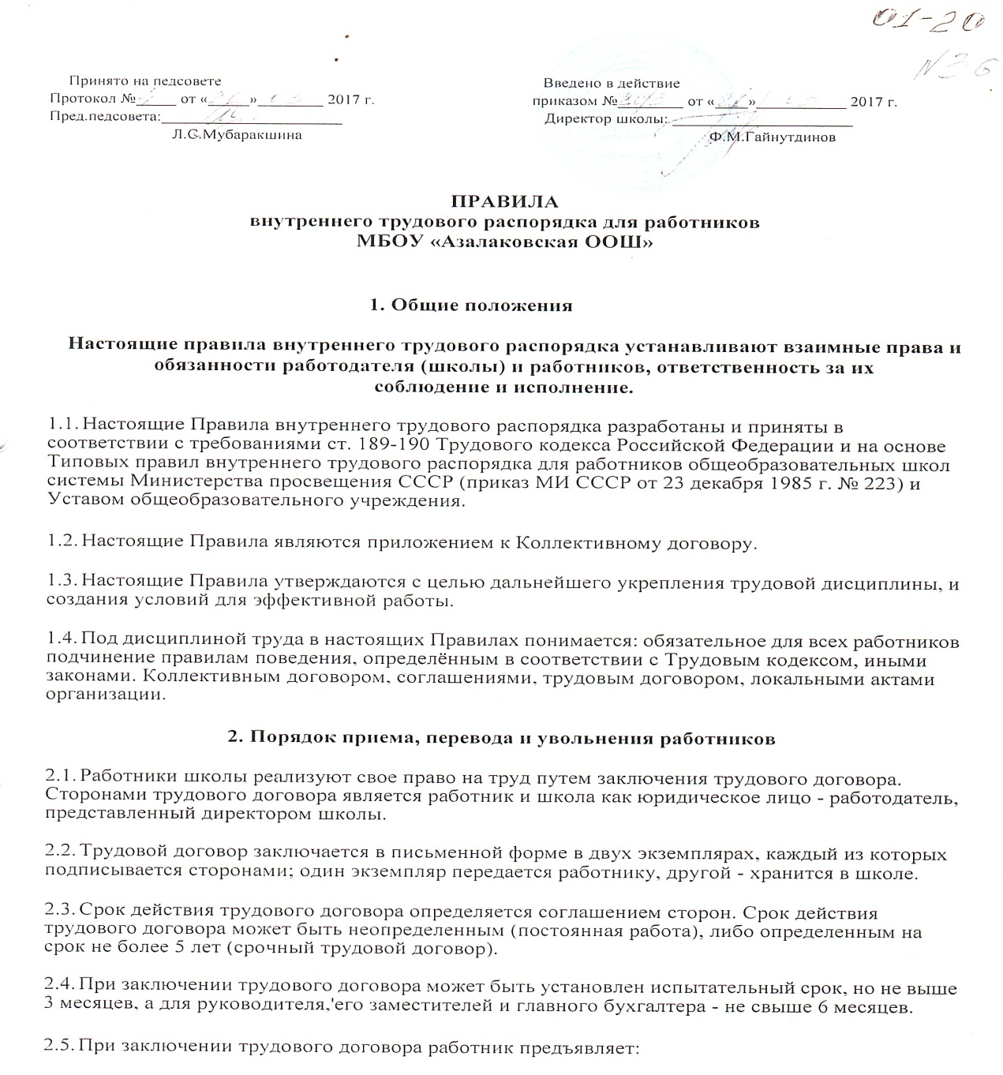
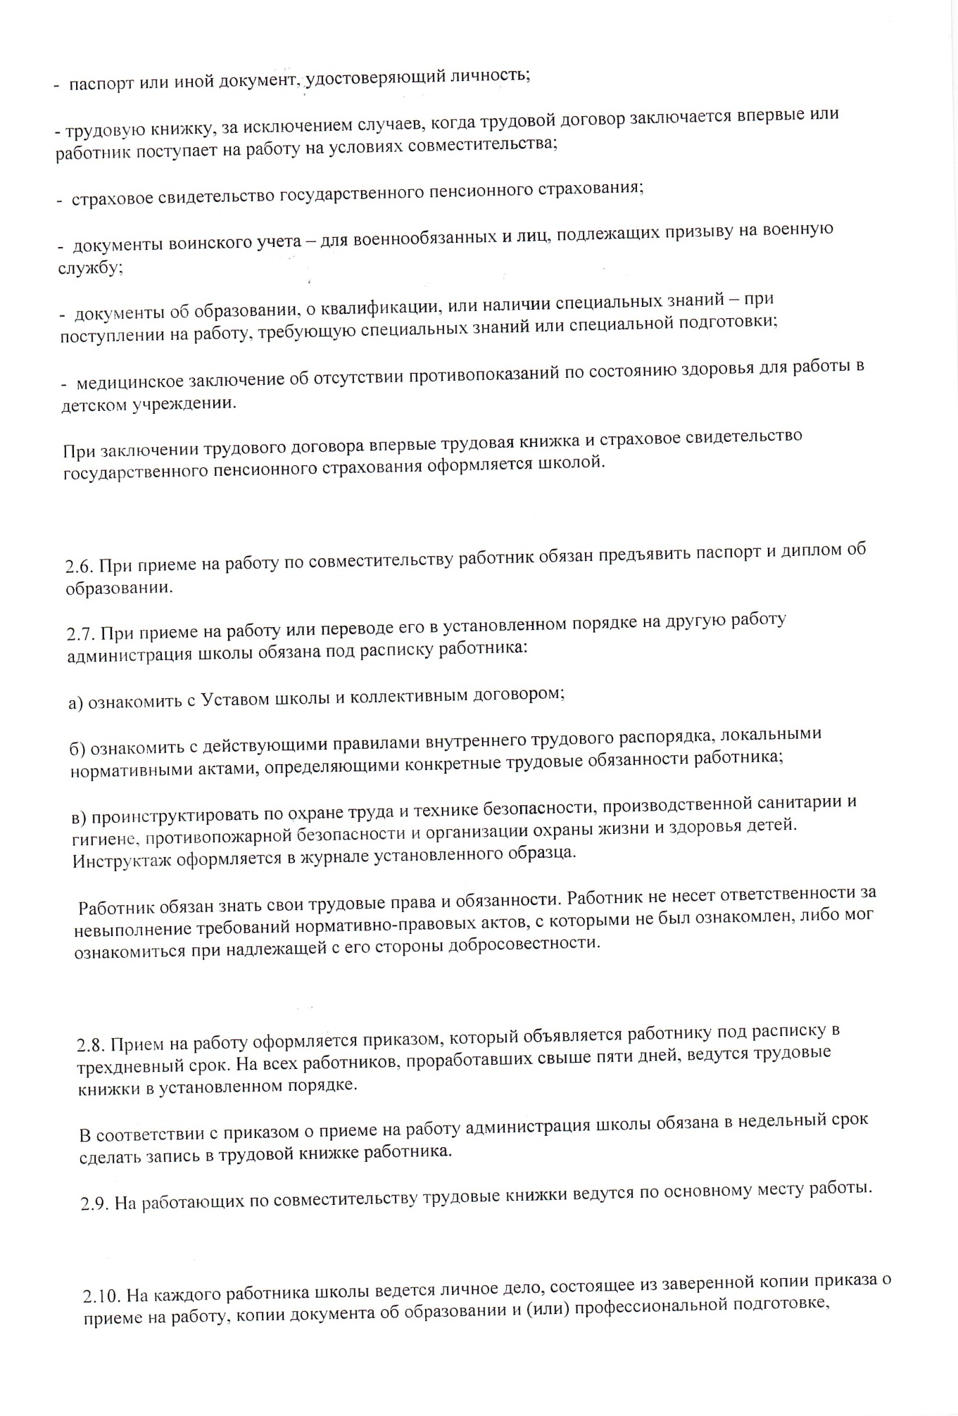

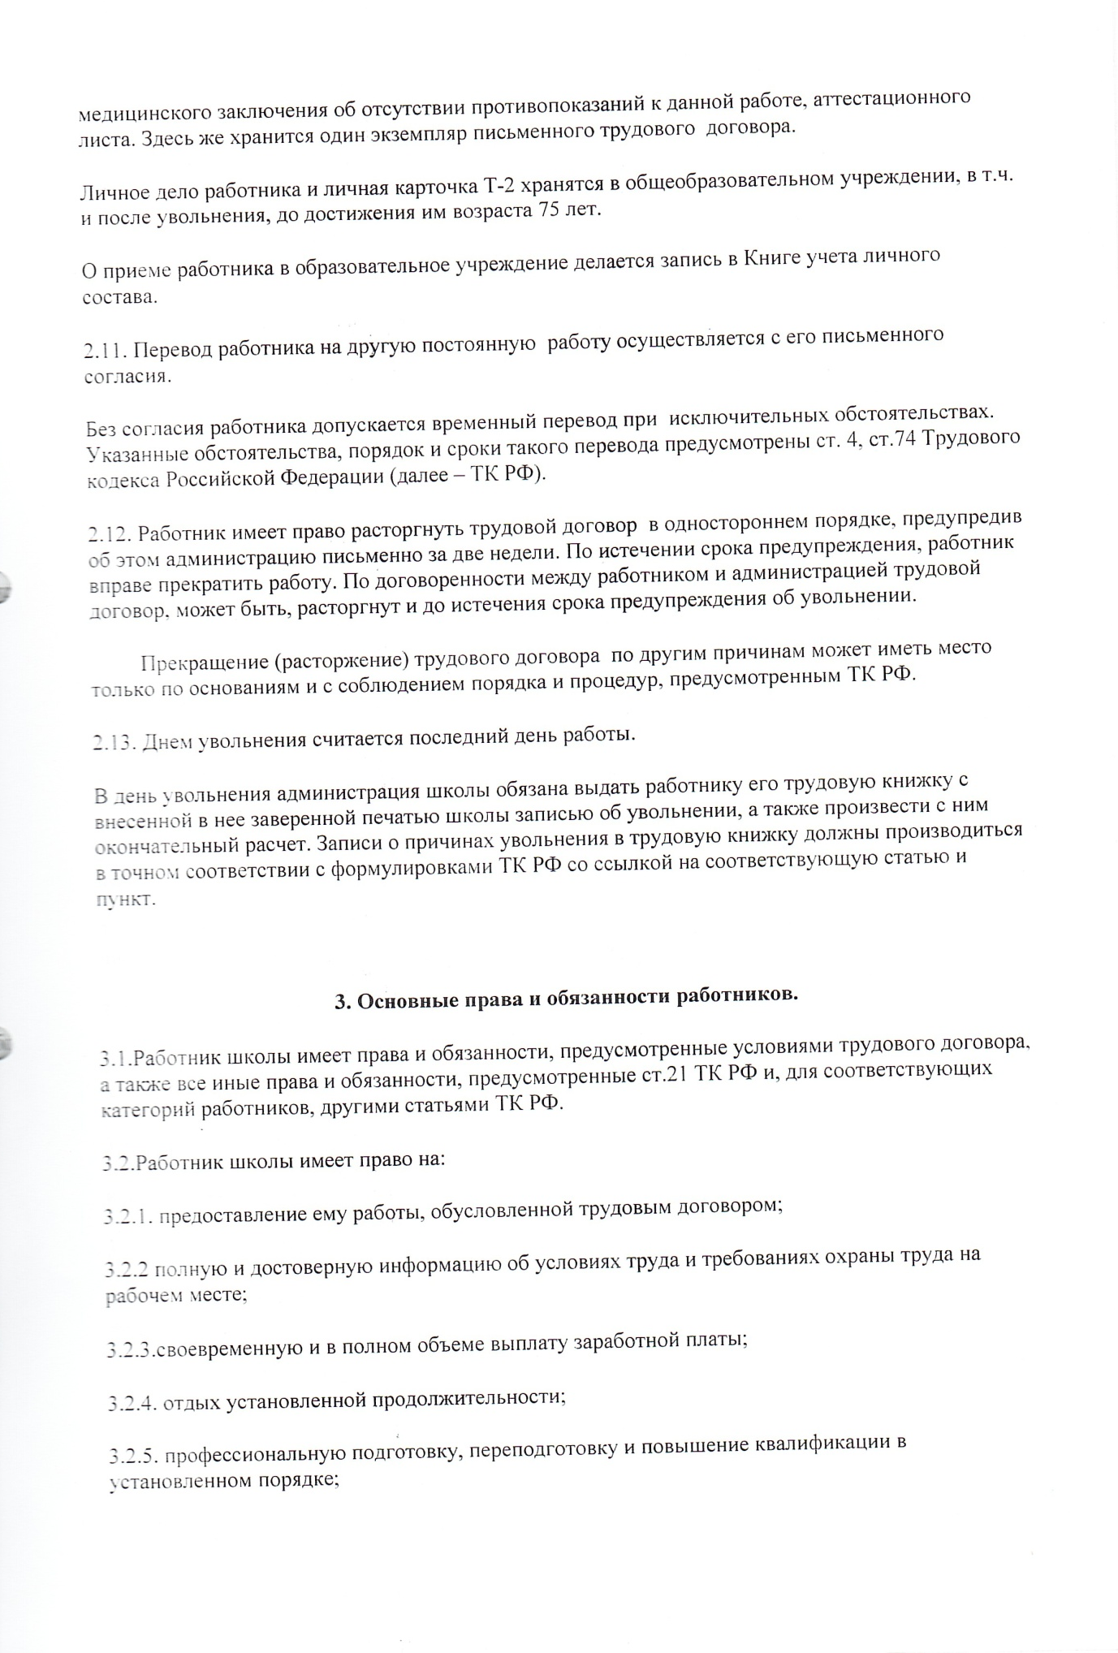

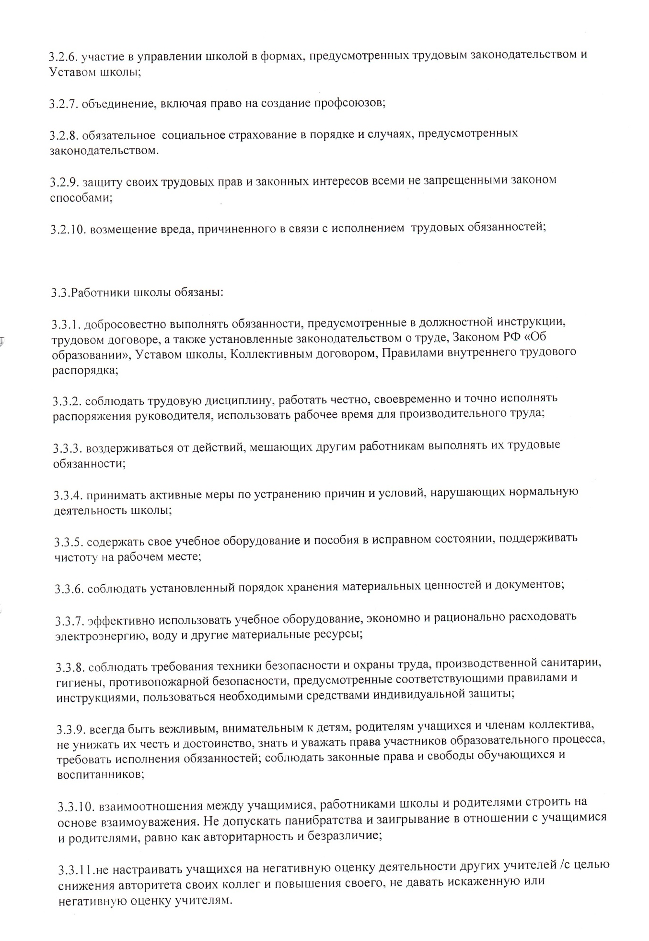
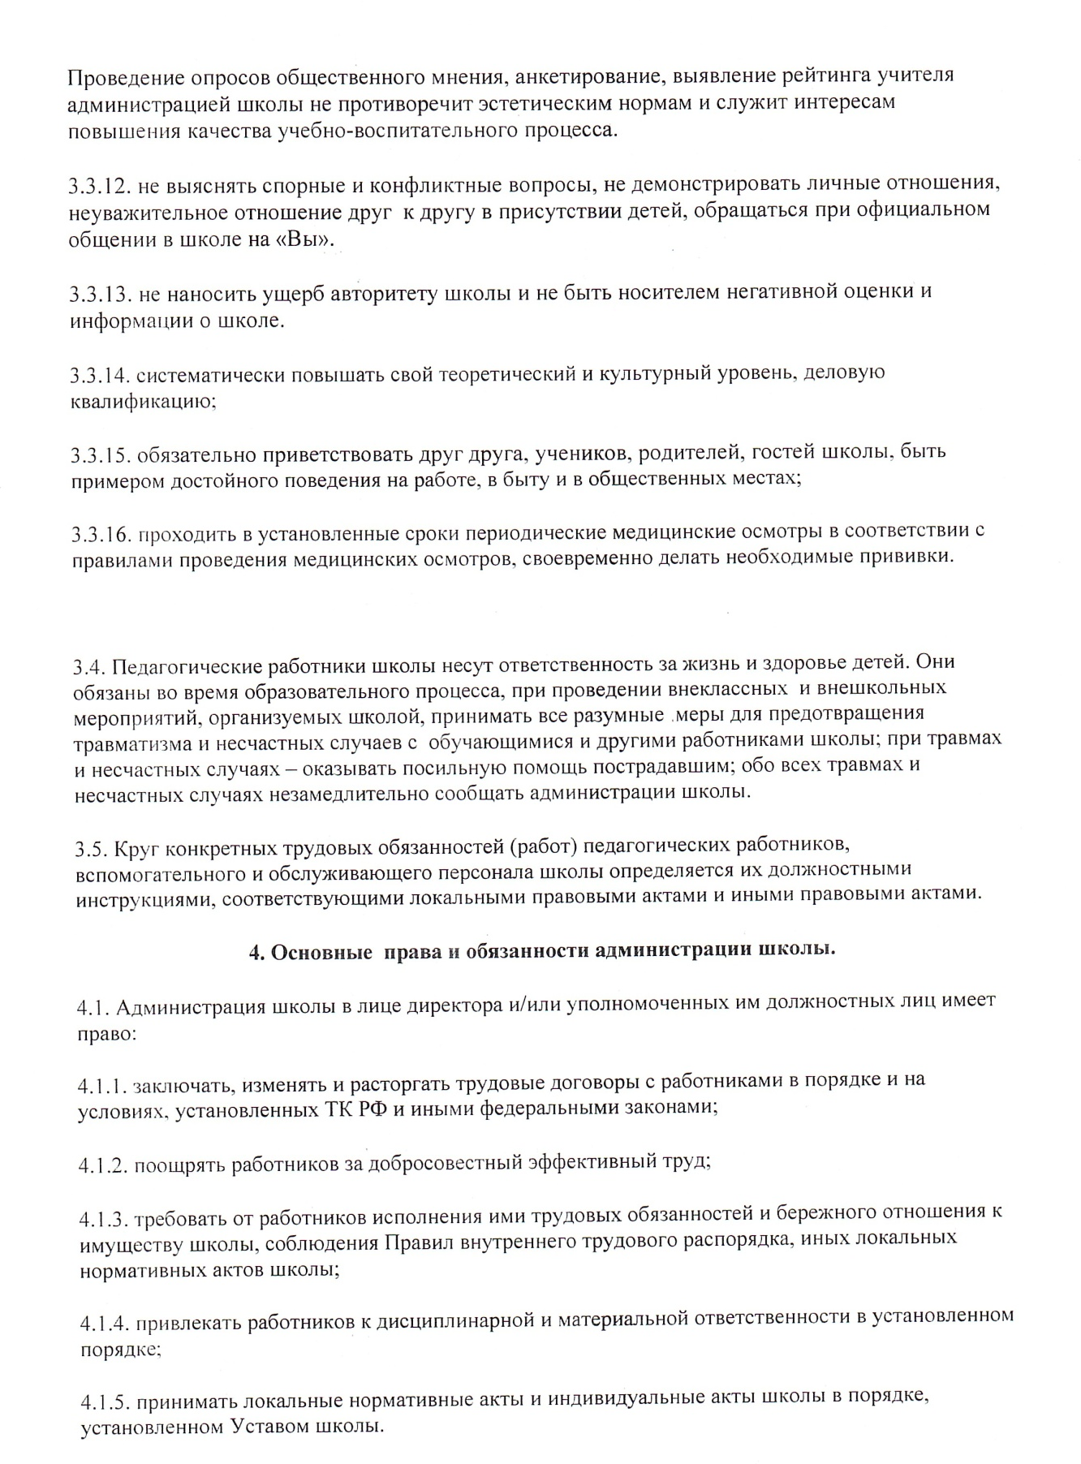

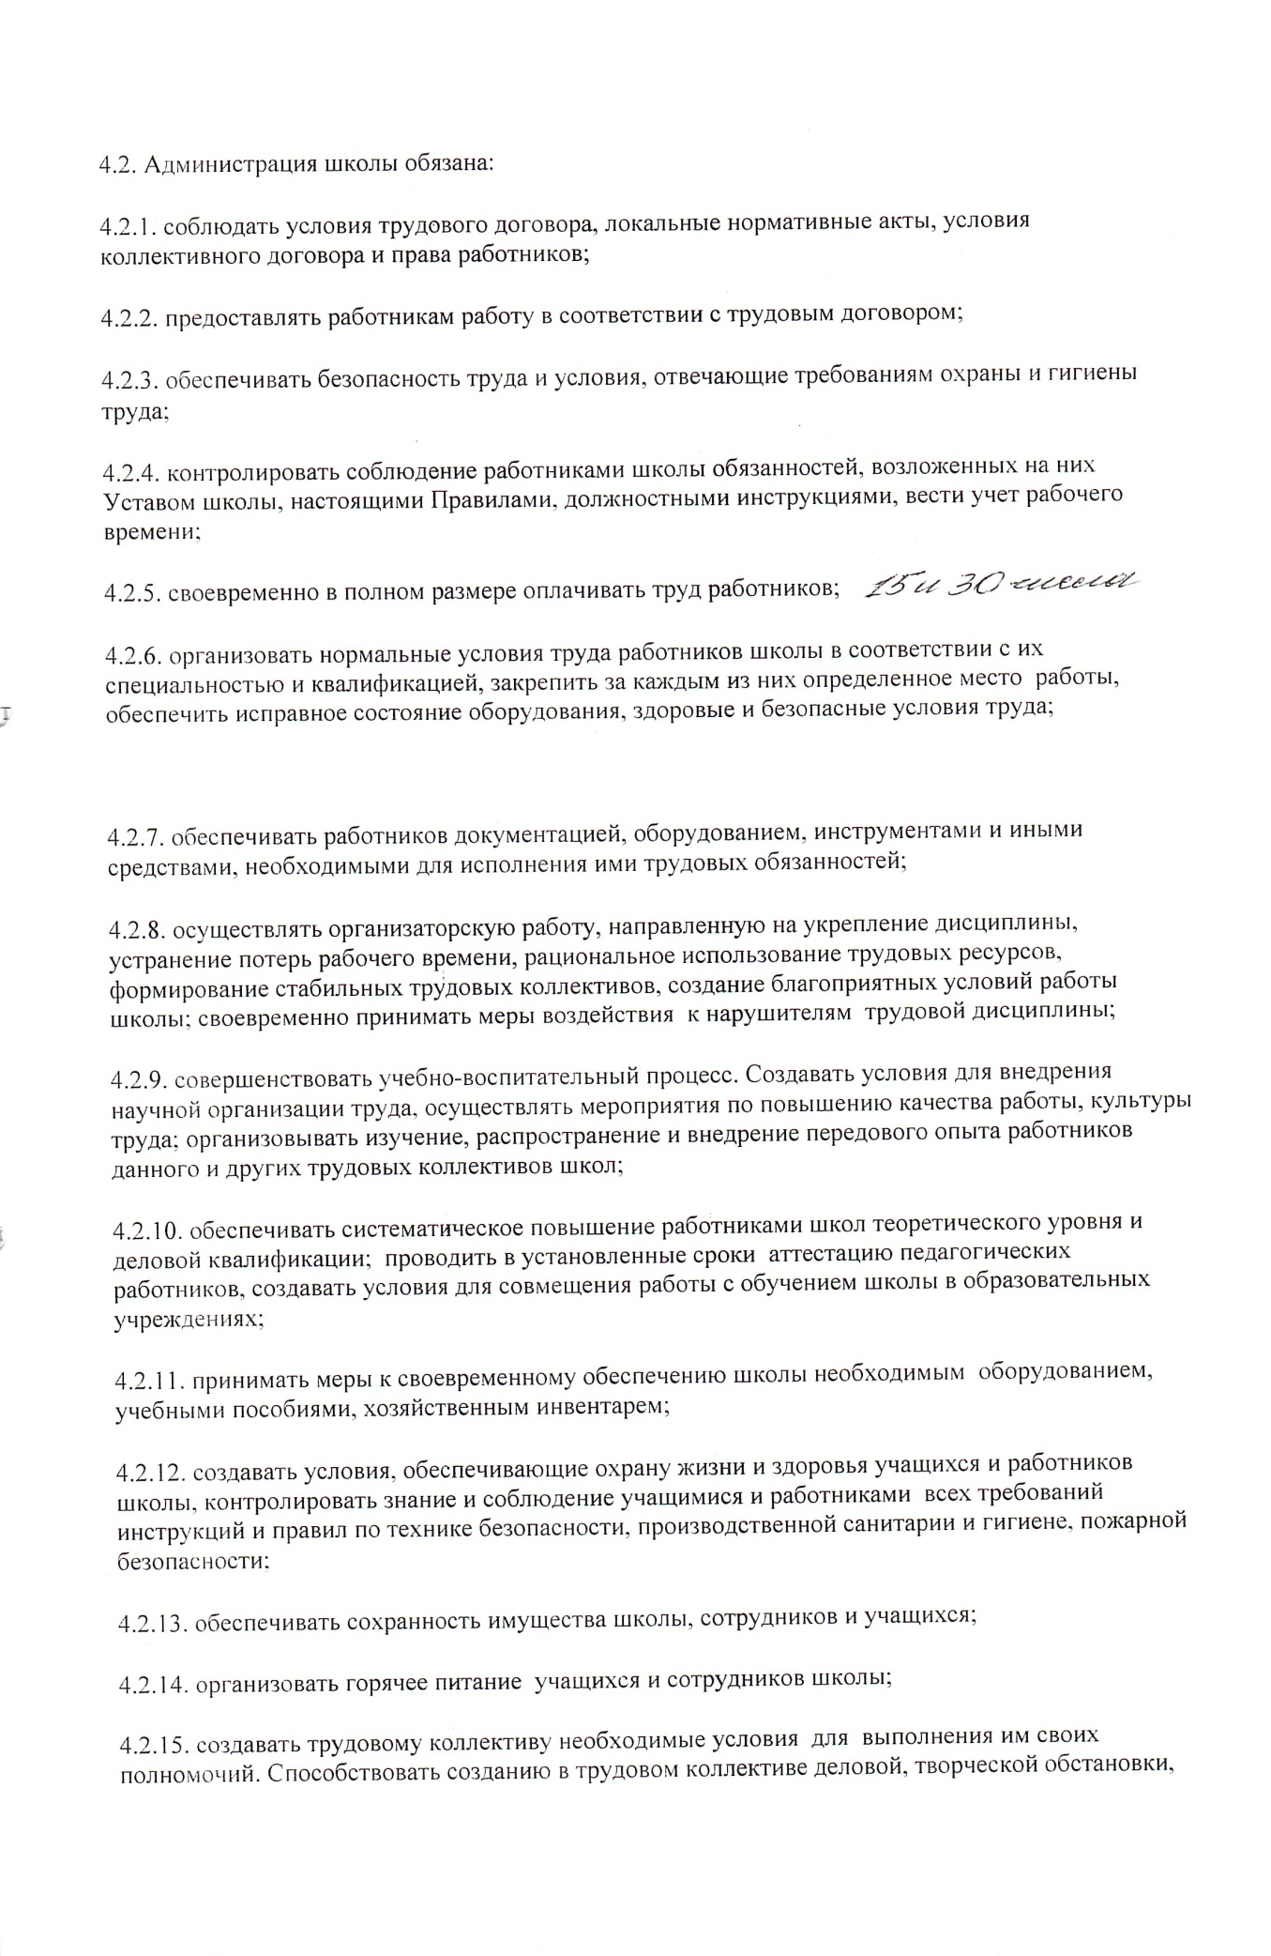

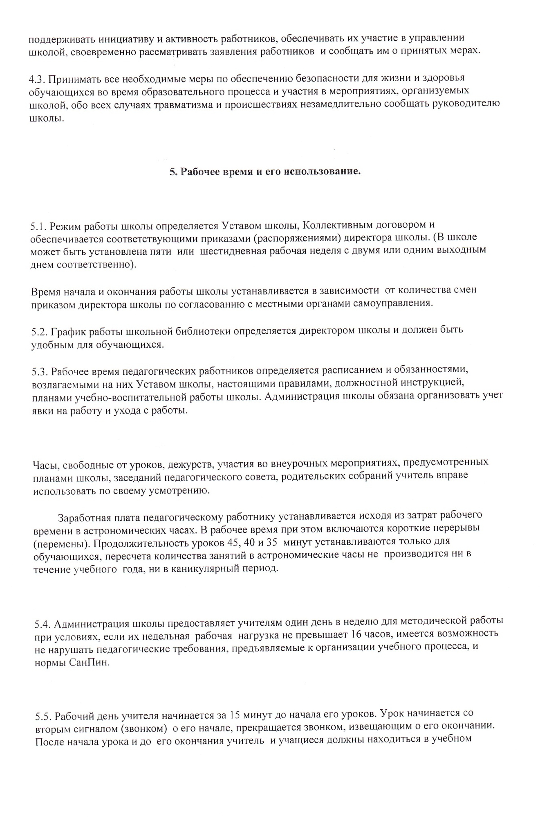

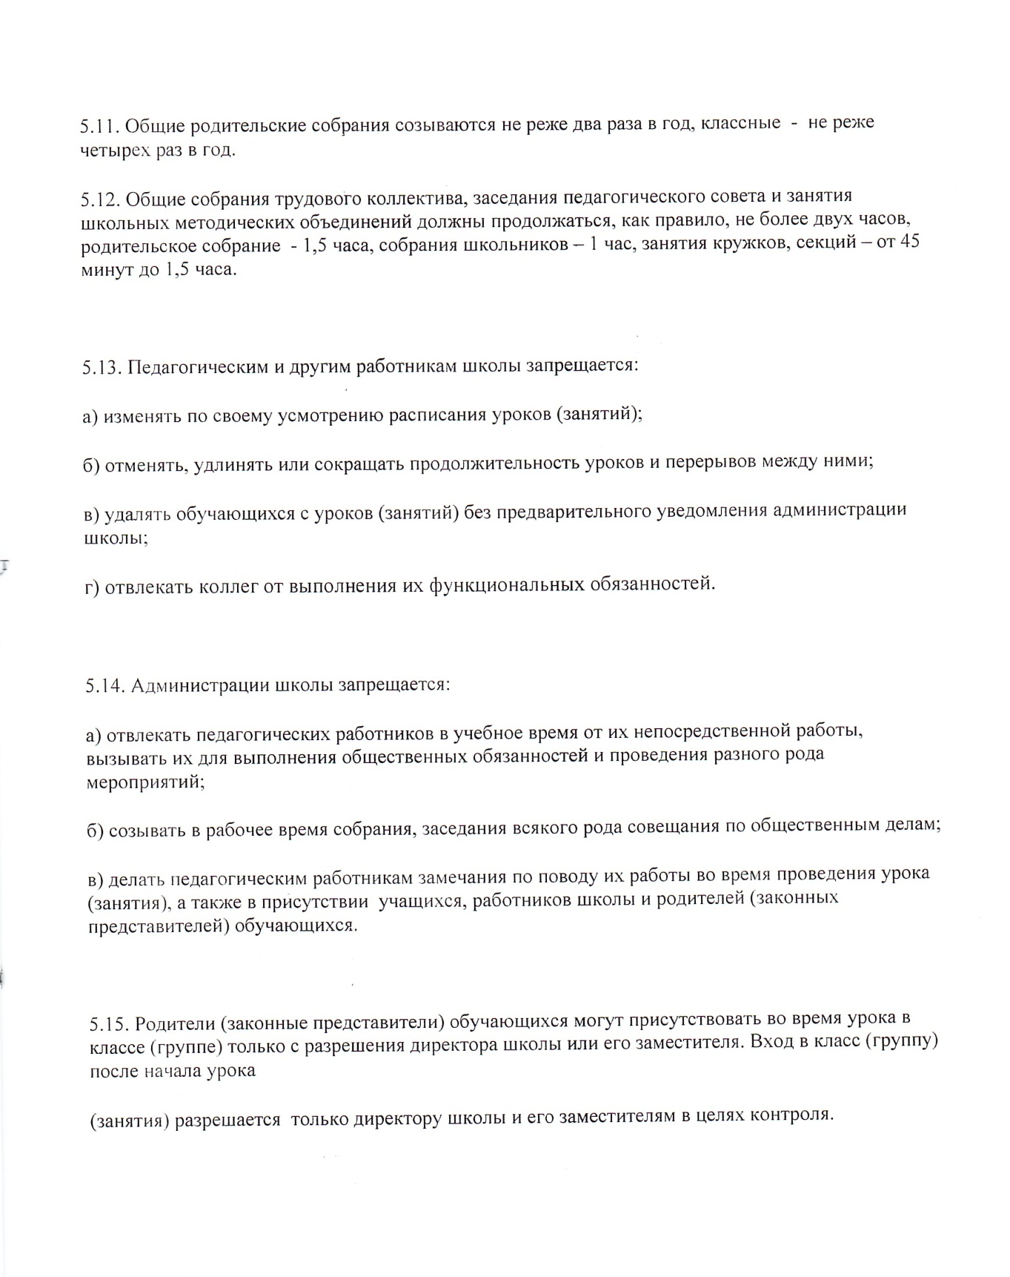

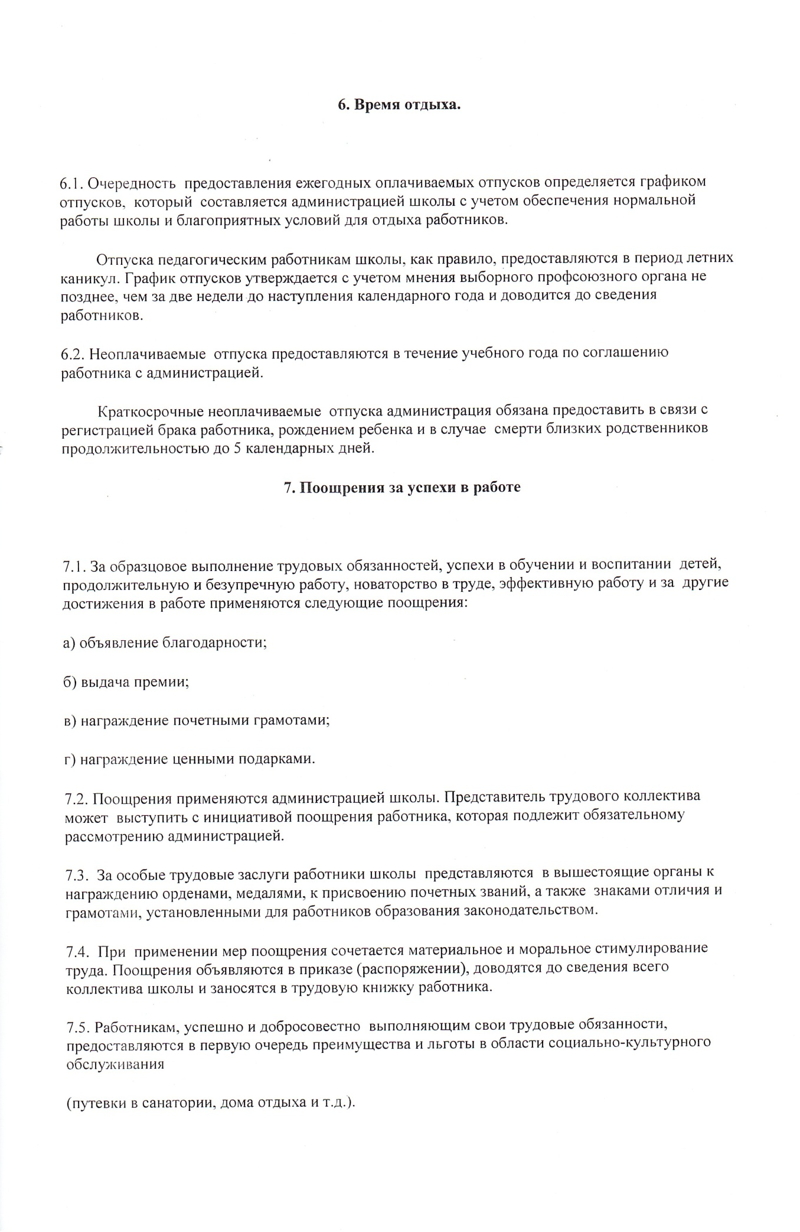

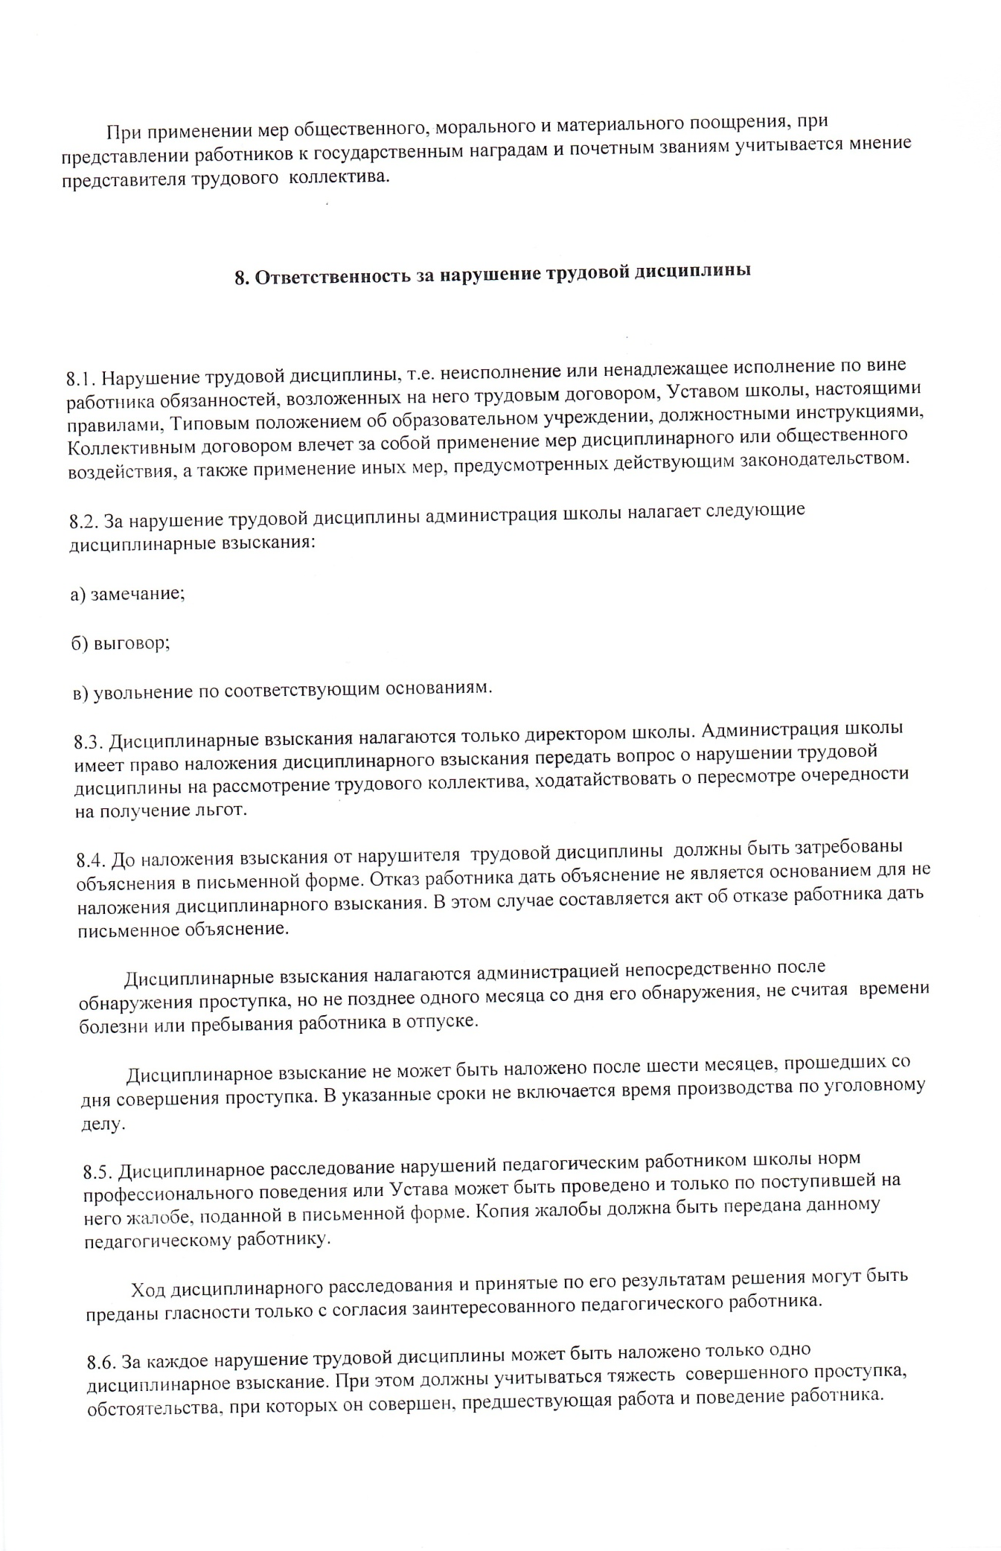

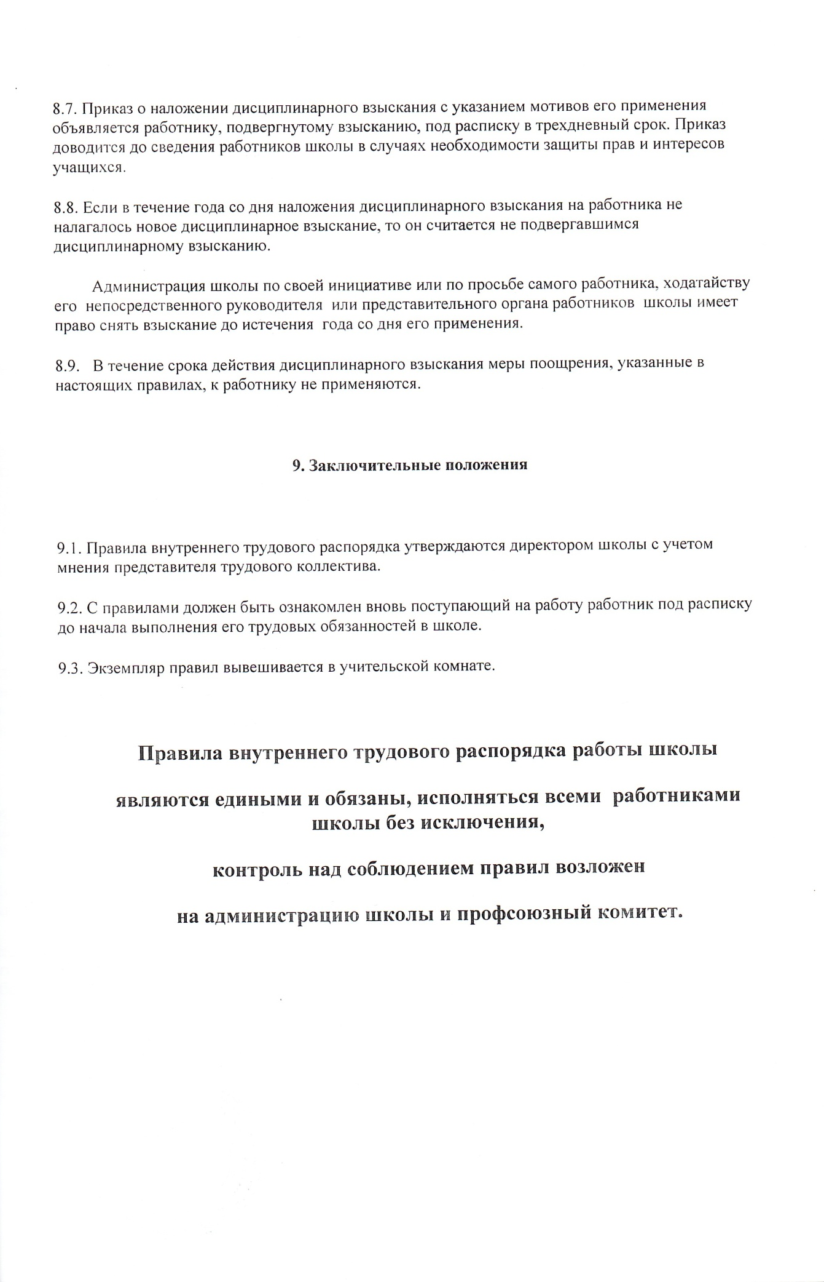

Приложение №5
к Коллективному договору

«СОГЛАСОВАНО»  Председатель  МБОУ «Азалаковская ООШ»  Председатель первичной  профсоюзной организации  (подпись) (Лукманова И.М.) | «УТВЕРЖДАЮ»  Руководитель  МБОУ «Азалаковская ООШ»  (подпись) (Гайнутдинов Ф.М.)  м.п.
Положение
о длительном отпуске сроком до одного года
1.Общие положения
1.1. Настоящие положение о длительном отпуске сроком до одного года (далее Положение) разработаны в соответствии с Федеральным законом «Об образовании в Российской Федерации» от 29.12. 2012 г. № 273-ФЗ, Трудовым Кодексом Российской Федерации и иными нормативными правовыми актами, содержащими нормы трудового права и регулирующими вопросы трудовых отношений.
1.2. Вопросы, связанные с принятием настоящего Положения, решаются руководителем учреждения с учетом мнения профсоюзного комитета, как представительного органа работников учреждения.
1.3. Настоящее Положение утверждается с учетом мнения представительного органа работников учреждения в порядке, установленном, статьей 372 ТК РФ.
1.4. Настоящее Положение устанавливает категорию работников, имеющую право на длительный отпуск, условия и порядок предоставления длительного отпуска.
2. Условия предоставления длительного отпуска
2.1. В соответствии с пп. 4 п. 5 ст. 47 ФЗ «Об образовании в Российской Федерации» от 29.12. 2012 г. № 273-ФЗ, ст. 335 ТК РФ педагогические работники имеют право на длительный отпуск сроком до одного года не реже чем через каждые 10 лет непрерывной педагогической работы.
Порядок и условия предоставления педагогическим работникам длительного отпуска в учреждении устанавливаются Приказом Министерства образования и науки РФ от 31.05.2016 № 644 и настоящим Положением.
2.2. Право на длительный отпуск имеют педагогические работники, замещающие должности, поименованные в разделе I Номенклатуры должностей педагогических работников организаций, осуществляющих образовательную деятельность, должностей руководителей образовательных организаций, утвержденной Постановлением Правительства РФ от 08.08.2013 № 678, а именно:
- педагогические работники, отнесенные к профессорско-преподавательскому составу;
- иные педагогические работники (воспитатель, инструктор-методист, инструктор по труду, инструктор по физической культуре, концертмейстер, логопед, мастер производственного обучения, методист, музыкальный руководитель, педагог дополнительного образования, педагог-библиотекарь, педагог-организатор, педагог-психолог, преподаватель, преподаватель-организатор ОБЖ, руководитель физического воспитания, социальный педагог, старший вожатый, старший воспитатель, старший инструктор-методист, старший методист, старший педагог дополнительного образования, старший тренер-преподаватель, тренер-преподаватель, тьютор, учитель, учитель-дефектолог, учитель-логопед).
2.3. Право на длительный отпуск имеют педагогические работники учреждения, состоящие в трудовых отношениях, как работники по основному месту работы, так и работники, работающие по совместительству (внутреннее или внешнее).
Порядок и условия предоставления длительного отпуска педагогическим работникам по основному месту работы и внешнему совместительству аналогичны.
В случае, если педагогический работник является и лицом, работающим по внутреннему совместительству, то длительный отпуск предоставляется по основному месту работы, а на работе по внутреннему совместительству с согласия работника может быть предоставлен отпуск без сохранения заработной платы.
2.4. Педагогическим работникам длительный отпуск предоставляется на условиях без сохранения заработной платы.
Учреждение, исходя из своей финансовой и производственной возможности, имеет право педагогическим работникам предоставить длительный оплачиваемый отпуск.
Порядок расчета длительного оплачиваемого отпуска аналогичен с порядком расчета дополнительного оплачиваемого отпуска.
2.5. Продолжительность непрерывной педагогической работы устанавливается в соответствии с записями в трудовой книжке или на основании других надлежащим образом оформленных документов, подтверждающих факт непрерывной педагогической работы.
2.6. При предоставлении длительного отпуска учитывается:
а) фактически проработанное время замещения должностей педагогических работников по трудовому договору.
Периоды фактически проработанного времени педагогом по трудовому договору, если продолжительность перерыва между увольнением с педагогической работы и поступлением на педагогическую работу либо после увольнения из федеральных органов исполнительной власти и органов исполнительной власти субъектов РФ, осуществляющих государственное управление в сфере образования, органов местного самоуправления, осуществляющих управление в сфере образования, при условии, что работе в указанных органах предшествовала педагогическая работа, составляет не более 3 (трех) месяцев;
б) время, когда педагогический работник фактически не работал, но за ним сохранялось место работы (должность): время нахождения в ежегодном основном удлиненном и дополнительном оплачиваемом отпусках, ученическом отпуске, в отпуске без сохранения заработной платы, в отпуске по уходу за ребенком до 3 (трех) лет, дополнительные оплачиваемые выходные дни в связи с уходом за ребенком – инвалидом, дополнительное выходное оплачиваемое и/или без сохранения заработной платы время и/или дни, предоставляемые в соответствии с коллективным договором, время нетрудоспособности, вынужденного прогула при незаконном увольнении или отстранении от работы, при переводе на другую работу и последующем восстановлении на прежней работе;
в) время замещения должностей педагогических работников по трудовому договору в период прохождения производственной практики, если перерыв между днем окончания профессиональной образовательной организации или образовательной организации высшего образования и днем поступления на педагогическую работу не превысил 1 (одного) месяца.
2.7. За педагогическими работником, находящимся в длительном отпуске, сохраняется:
- место работы (должность);
- объем учебной нагрузки при условии, что за этот период не уменьшилось количество часов по учебным планам, учебным графикам, образовательным программам или количество обучающихся, учебных групп (классов).
2.8. Во время длительного отпуска не допускается перевод педагогического работника на другую работу, а также увольнение его по инициативе работодателя, за исключением ликвидации учреждения.
2.9. Продолжительность предоставляемого длительного отпуска составляет не более 1 (одного) года.
3. Порядок предоставления длительного отпуска
3.1. Длительный отпуск предоставляется педагогическому работнику на основании его заявления и оформляется распорядительным актом учреждения (приказом). Заявление о предоставлении длительного отпуска педагогическим работником оформляется до 01 августа текущего года, а в непредвиденных случаях за 5 (пять) рабочих дней, с обязательным указанием причин в необходимости в длительном отпуске.
3.2. Очередность предоставления длительного отпуска в учебном году определяется графиком длительных отпусков. График длительных отпусков составляется на основании заявлений педагогических работников за 14 (четырнадцать) дней до начала учебного года (до 01 сентября текущего года).
В случае, если педагогический работник заявление о предоставлении длительного отпуска представил в течение учебного года, то данные сведения вносятся в график в виде приложения, которые являются неотъемлемой частью графика.
3.3. Длительный отпуск не может быть разделен на части. В исключительных случаях данный вопрос решается, исходя из причин в необходимости в длительном отпуске, указанных в заявлении.
3.4. В случае нетрудоспособности педагогического работника в периоде нахождения в длительном отпуске, отпуск не продлевается (не прерывается). В случае, если нетрудоспособность имеет длительный характер, педагогический работник лист нетрудоспособности может получить по окончанию длительного отпуска.
3.5. С согласия педагогического работника длительный отпуск может быть присоединен к ежегодному основному удлиненному и дополнительному оплачиваемым отпускам, отпуску по уходу за ребенком, отпуску без сохранения заработной платы.

Приложение № 6
к Коллективному договору

«СОГЛАСОВАНО»  Председатель  МБОУ «Азалаковская ООШ»  Председатель первичной  профсоюзной организации  (подпись) (Лукманова И.М.) | «УТВЕРЖДАЮ»  Руководитель  МБОУ «Азалаковская ООШ»  (подпись) (Гайнутдинов Ф.М.)  м.п.

Нормы
бесплатной выдачи работникам смывающих средств,
порядок и условия их выдачи.

№ п/п | Перечень профессий | Наименование средств | Нормы выдачи на 1 месяц
1. | Помощник воспитателя | Мыло или жидкие моющие средства для мытья рук | 200 г (мыло туалетное) или 250 мл (жидкие моющие средства в дозирующих устройствах)
2. | Уборщик служебных помещений | Мыло или жидкие моющие средства для мытья рук | 200 г (мыло туалетное) или 250 мл (жидкие моющие средства в дозирующих устройствах)

Основание: Приказ Минздравсоцразвития России № 1122н от 17.12.2010 г. «Об утверждении типовых норм бесплатной выдачи работникам смывающих и (или) обезвреживающих средств и стандарта безопасности труда «Обеспечение работников смывающими и (или) обезвреживающими средствами».

Приложение № 7
к Коллективному договору

«СОГЛАСОВАНО»  Председатель  МБОУ «Азалаковская ООШ»  Председатель первичной  профсоюзной организации  (подпись) (Лукманова И.М.) | «УТВЕРЖДАЮ»  Руководитель  МБОУ «Азалаковская ООШ»  (подпись) (Гайнутдинов Ф.М.)  м.п.

Перечень
должностей с вредными и (или) опасными условиями труда, за работу в которых работники имеют право на доплаты за условия труда.

Номер п/п | Наименование рабочего места | Процент доплаты
1 | Повар школьный | 4 %
2 | Повар дошкольный | 4%
3 | Уборщица | 4%
4 | Уборщица | 4%

.

Приложение № 8
к Коллективному договору

«СОГЛАСОВАНО»  Председатель  МБОУ «Азалаковская ООШ»  Председатель первичной  профсоюзной организации  (подпись) (Лукманова И.М.) | «УТВЕРЖДАЮ»  Руководитель  МБОУ «Азалаковская ООШ»  (подпись) (Гайнутдинов Ф.М.)  м.п.

Перечень
профессий и должностей с вредными условиями
труда, работа в которых, даёт право на дополнительный оплачиваемый отпуск, по результатам проведённой оценки условий труда на рабочем месте
(ст.117 Трудового кодекса РФ)

№п/п | Должность | Продолжительность отпуска
1 | Повар школьный | нет
2 | Повар дошкольный | нет
3 | Уборщица | нет
4 | Уборщица | нет

Приложение № 9
к Коллективному договору

«СОГЛАСОВАНО»  Председатель  МБОУ «Азалаковская ООШ»  Председатель первичной  профсоюзной организации  (подпись) (Лукманова И.М.) | «УТВЕРЖДАЮ»  Руководитель  МБОУ «Азалаковская ООШ»  (подпись) (Гайнутдинов Ф.М.)  м.п.
Типовые нормы
бесплатной выдачи специальной одежды, специальной обуви и других средств индивидуальной защиты работникам сквозных профессий и должностей всех видов экономической деятельности, занятым на работах с вредными и (или) опасными условиями труда, а также на работах, выполняемых в особых температурных условиях или связанных с загрязнением
(извлечения)

N п/п | Наименование профессии (должности) | Наименование специальной одежды, специальной обуви и других средств индивидуальной защиты | Норма выдачи на год (штуки, пары, комплекты)
1 | 2 | 3 | 4
32 | Заведующий хозяйством | Халат для защиты от общих производственных загрязнений и механических воздействий. Перчатки с полимерным покрытием. | 1 шт.  6 пар
122 | Повар | Костюм для защиты от общих производственных загрязнений и механических воздействий. Фартук из полимерных материалов с нагрудником Нарукавники из полимерных материалов | 1 шт.  2 шт.  До износа
171 | Уборщик служебных помещений | Костюм для защиты от общих производственных загрязнений и механических воздействий или Халат для защиты от общих производственных загрязнений и механических воздействий Перчатки с полимерным покрытием Перчатки резиновые или из полимерных материалов | 1 шт.  1 шт.  6 пар 12 пар

Основание – приложение к приказу Министерства труда и социальной защиты РФ от 9 декабря 2014 года № 997н.

N п/п | Наименование профессии (должности) | Наименование специальной одежды, специальной обуви и других средств индивидуальной защиты | Норма выдачи на год (штуки, пары, комплекты)
1 | 2 | 3 | 4
П.3.1.9. | Младший воспитатель | Фартук Колпак или косынка для надевания во время раздачи пищи Фартук для мытья посуды Халат для уборки помещений | 2 шт.  2 шт. 2 шт. 2 шт.

Основание – СанПиН 1.2.3685 – 21

Приложение № 10
к Коллективному договору

«СОГЛАСОВАНО»  Председатель  МБОУ «Азалаковская ООШ»  Председатель первичной  профсоюзной организации  (подпись) (Лукманова И.М.) | «УТВЕРЖДАЮ»  Руководитель  МБОУ «Азалаковская ООШ»  (подпись) (Гайнутдинов Ф.М.)  м.п.

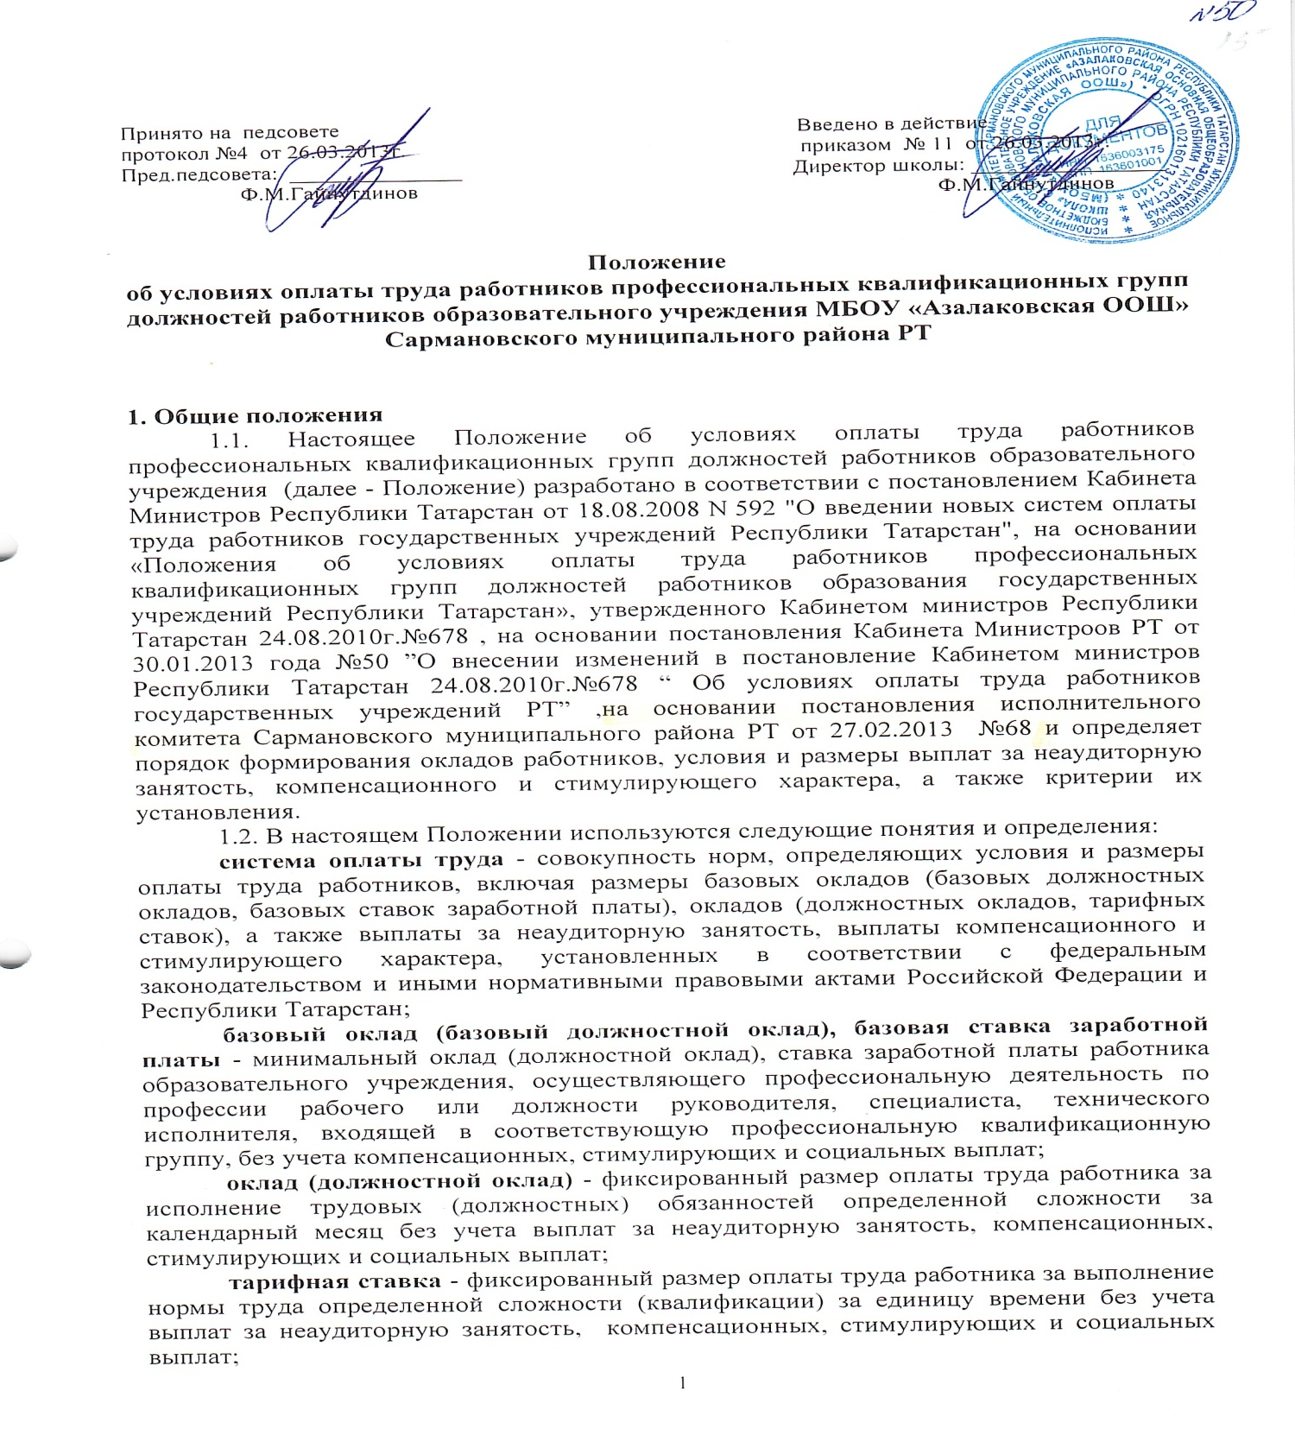

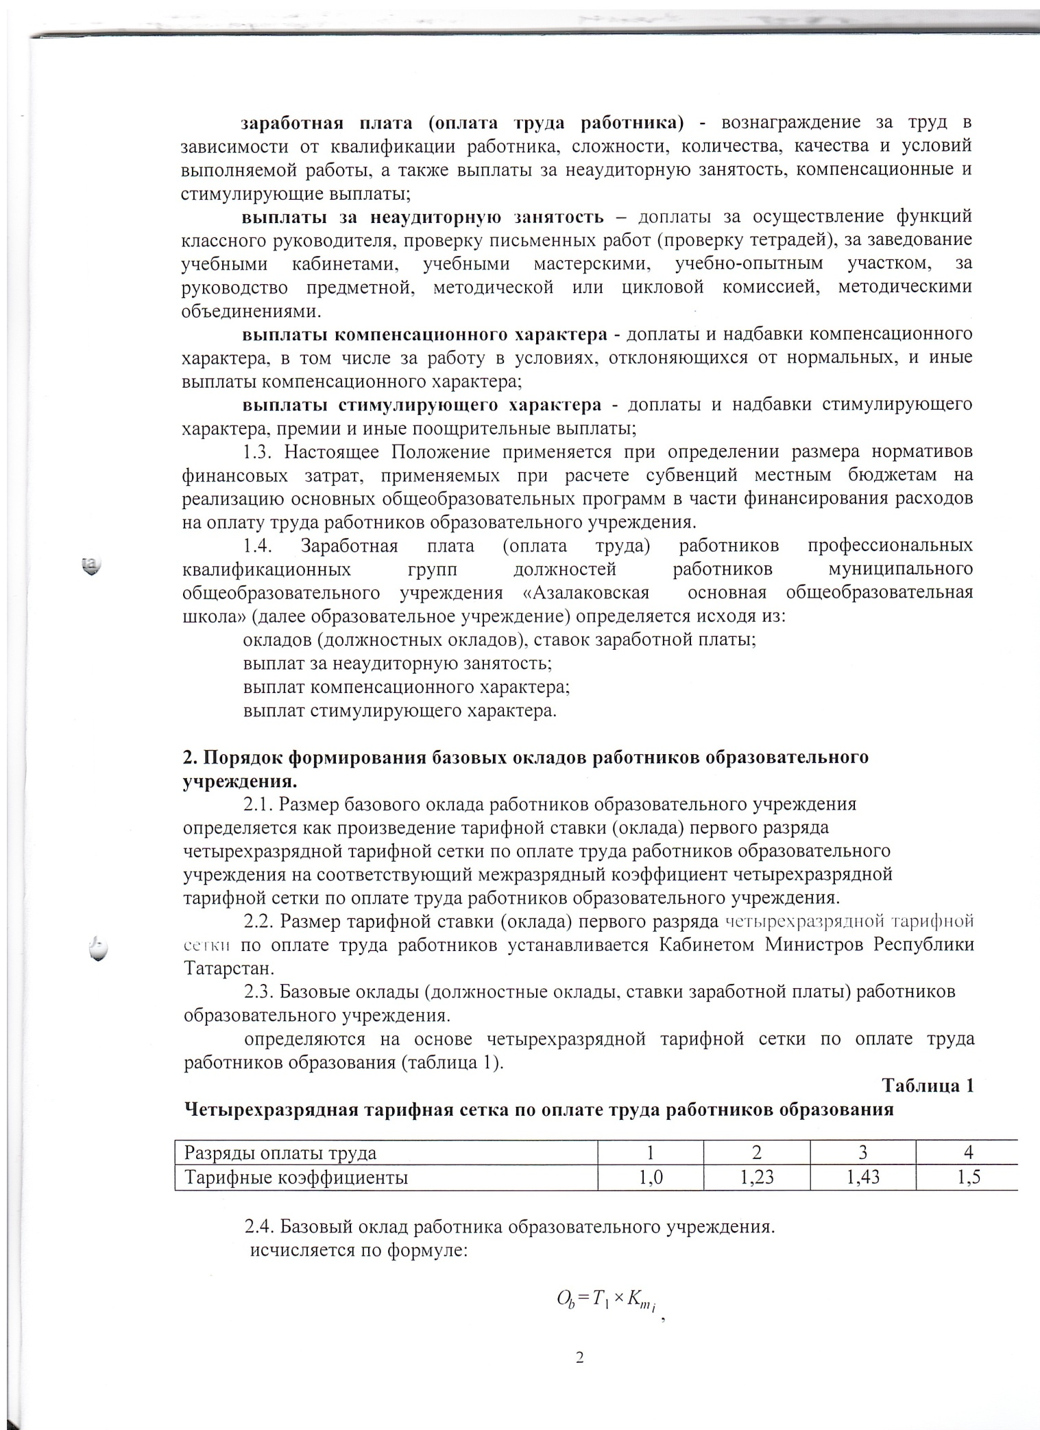

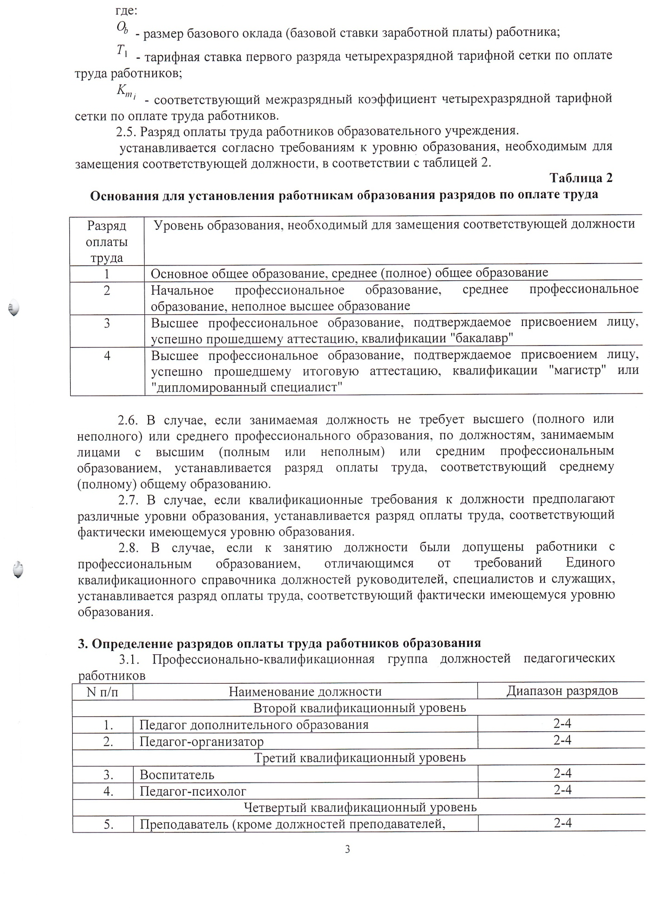

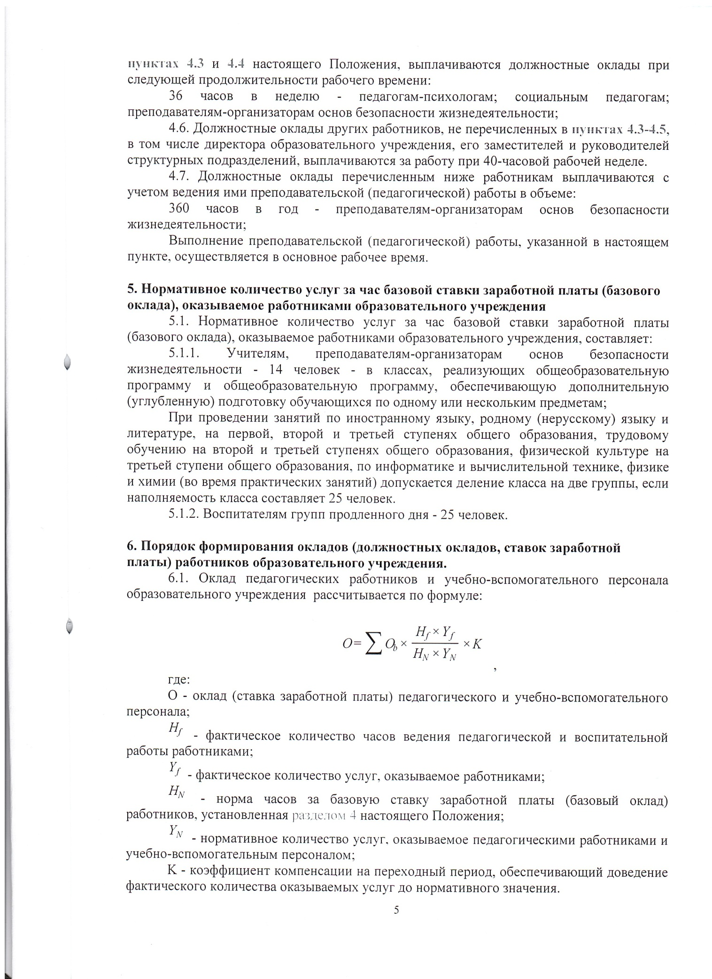
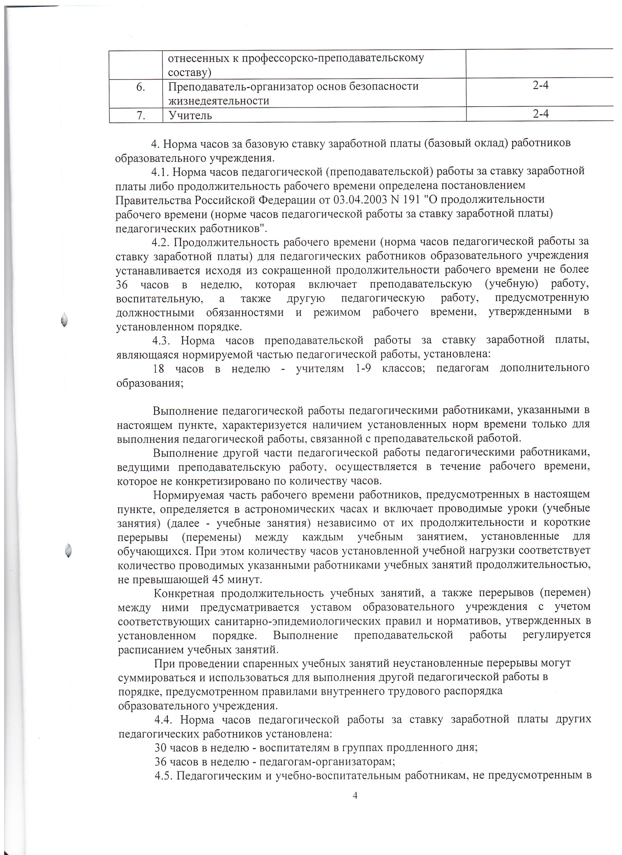

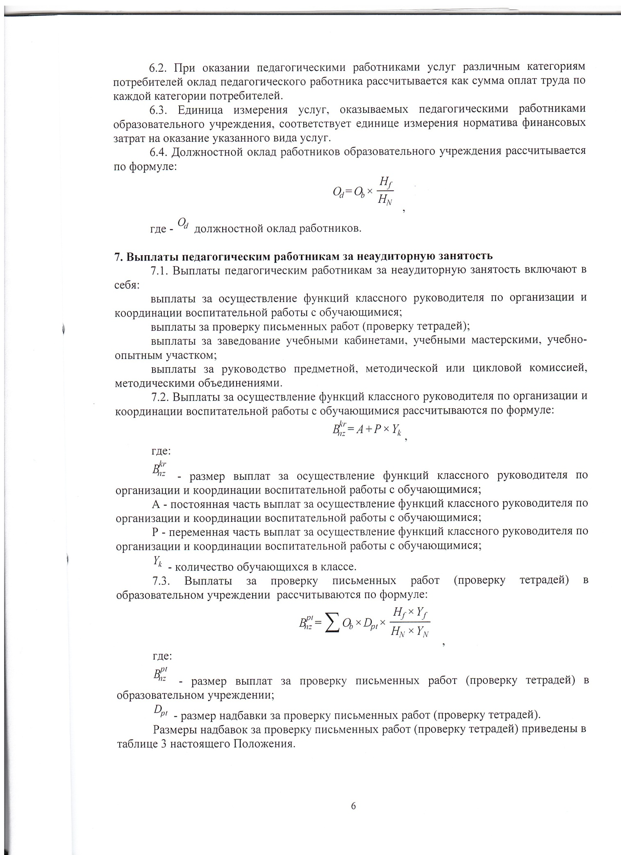

Приложение №11
к Коллективному договору

«СОГЛАСОВАНО»  Профсоюзный комитет  МБОУ «Азалаковская ООШ»  Председатель первичной  профсоюзной организации  (подпись) (Лукманова И.М.) | «УТВЕРЖДАЮ»  Руководитель  МБОУ «Азалаковская ООШ»  (подпись) (Гайнутдинов Ф.М.)  м.п

Соглашение по охране труда на 2024 год
(принимается на один год)
Администрация и профсоюзный комитет муниципального бюджетного общеобразовательного учреждения «Азалаковская ООШ» заключили настоящее соглашение на 2024 год о том, что будут выполнены следующие виды мероприятий по охране труда работников МБОУ:

№ | Наименование мероприятий | Срок выполнения | Ответственный за выполнение  (ФИО и должность)
1 | Регулярная проверка освещения и содержание в рабочем состоянии арматуры | ежедневно | Зам. директора по хозяйственной части
2 | Своевременное обеспечение работников учреждения спецодеждой,спецобувью и другими средствами индивидуальной защиты в соответствии с Нормами | 1 раз в месяц | Директор, зам. директора по хозяйственной части
3 | Регулярное пополнение аптечек первой медицинской помощи | 1 раз в квартал | Директор
4 | Регулярная проверка питьевого режима, замена посуды | ежедневно | Зам. директора по хозяйственной части
5 | Завоз песка для посыпания территории во время гололеда | По необходимости | Директор, зам. директора по хозяйственной части
6 | Проведение испытания спортивного оборудования и вентиляционных устройств | август | Директор, зам. директора по хозяйственной части, учитель ф/в
7 | Поведение общего технического осмотра здания и сооружение учреждения и соответствующее устранение неисправности | В течение года | Директор, зам. директора по хозяйственной части
8 | Озеленение и благоустройство территории;  Обновление игровых площадок | Ежегодно и май-август | Директор, зам. директора по хозяйственной части, учителя
9 | Контроль за состоянием работы по технике безопасности, ПБ на рабочем месте | постоянно | Директор, зам. директора по хозяйственной части, учителя

